Практикум по проектированию информационных систем

Содержание

1. Введение 3
2. Методологические основы проектирования ИС 3
2.1. Постановка задачи. Определение рабочей области моделирования 3
2.2. Моделирование бизнес-процессов с использованием методологии SADT и инструментария ERWin PM 6
2.3. Моделирование бизнес-процессов с использованием методологии RUP и инструментария Star UML 26
2.4. Моделирование потоков данных с использованием методологии SADT 34
2.5. Моделирование потоков работ с использованием методологии SADT и инструментария ErWin PM 39
2.6. Моделирование потоков работ с использованием методологии RUP и инструментария Rational Suite 42
2.7. Создание дополнительных моделей предметной области с использованием инструментария ErWin PM 44
3. Основы системного проектирования ИС 47
3.1. Предпроектное обследование 47
3.1.1. Сбор и анализ документов, описывающих процессы предметной области 47
3.1.2. Создание модели AS-IS бизнес-процессов деятельности компании 58
3.1.3. Создание модели информационных потоков предметной области компании 63
3.1.4. Определение «узких» мест и выработка предложений по усовершенствованию ИС компании 66
3.2. Создание концепции новой ИС 69
3.2.1. Формирование требований к новой ИС 69
3.2.2. Создание прототипов новой ИС 92
3.3. Создание технического задания на проект ИС 97
Библиографический список 108

1. Введение

В настоящее время растут размеры и сложность информационных систем. Радикально изменяются не только требования к информационным системам и информационным технологиям, но и требования к разработчикам информационных систем. Разработка систем в новых условиях требует новых методов проектирования и новой организации проектных работ. В связи с этим возникает необходимость в разработке новой методики обучения проектированию информационных систем.

При этом в лабораторном практикуме не предполагается детального изучения инструментария ERWin PM и StarUML, а только использование его на различных этапах проектирования ИС.
В качестве основной задачи, на которой будут изучаться методологии и технологии проектирования информационных систем, будем рассматривать задачу автоматизации некоторого предприятия «ABC».
Основная деятельность предприятия «ABC» заключается в производстве крепежных изделий: шурупов, гвоздей, дюбелей и других крепежных изделий различного типа и профилеразмеров из проволоки различного диаметра и сортамента. Проволока закупается предприятием у поставщиков. Производство крепежных изделий производится как по заказу покупателя, так и для свободной продажи по рекомендациям маркетингового отдела. Предприятие имеет склады сырья, готовой продукции и склада для материально-технического снабжения предприятия. На предприятии имеются производственные цеха по изготовлению проволоки и участок упаковки готовых изделий. Готовая продукция отгружается покупателю со склада.

2. Методологические основы проектирования ИС

2.1. Постановка задачи. Определение рабочей области моделирования

Начальным этапом проектирования ИС является предпроектное обследование объекта автоматизации. Прежде чем приступать к предпроектному обследованию, необходимо четко ограничить границы проекта, то есть определить, что будет находиться в рамках проекта информационной системы.
Установка четких границ области проекта может быть определена с помощью методики "будет/не будет". Эта методика является довольно простой. При рассмотрении задачи задания команда может применять технику "мозгового штурма". В этом случае определяется содержимое проекта, а также формируются два специальных списка, предназначенные для разработчиков (рис. 1). Затем метод "мозгового штурма" применяется для определения содержимого обоих списков. После этого они могут применяться для создания перечня предположений, касающихся проекта.
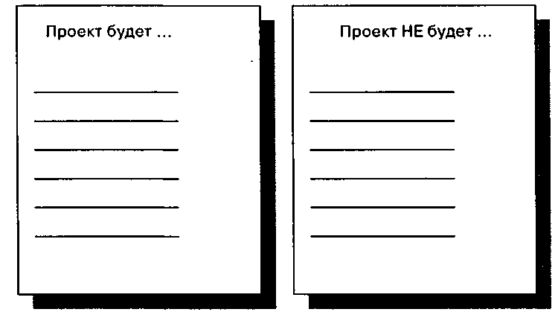
Рис.1. Методика "будет/не будет"

Итак, напомним, что речь идет о предприятии «ABC». В качестве примера рассмотрим задачу учета отпуска готовой продукции со склада. Готовая продукция со склада отпускается кладовщиком при наличии у покупателя документа «Требование». Документ выписывается сотрудником отдела продаж при наличии товара на складе и при условии произведенной оплаты по запросу покупателя в случае свободной продажи или в рамках заключенного договора на производство необходимых крепежных изделий. При этом покупателю выдаются сопроводительные документы на товар, производятся соответствующие изменения информации о состоянии склада, передается сообщение менеджеру по договорам для закрытия договора, выдаются ежедневные и ежемесячные отчеты о продажах. Используя методику «будет/не будет», определим, какие объекты и процессы будут принадлежать нашей предметной области.
Будет:
- проект будет внешним, поскольку в данной задаче производится отпуск товара покупателю, то есть информация о проданном товаре будет передаваться вместе с товаром стороннему лицу – покупателю;
- проект будет предназначен для сотрудника отдела продаж, кладовщика, покупателя и менеджера по договорам;
- проект предназначен для следующих действий: выполнения условий договора о производстве продукции, проверки сотрудником отдела продаж наличия необходимой продукции на складе и выдачи документа об оплате в случае свободной продажи, выдачи требования на готовую продукцию при наличии документа об оплате, выдаче сопроводительного документа на товар покупателю, изменению состояния склада после продажи товара;
- проект будет использоваться другими службами: например, бухгалтерским отделом и заведующим складом для выдачи отчетов о состоянии склада, отделом маркетинга для исследования конъюнктуры рынка, топ - менеджерами предприятия;
- проект будет учебным с целью изучения методологий проектирования ИС.
Не будет:
- проект не будет полномасштабной системой учета выпускаемой продукции;
- проект не предусматривает проблемы вывоза продукции;
- проект не рассматривает проблемы невыполнения договора о производстве продукции (считается, что все договоры на производство товарной продукции будут выполнены в срок);
- проект не предусматривает поступления готовой продукции на склад;
- проект не предусматривает расположение товара на складе.
Перечисленные характеристики позволяют четко определить не только границы рабочей области моделирования, но и выделить основные функции и основные данные предметной области.
Исходя из условия задачи, можно выделить следующие основные функции моделируемого бизнес-процесса: запрос покупателя о наличии необходимого товара у сотрудника отдела продаж при свободной продаже со склада или выполнение договора о производстве и продаже товара, запрос сотрудника отдела продаж о наличии товара на складе, оплата товара покупателем, отпуск товара кладовщиком.
Основными данными моделируемого бизнес-процесса будут выступать: договор на поставку крепежных изделий, запрос покупателя о наличии товара на складе, сведения об оплате за товар, сведения об имеющемся в свободной продаже товаре и крепежных изделиях, изготовленных по договорам, прайс-лист на продукцию предприятия; данные об отпущенном со склада товаре.

Задачи для самостоятельного решения:
- Учет договоров на производство товарной продукции – крепежных изделий.
- Мониторинг выполнения договоров на производство товарной продукции по срокам выполнения.
- Учет договоров на поставку сырья для производства крепежных изделий по договорам покупателей и на основании информации маркетинговой службы о состоянии рынка.
- Мониторинг выполнения договоров на поставку сырья по срокам выполнения и номенклатуре.
- Учет сырья на складе (приход сырья на основании договора о поставке).
- Учет сырья на складе (отпуск сырья в производство по договорам покупателей и на основании информации маркетинговой службы о состоянии рынка).
- Учет готовой продукции, прошедшей производственный цикл с учетом отбраковки продукции.
- Учет готовых изделий, прошедших производственный цикл, на складе с учетом продукции, изготовленной по договорам и для свободной продажи.
- Учет оплаты по договорам за сырье (рассмотреть различные способы оплаты по договорам).
- Учет оплаты по договорам за производство продукции (рассмотреть различные способы оплаты по договорам).
- Учет доставки (транспортировки) готовой продукции покупателю по договорам.
- Учет материально-технических средств, необходимых для производства продукции.

2.2. Моделирование бизнес-процессов с использованием методологии SADT и инструментария ERWin PM

Владение методологией и технологией моделирования бизнес-процессов – одна из важнейших компетенций проектировщика и разработчика информационных систем. В настоящее время для этих целей используется методология SADT и поддерживающий ее инструментарий ERWin PM.
Продолжим рассмотрение нашей задачи об учете отпуска готовой продукции со склада. Наша цель – создать функциональную модель бизнес-процессов данной предметной области.
Напомним, что методология IDEF0 придерживается следующих концепций:
Графическое представление блочного моделирования. Графика «блоков и дуг» IDEF0-диаграммы отображают производственную операцию в виде блока, а интерфейсы входа/выхода в/из операции представляются дугами, соответственно входящими в блок или выходящими из него. Для того чтобы иметь возможность описывать производственные операции, существующие в реальности, было предложено описывать взаимодействие блоков друг с другом посредством интерфейсных дуг, выражающих «ограничения», которые в свою очередь определяют, когда и каким образом операции выполняются и управляются.
Краткость. Документация архитектуры производственной системы для полного охвата материала должна быть точной. Двумерная форма графического языка имеет требуемую точность без потери возможности выразить такие взаимоотношения, как интерфейс, обратная связь, ошибочные пути.
Передача информации. В IDEF0 существует ряд средств, разработанных для улучшения передачи информации:
диаграммы, основанные на очень простой графике блоков и дуг;
метки на естественном языке для описания блоков и дуг, а также глоссарий и сопроводительный текст для определения точного значения элементов диаграммы;
постепенное представление деталей, при котором на верхнем уровне иерархии показаны основные функции, а на следующих уровнях происходит их более подробное уточнение;
система узлов в иерархии диаграмм, обеспечивающая возможность легко составить перечень (индекс) размещенных на них деталей;
ограничение каждой диаграммы шестью подфункциями для облегчения чтения.
Строгость и точность. Выполнение правил IDEF0 требует достаточной строгости и точности, чтобы удовлетворить принципам архитектуры ICAM, не накладывая в то же время чрезмерных ограничений на аналитика. Правила IDEF0 включают:
ограничение количества деталей на каждом уровне (правило 3-6 блоков);
ограниченный контекст (без пропусков, но и без дополнительных деталей, выходящих за рамки рассмотрения);
связность интерфейса диаграмм (номера узлов, номера блоков, C-номера);
связность структуры данных (ICOM-коды и использование туннельных дуг);
уникальность меток и наименований (отсутствие повторяющихся имен);
синтаксические правила для графики (блоков и дуг);
ограничение на ветвление дуг данных (метки для ограничений потоков данных на ветвях);
разделение входов и управлений (правило определения роли данных);
требования к меткам дуг данных (правила минимальных меток);
минимальное управление для функций (для каждой функции нужна, по крайней мере, одна управляющая дуга);
цель и точка зрения (у каждой модели есть цель и точка зрения).
Методология. Пошаговые процедуры обеспечивают моделирование, рецензирование и решение задач интеграции.
«Организация» из «функций». Отделение организации от функций включено в цель модели и осуществляется отбором имен функций и связей в процессе разработки модели. Постоянное рецензирование в ходе создания модели помогает избежать точки зрения, навязанной организацией.
Создание функциональных моделей и диаграмм по методологии SADT происходит в следующей последовательности:
- Сбор информации.
- Декомпозиция объекта исследования.
- Моделирование:
  - Выбор цели и точки зрения.
  - Составление списка данных.
  - Составление списка функций.
  - Построение и обобщение диаграмм A0(A0 – A-0).
  - Декомпозиция ограниченного объекта.
  - Итерационный процесс рецензирования.
  - Завершение моделирования.
  - Документирование.
Начало моделирования с использованием методологии SADT означает создание диаграмм A0 (диаграмма декомпозиции) и А-0 (контекстная диаграмма), которые затем должны быть отрецензированы. Эти две диаграммы полностью рассказывают все об изучаемой предметной области с минимальной степенью детализации.
Прежде чем начать моделирование необходимо к нему подготовиться: собрать информацию и вначале декомпозировать объект исследования (декомпозиция – диаграмма A0 освещает наиболее важные функции и объекты системы), и только затем обобщить эту декомпозицию (диаграмма А-0 трактует систему как черный ящик, дает ей название и определяет наиболее важные входы, управления, выходы и механизмы). При этом надо учесть, что ни один из инструментариев, поддерживающих модель IDEF0, в этой части процесса моделирования не поддерживает методологию SADT. Все они предполагают начинать моделирование с контекстной модели. Это противоречие можно разрешить следующим образом: построить первоначальную версию контекстной модели. Затем ее декомпозировать, согласно собранной информации и определений основных функций и данных (построить A0). Затем вернуться к первоначальной версии контекстной модели и внести необходимые изменения.
Начнем построение модели со сбора информации. Сбор информации может включать любую комбинацию следующих видов деятельности: чтение документов, наблюдение за существующими операциями, анкетирование группы экспертов, опрос одного или нескольких экспертов, использование собственных знаний и придуманного описания работы системы, которое впоследствии может быть откорректировано.
На данном этапе моделирования в качестве исходной информации будем рассматривать придуманное описание работы системы, основанное на аналогичных примерах деятельности предприятий. На этапе постановки задачи и определения рабочей области моделирования были выделены:
- основные функции моделируемого бизнес-процесса: запрос покупателя о наличии необходимого товара у сотрудника отдела продаж при свободной продаже со склада или выполнение договора о производстве и продаже товара, запрос сотрудника отдела продаж о наличии товара на складе, оплата товара покупателем, отпуск товара кладовщиком;
- основные данные моделируемого бизнес-процесса: договор на поставку крепежных изделий, запрос покупателя о наличии товара на складе, сведения об оплате за товар, сведения об имеющемся в свободной продаже товаре и крепежных изделиях, изготовленных по договорам, прайс-лист на продукцию предприятия; данные об отпущенном со склада товаре.
В нашей задаче количество первоначально выделенных функций и данных невелико. В том случае, если данных много, то их можно группировать по типам. Функции системы тоже лучше объединить по типу используемых данных. Затем функции объединяются в группы (от 3 до 6). Желательно, чтобы эти группы имели один и тот же уровень сложности, содержали примерно одинаковый объем действий, и функции в каждой из них имели сходные операции и цели.
На основании информации об исходных данных и функциях построим начальную версию контекстной диаграммы. Для этого нам необходимо идентифицировать общую функцию, определить входную, выходную информацию, управляющие воздействия и механизмы (из имеющихся данных); определить точку зрения и цель создания бизнес-модели. При этом выбор цели осуществляется с учетом вопросов, на которые должна ответить модель, а выбор точки зрения – в соответствии с выбором позиции, с которой описывается модель.
Вначале определим точку зрения для нашей бизнес-модели. В нашей задаче задействованы покупатель и, по меньшей мере, три сотрудника предприятия: сотрудник отдела продаж, кладовщик и менеджер по договорам. Кроме того, в информации об отпуске товаров со склада заинтересованы и другие вышестоящие сотрудники предприятия «ABC»: руководитель отдела продаж, заведующий складом, руководитель службы работы с покупателями, бухгалтер, руководитель службы маркетинга и другие руководители более высокого ранга. В зависимости от того, чью точку зрения мы сейчас выберем, получатся разные цели и разные названия общей функции.
В качестве примера рассмотрим точку зрения начальника отдела продаж, сотрудник которого осуществляет проверку состояния на складе готовой продукции. Цель начальника отдела продаж – организовать своевременную реализацию готовой продукции по договорам и продавать как можно больше продукции со склада, изготовленной по рекомендациям отдела маркетинга (без предварительного договора). Поэтому цель создания бизнес-модели (модели AS-IS): описать процесс реализации готовой продукции со склада.
Теперь можно перейти к определению названия общей функции. Можно идентифицировать ее так: реализация готовой продукции со склада.
При определении типа данных: входная, выходная, управляющая, механизмы необходимо придерживаться следующих правил: входная информация – это те данные, которые используются для преобразования функций (процессов). В качестве управляющей информации используются правила преобразования входной информации в выходную информацию. Дуги механизмов должны отражать методы и способы реализации функций. Выходные дуги должны изображать данные, в которые преобразуются входы.
Учитывая этот принцип классификации данных, отнесем в нашей задаче:
К входным данным: запрос покупателя о наличии товара на складе (бездоговорная реализация товара), договор на изготовление и поставку крепежных изделий (дата поставки по договору совпадает с текущей), сведения об оплате за товар, данные об имеющемся в свободной продаже товаре, данные о товаре, произведенном по договорам. При этом, поскольку в нашей задаче не рассматривается проблема поступления товара на склад, будем считать, что информация о товаре на складе подготовлена заранее некоторой внешней системой, учитывающей поступление крепежных изделий на склад.
К выходным данным: – информация об отпущенном товаре со склада.
К управляющим: – прайс-лист на продукцию предприятия.
В качестве механизмов можно рассматривать кладовщика, сотрудника отдела продаж, менеджера по договорам. Механизмы могут быть и не представлены на контекстной диаграмме в том случае, если мы не понимаем, кто выполняет эту общую функции. Однако, если они прописаны, то с их помощью можно описать механизм выполнения главной функции и роли исполнителей. Например, в нашем случае: Кладовщик осуществляет отпуск товара со склада, делает отметку в журнале об отпуске товара и выписывает сопроводительные документы на товар. Сотрудник отдела продаж проверяет по запросу покупателя интересующий его товар, имеющийся в свободной продаже, выписывает документы на оплату и заносит информацию об оплате товара. Кроме того, он проверяет выполнение договоров на текущий момент и осуществляет подготовку документов на доплату, проверяет доплату и готовит документы на отпуск товаров по договорам. Менеджер по договорам вносит информацию о выполнении договора (по информации о приходе на склад) и после отгрузки товара по договору закрывает договор.
Возникает вопрос: надо ли включать в число механизмов покупателя? В данной задаче – нет. При ограничении предметной области мы определили систему внешней. При этом к внешней среде системы был отнесен, прежде всего, покупатель. Таким образом, покупатель – это не часть моделируемой системы.
Теперь можно приступать к графическому изображению контекстной модели в ERWin Process Modeler. Контекстная диаграмма изображена на рис.2.
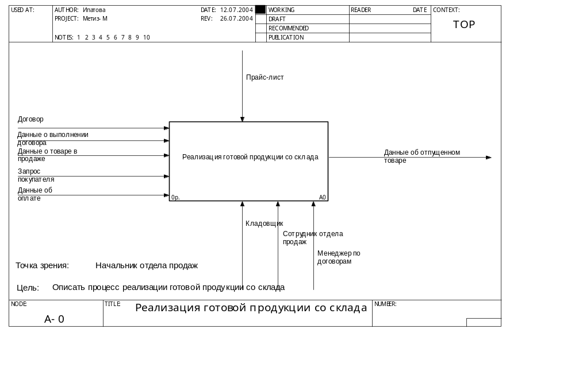Рис. 2. Контекстная диаграмма

При выполнении моделирования нельзя забывать о том, что модель строится с целью достичь общего понимания о бизнес-процессе разработчиком информационной системы и заказчиком. Поэтому графическое представление должно быть обязательно дополнено словесными комментариями. Они прописываются в соответствующих закладках свойств Activity и Arrow. Эти описания должны быть выданы в виде отчета заказчику для дальнейшего согласования работ.
Пример отчета для модели:
Model Name: Отпуск товара
Definition: Проект предназначен для сотрудника отдела продаж, кладовщика и менеджера отдела договоров для учета продаж со склада готовой продукции.
Scope: Область моделирования: Проект предназначен для выполнения следующих действий: по запросу покупателя осуществлять продажу товара со склада (при наличии). По запросу сотрудника отдела продаж осуществлять отпуск товара, выполненного по договору.
Viewpoint: Начальник отдела продаж
Time Frame: (AS-IS)
Status: WORKING
Purpose: Описать процесс реализации готовой продукции со склада.
Source: Источники информации - входные и выходные документы: устав предприятия, договор на производство крепежных изделий, книга складского учета, требования, отчеты о продажах.
Author Name: Иванова

Пример отчета для контекстной диаграммы:
Report for Diagram: A-0, Реализация готовой продукции со склада
Activity Name: Реализация готовой продукции со склада
Activity Definition: Контекстная диаграмма описывает процесс отпуска продукции со склада готовой продукции по договорам заказчиков и в свободной продаже
Activity Status: WORKING
Activity Author: Иванова
Link Name: Договор
Link Definition: Данные в договоре, касающиеся срока выполнения и номенклатуры крепежных изделий
Link Name: Данные о выполнении договора
Link Definition: Данные о том, что на склад поступили изделия, изготовленные по договору
Link Name: Данные о товаре в продаже
Link Definition: Данные о товаре на складе, предназначенном для свободной продажи
Link Name: Запрос покупателя
Link Definition: Запрос о товаре на складе, предназначенном для свободной продажи
Link Name: Данные об оплате
Link Definition: Данные о том, что покупатель оплатил товар
Link Name: Данные об отпущенном товаре
Link Definition: Отчеты о проданном товаре в свободной продаже, об отпущенном товаре, произведенном по договорам, отметка о выполнении договоров
Link Name: Прайс-лист
Link Definition: Цены на товарную продукцию "ABC" на момент продажи
Link Name: Кладовщик
Link Definition: Выписывает сопроводительные документы на товар, делает отметку о передаче товара со склада покупателю
Link Name: Сотрудник отдела продаж
Link Definition: Осуществляет поиск товара в свободной продаже по запросу покупателя, выписывает документ об оплате и проверяет оплату. Проверяет выполнение договоров на текущую дату и дает распоряжение об отпуске товара со склада при условии выполнения договора
Link Name: Менеджер по договорам
Link Definition: Осуществляет отметку о выполнении заказа и передаче произведенной продукции на склад, осуществляет отметку после отпуска товара со склада при условии выполнения договора в договоре

Следующий этап моделирования – построение диаграммы A0 – диаграммы декомпозиции. Напомним, что для построения контекстной диаграммы согласно методологии SADT основные функции уже были выделены. К ним относятся: запрос покупателя о наличии необходимого товара у сотрудника отдела продаж при свободной продаже со склада или выполнение договора о производстве и продаже товара, запрос сотрудника отдела продаж о наличии товара на складе, оплата товара покупателем, отпуск товара кладовщиком.
Прежде чем приступать к графическому изображению диаграммы декомпозиции A0, необходимо расположить основные функции в порядке доминирования и соотнести основные данные с основными функциями. В нашей задаче основные функции можно расположить следующим образом: запрос покупателя, запрос о наличии товара на складе, оплата товара, отпуск товара.
При этом необходимо обратить внимание на то, что у нас имеются основная функция и основное данное с одинаковым названием. Это не противоречит методологии, поскольку в одном случае это означает действие (первоначальная обработка запроса, ведь покупатель может запросить и не выпускаемый товар или не верно оформить заявку на приобретаемый товар). В другом случае это означает фактически заявку-заказ покупателя. Во избежание путаницы изменим название основной функции на «обработку заказа». Более того, одна из перечисленных функций, судя по названию, должна выполняться покупателем. Покупатель у нас находится вне границы рассматриваемой модели. Поэтому логичнее изменить название этой функции на «проверку оплаты».
Основные данные можно соотнести с основными функциями следующим образом:
- договор и запрос покупателя – входные данные функции «обработка заказа»;
- данные о выполнении договора и данные о товаре в свободной продаже (данные внешней системы) – входные данные функции «запрос на склад»;
- сведения об оплате – входные данные функции «проверка оплаты»;
- прайс-лист – управляющее данное для функции проверка оплаты;
- данные об отпущенном товаре – выходное данное функции «выдача товара».
Механизмы и основные функции соотнесем таким образом:
- сотрудник отдела продаж – «обработка заказа», «запрос на склад», «проверка оплаты»;
- кладовщик и менеджер по договорам – «выдача товара» (менеджер осуществляет отметку о закрытии договора с покупателем).
Отобразим это на графической модели (рис.3).
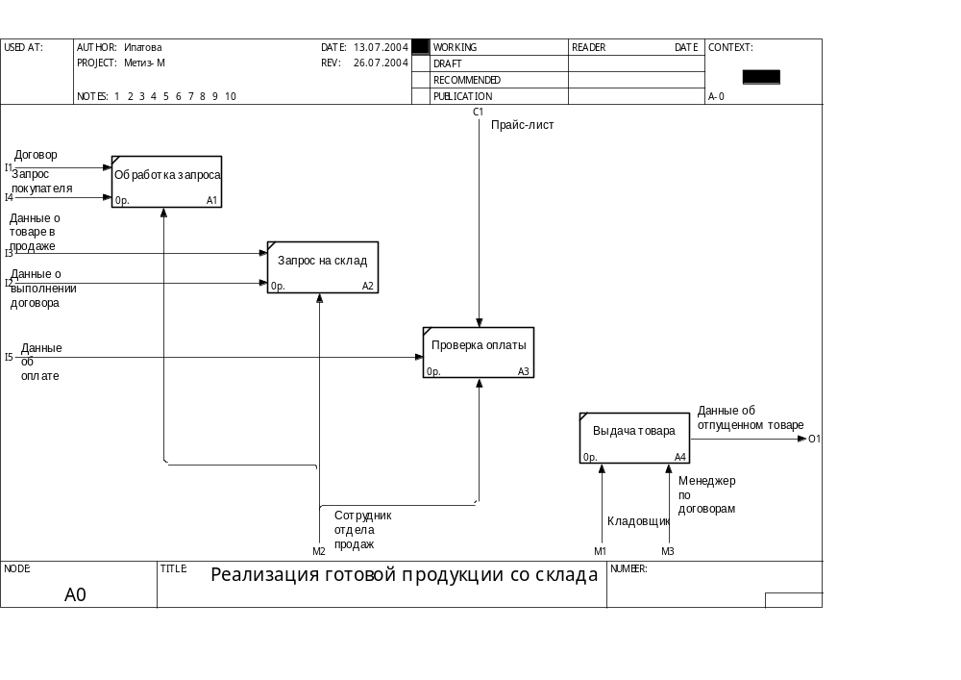
Рис.3. Диаграмма декомпозиции

Диаграмма декомпозиции A0, изображенная на рис. 4, не завершена, поскольку не все функции имеют выход (если нет выхода, то нет работы, то есть, нет необходимости в функции). Более того, три функции не имеют управляющих воздействий, то есть, не указаны правила преобразования входа в выходы, что является ошибкой методологии. Дополним нашу диаграмму необходимыми данными.
Очевидно, что обработка запроса, запрос на склад и выдача товара производятся по правилам предприятия, прописанным в уставе «ABC» и документах, его дополняющих. Это управляющее воздействие имело бы смысл поместить и на контекстную диаграмму, поскольку все бизнес-процессы, протекающие на предприятии, должны происходить на основании устава.
После обработки заказа и проверки его на соответствие выпускаемой продукции правилам приобретения, на выходе соответствующей функции будет обработанный заказ, который будет входным данным в функцию «запрос на склад». Имеется вероятность того, что покупатель запросил изделия, не входящие в номенклатуру данного предприятия. В этом случае на диаграмме декомпозиции предусмотрим выход – отказ от выполнения заказа.
После выполнения работы «запрос на склад» возможны следующие выходы – запрашиваемый товар имеется на складе или его на складе в настоящее время нет. В том случае, если запрашиваемый товар на складе имеется, выходом работы и входом в работу «проверка оплаты» будет данное о том, что данный товар имеется. Если запрашиваемого товара нет или договор о производстве крепежных изделий не выполнен, то выходом этой функции будет данное об отсутствии товара на складе. Выходов функции «проверка оплаты» также будет две: товар оплачен (в этом случае он будет являться входом функции «выдача товара») и товар не оплачен.
Внесем эти изменения на модель. Получим новую контекстную диаграмму A-0 (рис.4) и законченную диаграмму декомпозиции A0 (рис. 5).

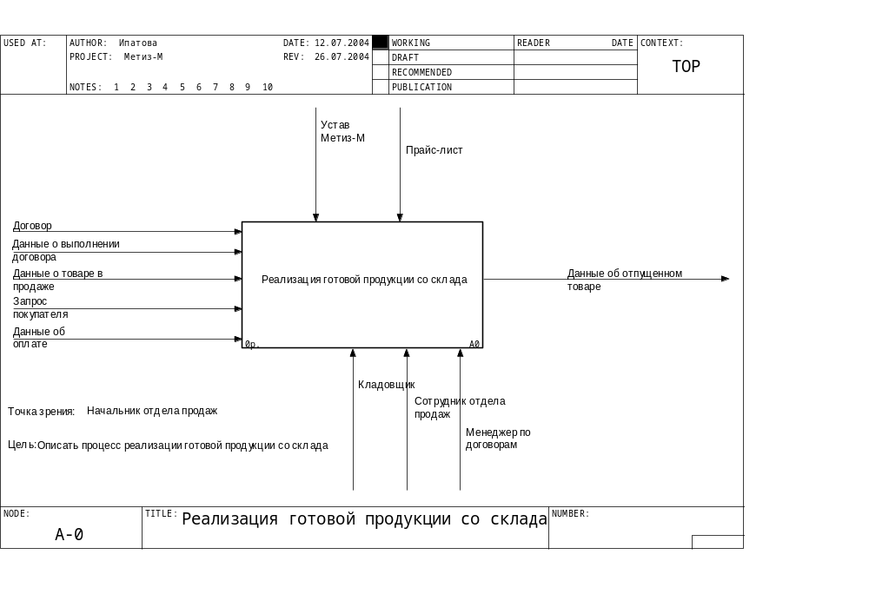
Рис.4. Новая контекстная диаграмма
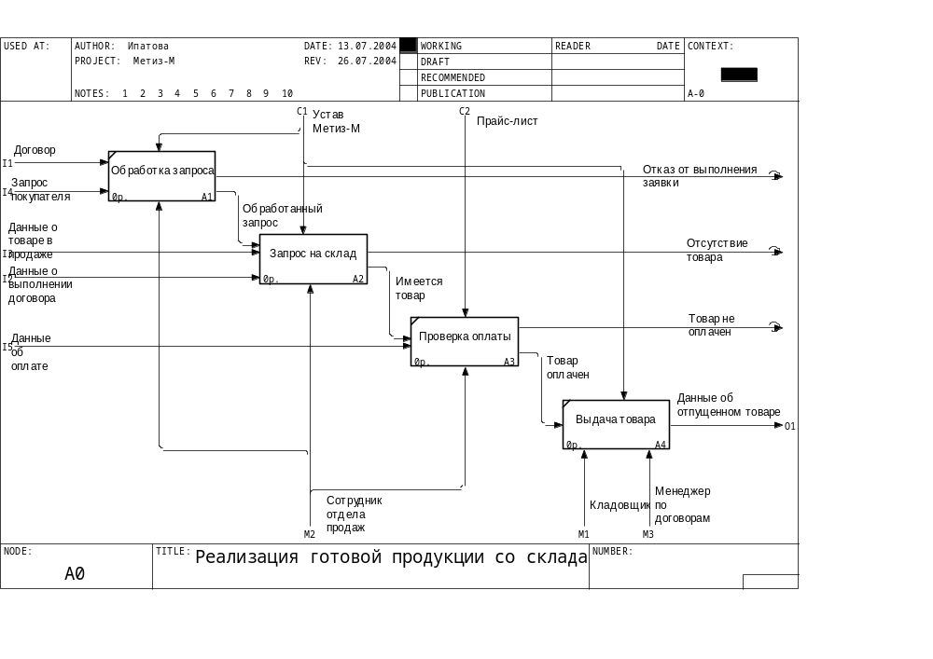
Рис. 5. Новая диаграмма A0
После построения диаграмм A-0 и A0 модель должна быть отрецензирована заказчиком. Именно на этом этапе моделирования можно согласовать перечень и названия основных функций и данных, точку зрения и цель. Быстро внести необходимые изменения в модель. Эти диаграммы будут фундаментом для дальнейшего моделирования бизнес-процесса, и ошибки, допущенные на этом этапе, будут перенесены на все последующие диаграммы.
Продолжение моделирования (декомпозиция ограниченного объекта) основывается на тех же методах и выводит модель на следующий уровень детализации. Этот процесс является рекурсивным. Начало процесса декомпозиции заключается в выборе блока рассматриваемой диаграммы и рассмотрении объекта, определяемого этим блоком и его дугами. При этом надо учесть, что рассматривать следует в первую очередь такой блок, декомпозиция которого выявит многие аспекты диаграммы А0 и будет оказывать большее влияние на будущие декомпозиции других блоков этой системы. При выборе самого содержательного блока нужно учесть и доминирование, и функциональную сложность и понятность. Лучшим блоком для первой декомпозиции будет тот, который позволит наиболее глубоко проникнуть в суть рассматриваемой системы. Детализация блока производится путем составления списка данных и списка функций и последующего построения диаграммы. В процессе декомпозиции целесообразно проверять ICOM-коды, потому что при моделировании весьма распространены ошибки интерфейса. Если Вы сомневаетесь, стоит ли включать некоторые блоки и дуги в диаграмму, то лучше ее включить, снабдив соответствующими записями.
Рассмотрим основные функции диаграммы A0. Приступим к выбору ограниченного объекта. Рассмотрим список функций в порядке доминирования: обработка запросов, запрос на склад, проверка оплаты, выдача товара. Как уже говорилось ранее, «обработка запросов» представляет собой проверку правильности заявки на требуемый товар, она не состоит из большого числа функций, то есть функционально не сложна. Следующая функция – «запрос на склад» представляется достаточно сложной. Во-первых, она учитывает данные, поступающие из внешней системы: данные о товаре в свободной продаже и данные о продукции, произведенной по договору. То есть базируется на информации о текущем состоянии склада. Во-вторых, именно на этом этапе решается вопрос об отпуске требуемого товара, выписываются документы на оплату товара, проверяются данные о выполнении заказчиком условий договора по оплате за крепежные изделия. Таким образом, декомпозицию ограниченного объекта мы начнем именно с этой функции.
Приступим к декомпозиции выбранного объекта. Для этого вначале определим список функций и список данных. Функцию «запрос на склад» можно декомпозировать следующим образом:
- получив оформленный заказ, сотрудник отдела продаж проверяет готовность заказа в книге учета готовой продукции;
- в том случае, если заказ не может быть удовлетворен в данный момент (невыполнение договора на производство или нет в наличии нужного сортамента крепежных изделий), он оформляет документ о временном отсутствии товара в виде изменения сроков договора и поставки товара (данное – отсутствие товара);
- если заказ может быть удовлетворен, то он проверяет условия договора и выписывает документы на доплату;
- выписывает требование на товар для получения его на складе;
- сообщает на склад о подготовке товара на продажу.
Список данных может быть дополнен следующим образом: товар в наличии, требование, платежка.
При декомпозиции функции нельзя забывать и о декомпозиции данных. В нашем примере управляющее данное «Устав ABC» содержит различные правила и стандарты на документирование бизнес-процессов. Поэтому на этой диаграмме это данное можно декомпозировать, указав, какие правила устава используются при подготовке конкретных документов и выполнении служебных действий сотрудника отдела продаж. Очевидно, что правила служебных действий конкретного сотрудника содержатся не в самом уставе предприятия, а в соответствующих должностных инструкциях. Диаграмма декомпозиции требует более тщательного документирования, то есть описания всех дуг данных и функций и выдачи соответствующих отчетов. Графическое представление декомпозиции изображено на рис.6.

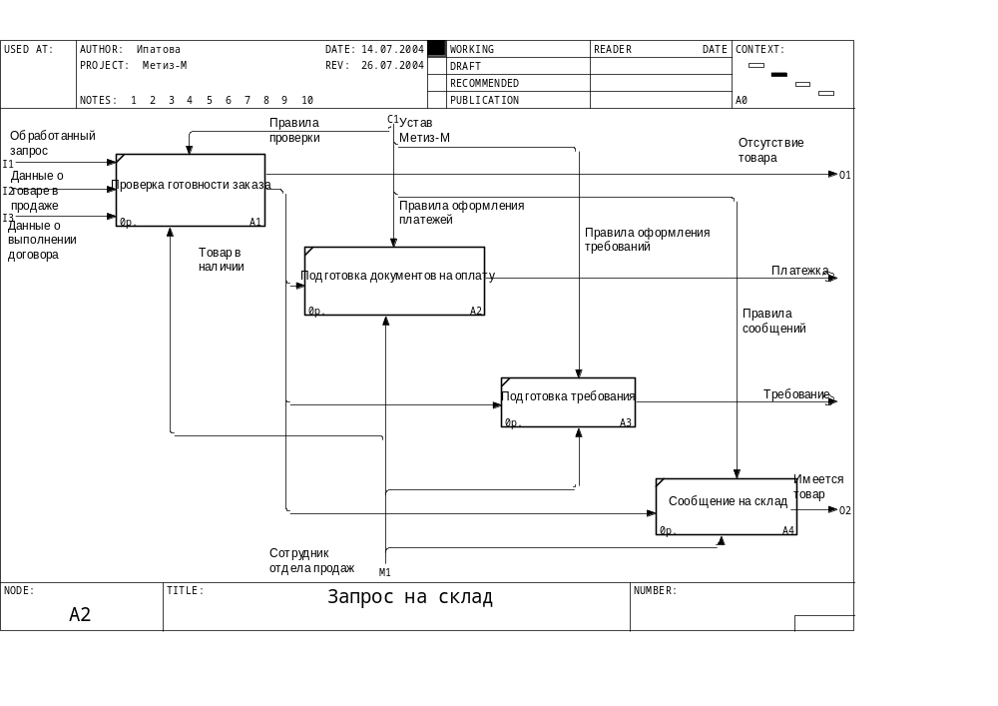
Рис.6. Диаграмма декомпозиции

Отчеты к диаграмме декомпозиции:

Report for Diagram: A2, Запрос на склад
Activity Name: Проверка готовности заказа
Activity Definition: Проверка производится на основании записей в журнале готовой продукции
Activity Status: WORKING
Activity Author: Иванова
Activity Name: Подготовка документов на оплату
Activity Definition: На основании правил оформления платежных документов готовится платежка
Activity Status: WORKING
Activity Author: Иванова
Activity Name: Подготовка требования
Activity Definition: Требование выписывается с пометкой: отпуск товара только при условии соблюдения условий договора и полной оплаты товара.
Activity Status: WORKING
Activity Author: Иванова
Activity Name: Сообщение на склад
Activity Definition: Сообщение на склад делается по телефону после выписки сопроводительных документов
Activity Status: WORKING
Activity Author: Иванова
Link Name: Данные о выполнении договора
Link Definition: Данные о том, что на склад поступили изделия, изготовленные по договору
Link Name: Данные о товаре в продаже
Link Definition: Данные о товаре на складе, предназначенном для свободной продажи
Link Name: Сотрудник отдела продаж
Link Definition: Осуществляет поиск товара в свободной продаже по запросу покупателя, выписывает документ об оплате и проверяет оплату. Проверяет выполнение договоров на текущую дату и дает распоряжение об отпуске товара со склада при условии выполнения договора
Link Name: Устав ABC
Link Definition: Устав предприятия и его дополнения, в которых прописаны правила выполнения бизнес-процессов на предприятии
Link Name: Обработанный запрос
Link Definition: Запрос покупателя, прошедший предварительную обработку на соответствие номенклатуры выпускаемого товара
Link Name: Отсутствие товара
Link Definition: Данные о том, что на складе отсутствует запрашиваемый покупателем товар, данные о том, что договорные обязательства по запрашиваемому договору не выполнены
Link Name: Имеется товар
Link Definition: Данные о том, что запрашиваемый покупателем товар имеется на складе. Данные о том, что договорные обязательства по запрашиваемому договору выполнены и соответствующий товар имеется на складе
Link Name: Товар в наличии
Link Definition: Если продукция находится на складе, то выполняются следующие последовательные действия: оформление платежки, требования и сообщение на склад
Link Name: Платежка
Link Name: Требование
Link Name: Правила оформления платежей
Link Definition: Общие правила оформления платежных документов
Link Name: Правила оформления требований
Link Definition: Общие правила оформления требований
Link Name: Правила сообщений
Link Definition: Внутрикорпоративные правила передачи такого рода сообщений
Link Name: Правила проверки
Link Definition: Внутрикорпоративный стандарт

Для завершения декомпозиции на этом уровне необходимо декомпозировать все основные функции предыдущей диаграммы для лучшего понимания соответствующих процессов.
Следующий этап – рецензирование созданной модели автором и экспертами. Опытные аналитики при декомпозиции блока разделяют этап создания и этап критического рассмотрения диаграммы. За несколько минут проверки можно самому обнаружить те ошибки, которые часто выявляются с помощью обратной связи с читателями. После проверки пытаются построить альтернативные декомпозиции, которые могли бы лучше выразить нужную информацию. При этом, даже если альтернативные декомпозиции хуже исходной, они позволяют лучше понять функционирование системы путем объединения и разъединения функций и данных. В результате этой работы могут быть внесены изменения как в новую (дочернюю), так и в родительскую диаграммы.
Однако точное описание модели может быть достигнуто только с помощью внешней оценки читателей и экспертов системы. Этот процесс требует создания комплектов рабочих материалов для рассылки экспертам. Этот комплект носит название папки. Папки рассылаются читателям для получения замечаний. Автор отвечает на замечания и вновь отправляет папки читателям, и так до тех пор, пока модель не достигнет необходимого уровня точности. Эти папки кроме стандартных бланков содержат текстовые страницы с различными пояснениями, страницы FEO для графических и текстовых дополнений и глоссария, титульную страницу с указанием названия папки, ее автора, краткого содержания и имен экспертов. Пример FEO диаграммы на рис. 7.

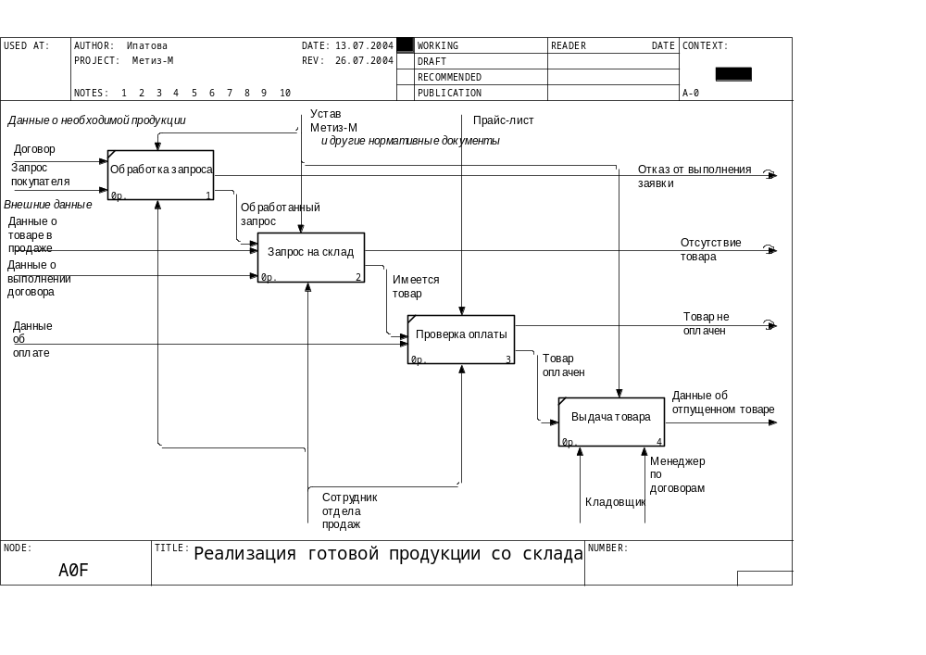
Рис. 7.

Одна из самых важных проблем, возникающих при моделировании, – определить момент, когда следует завершить построение конкретной модели. SADT-модели иерархичны и поэтому их размер может увеличиваться со скоростью геометрической прогрессии. Хотя многие SADT-модели имеют глубину 5-6 уровней, они чаще всего состоят не более чем из нескольких десятков диаграмм. Декомпозиция модели или ее части прекращается, если модель достигла уровня детализации, достаточного для достижения цели. Декомпозиция блока может быть прекращена, если окажется, что функции блока очень сходны с другой частью модели, которая уже декомпозирована. Таким образом, достаточность деталей, изменение уровня абстракции, изменение точки зрения и сходная функциональность являются основными критериями для прекращения декомпозиции.
В нашем примере в диаграмме A2 необходимо прописать подробно функции, касающиеся подготовки документов, для того, чтобы был понятен механизм оформления.

Задания для самостоятельной работы:
- Закончить моделирование задачи по реализации готовой продукции со склада.
- Подготовить папку для рецензирования этой модели, снабдив ее FEO диаграммами, отчетами.
- Создать модель бизнес-процесса выбранной в пункте 2.1 задачи для самостоятельного решения с использованием методологии SADT и инструментария ERWin PM.

2.3. Моделирование бизнес-процессов с использованием методологии RUP и инструментария Star UML

Рассмотрим нашу задачу об учете отпуска готовой продукции со склада. Цель – создать модель бизнес-процессов данной предметной области с использованием методологии RUP и инструментария Rational Suite.
Напомним основные положения методологии RUP.
Методология RUP (Rational Unified Process) создана для поддержки управления инкрементной моделью жизненного цикла разработки ИС. С помощью этой методологии можно подробно описать технические и организационные аспекты создания информационной системы на стадиях определения требований к системе, анализа и проектирования.
Методология Rational Unified Process структурирована в двух направлениях:
- время (разделение жизненного цикла на фазы и версии или итерации);
- компоненты процесса (создание необходимого набора средств для выполнения четко определенных задач).
Первое направление относится к динамической составляющей RUP, второе направление – к статической составляющей. Оба направления должны быть хорошо проработаны для получения успешного проекта.
Работа над проектом состоит из следующих временных этапов:
- задумка (inception) - определение общей идеи проекта;
- проработка (elaboration) - планирование необходимых работ и ресурсов, указание особенностей и создание архитектуры;
- создание (construction) - построение продукта при помощи серии последовательных версий;
- переходный период (transition) - поставка продукта пользователям (производство, распространение, обучение).
В разрезе компонентов процесс делится на следующие стадии:
- построение бизнес-модели (business modeling) - определение необходимых возможностей системы и потребностей пользователей;
- определение требований к системе (requirements) - изложение общей идеи системы совместно с функциональными и нефункциональными условиями ее работы;
- анализ (analysis) и проектирование (design) - описание способов исполнения системы на этапе реализации;
- реализация (implementation) - кодирование и генерация работающих программных модулей системы;
- тестирование (test) - проверка функционирования системы;
- внедрение (deployment) - поставка системы конечным пользователям и их обучение.
Каждая стадия в разрезе компонентов процесса обычно применяется к конкретной фазе временного направления (рис.9). Однако степень применения каждого компонента зависит от этапа разработки. Например, вы можете испытать концептуальный прототип системы на стадии задумки, и тогда вам потребуется не только определение требований - необходимо будет провести анализ, проектирование, реализацию и тестирование, чтобы завершить создание прототипа. Важность анализа выявляется на этапе проработки.
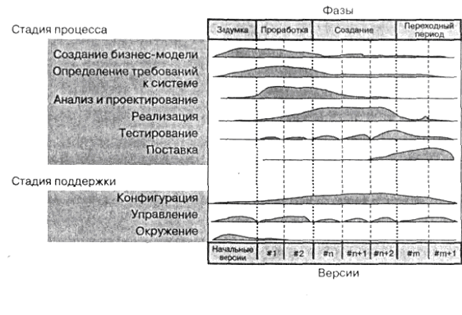
Рис.8. Стадии разработки RUP

Создатели RUP определяют его как итеративный, архитектурно – ориентированный и управляемый прецедентами процесс разработки программного обеспечения. Для характеристики RUP Пером Кроллом введено понятие «Дух RUP», которое заключено в восьми принципах:
- атаковать риски как можно раньше, пока они сами не перешли в атаку;
- разрабатывать именно то, что нужно заказчику;
- главное внимание – исполняемой программе;
- приспосабливаться к изменениям с самого начала проекта;
- создавать архитектурный каркас как можно раньше;
- разрабатывать систему из компонентов;
- работать как одна команда;
- сделать качество стилем жизни.
Итак, начнем создание модели бизнес-процесса с помощью этой методологии. Модели бизнес-процессов (функциональные модели) описывается в методологии RUP с помощью модели прецедентов. Она отображает системные прецеденты (use cases), системное окружение (действующих лиц или актеров - actors) и связи между прецедентами и актерами (диаграммы прецедентов - use cases diagrams). В нотации UML их чаще называют диаграммами вариантов использования. Основная задача модели прецедентов или диаграмм вариантов использования - представлять собой единое средство, дающее возможность заказчику, конечному пользователю и разработчику совместно обсуждать функциональность и поведение системы.
Разработка модели прецедентов начинается с выбора актеров и определения общих принципов функционирования системы. Актеры не являются частью системы - они представляют собой кого-то или что-то, что должно взаимодействовать с системой. Актеры могут:
- только снабжать информацией систему;
- только получать информацию из системы;
- снабжать информацией и получать информацию из системы.
Обычно актеры определяются из описания задачи или путем переговоров с заказчиками и экспертами. Для выявления актеров может быть использована следующая группа вопросов:
- Кто заинтересован в определенном системном требовании?
- Какую роль система будет выполнять в организации?
- Кто получит преимущества от использования системы?
- Кто будет снабжать систему информацией, использовать информацию и получать информацию от системы?
- Кто будет осуществлять поддержку и обслуживание системы?
- Использует ли система внешние ресурсы?
- Выступает ли какой-либо участник системы в нескольких ролях?
- Выступают ли различные участники в одной роли?
- Будет ли новая система взаимодействовать со старой?
Актеры делятся на три основных типа: пользователи системы, другие системы, взаимодействующие с данной, и время.
Приступим к определению актеров в нашей задаче. Покупатель будет осуществлять запрос к системе с целью определения нужной ему номенклатуры товара. Сотрудник отдела продаж будет поддерживать и обслуживать систему. Менеджер по договорам будет снабжать систему информацией о состоянии договора и пользоваться информацией для закрытия договора. Из внешней системы, отвечающей за поступление товара на склад, будет поступать информация о текущем состоянии склада. Система оплаты должна получать информацию об оплате за товар. Кладовщик будет также поддерживать и обслуживать систему (ввод данных о том, что товар отпущен).
Итак, можно выделить следующих актеров:
- покупатель – человек, который желает приобрести крепежные изделия в свободной продаже или по договорам;
- сотрудник отдела продаж – человек, который проверяет по запросу покупателя интересующий его товар, имеющийся в свободной продаже или произведенный по договору, выписывает документы на оплату и заносит информацию об оплате товара;
менеджер по договорам – человек, который вносит информацию о выполнении договора (по информации о приходе на склад) и после отгрузки товара по договору закрывает договор;
- кладовщик – человек, который осуществляет отпуск товара со склада, делает отметку в журнале об отпуске товара и выписывает сопроводительные документы на товар;
- система склад – внешняя система, выполняющая функцию регистрации прихода товара на склад по разным категориям: договор или свободная продажа.
Следующий элемент модели – прецедент. С помощью прецедентов (use cases) моделируется диалог между актером и системой. Другими словами, они определяют возможности, обеспечиваемые системой для актера. Набор всех прецедентов системы определяет способы ее использования. Можно сказать, что прецедент - это последовательность транзакций, выполняемых системой, которая приводит к значимому результату для определенного актера.
Чтобы выделить прецеденты для системы, можно использовать следующую серию вопросов:
- Каковы задачи каждого актера?
- Будет ли актер создавать, хранить, изменять, удалять или получать информацию из системы?
- Какой прецедент будет создавать, хранить, изменять, удалять или получать эту информацию?
- Должен ли актер информировать систему о внезапных изменениях внешней среды?
- Должен ли актер быть проинформирован об изменениях состояния системы?
- Какие прецеденты будут поддерживать и обслуживать систему?
- Могут ли все функциональные требования быть реализованы прецедентами?
На протяжении многих лет велись дискуссии на тему правильности прецедентов. Одной из проблем, с которой сталкиваются проектировщики, является уровень их детализации. Насколько мал или велик он должен быть? Здесь нет однозначного ответа. Рекомендуется использовать следующее правило: прецедент обычно определяет основной элемент функциональности и совершается от начала до конца. Он должен приносить что-то значимое для актера.
Приступим к определению прецедентов нашей системы. Итак, в системе должны обеспечиваться следующие потребности:
- актер покупатель использует систему для запроса товара, для оплаты товара и для получения товара;
- актер сотрудник отдела продаж использует систему для проверки товара на складе (в свободной продаже или произведенного по договору), подготовки документов на оплату и занесения информации об оплате товара;
актер менеджер по договорам использует систему для внесения информации о выполнении договора (по информации о приходе на склад) и закрытии договора после отгрузки товара.
- актер кладовщик использует систему для отметки в журнале об отпуске товара и подготовке сопроводительных документов на товар;
- актер склад будет создавать и хранить информацию о поступлении товарной продукции на склад.
На основании перечисленных потребностей можно выделить следующие прецеденты:
- запрос товара;
- оплата товара;
- получение товара;
- проверка товара на складе;
- подготовка документов на оплату;
- занесение информации об оплате;
- занесение информации о выполнении договора;
- закрытие договора;
- отпуск товара;
- подготовка сопроводительных документов;
- создание и хранение информации о состоянии склада.
Поскольку выделено достаточно много прецедентов, их можно сгруппировать и получить следующие прецеденты:
- запрос товара;
- оплата товара;
- получение товара;
- управление информацией об оплате;
- управление информацией о договоре;
- управление отпуском товара;
- управление информацией о состоянии склада.
Последним элементом диаграммы прецедентов являются ассоциативные отношения между актерами и прецедентами. Такой тип связи часто называют коммуникативной ассоциацией (communicate association).
Ассоциативная связь может быть либо двухсторонней (от актера к прецеденту и от прецедента к актеру), либо односторонней (от актера к прецеденту или от прецедента к актеру). Направление связи показывает, кто является ее инициатором (актер или прецедент). Такой тип отношений изображается в виде линии, соединяющей взаимодействующие элементы. Направление связи обозначается стрелками на линии связи.
Существует два типа отношений между прецедентами: включает и дополняет. Различные прецеденты могут иметь одинаково функционирующие фрагменты. Их обычно помещают в отдельный прецедент, чтобы не повторять несколько раз. Отношение включает (include relationship) создается, когда один из прецедентов использует другой. Отношение включает изображается как отношение зависимости, которое направлено от базового прецедента к используемому.
Отношение дополняет (extend relationship) применяется для отражения:
- дополнительных режимов;
- режимов, которые запускаются только при определенных условиях, например сигнала тревоги;
- альтернативных потоков, которые запускаются по выбору актера.
Исходя из условия задачи, выбранных актеров и прецедентов, можно определить отношения:
  - актер покупатель связан со следующими прецедентами: запрос товара, оплата товара и получение товара, при этом он связан с кладовщиком через прецедент получение товара и с сотрудником отдела продаж через прецедент запрос товара;
  - актер сотрудник отдела продаж связан с прецедентами: управление информацией об оплате и управление информацией о состоянии склада;
  - актер менеджер по договорам связан с прецедентами: управление информацией о состоянии склада и управление информацией о договоре;
  - актер кладовщик связан с прецедентом управление отпуском товара;
  - актер склад связан с прецедентами управление информацией о состоянии склада и управление отпуском товара;
  - прецедент управление информацией о состоянии склада включает в себя отношение управление отпуском товара;
  - прецедент управление отпуском товара включает в себя получение товара;
  - прецедент управление информацией об оплате включает в себя оплату товара.
Графическое изображение модели прецедентов реализации готовой продукции со склада отображено на рис.9.
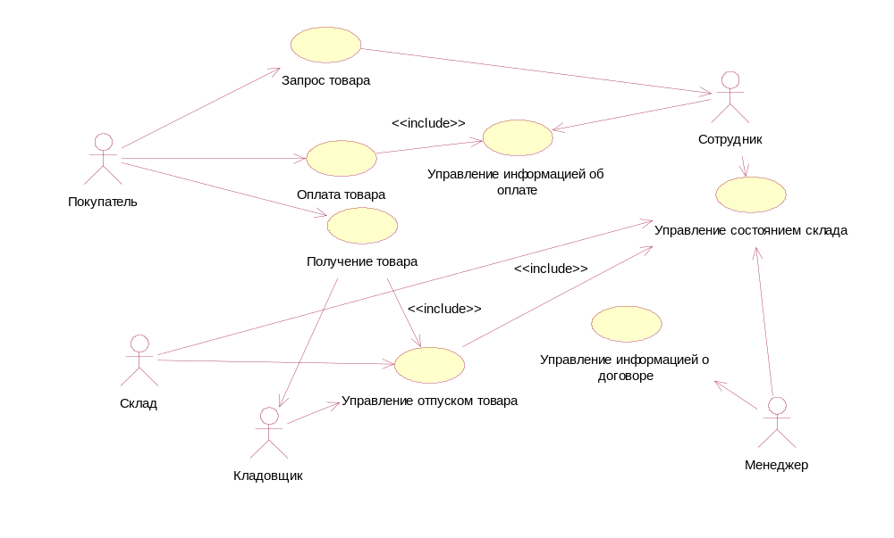

Рис.9. Модель прецедентов

Поскольку любая модель строится для лучшего понимания между заказчиком и проектировщиком, то возникает потребность в описании всех графических элементов модели. Это делается с помощью краткого описания актеров, краткого описания прецедентов и описания потока событий для каждого прецедента. Добавим эти описания в нашу модель. При этом напомним, что описание потока событий создается и хранится в любом текстовом файле и связывается с прецедентом.
Поскольку краткие описания каждого актера и прецедента уже имеются, опишем поток событий. Для него в книге Терри Кватрани «Rational Rose 2000 и UML. Визуальное моделирование» предложен следующий шаблон:
Поток событий для прецедента «имя прецедента».
Предусловия.
Главный поток.
Подпотоки (если имеются).
Альтернативные потоки.
В качестве примера описания потока событий рассмотрим поток событий для прецедента «оплата товара».
Поток событий для прецедента «оплата товара».
Предусловия: Этот прецедент может быть выполнен только тогда, когда сотрудник отдела продаж на основании запроса покупателя о наличии интересующего его товара на складе будет убежден, что на складе нужный товар имеется.
Главный поток: сотрудник отдела продаж выписывает документ на оплату, покупатель оплачивает товар, сотрудник отдела продаж убеждается в том, что оплата произведена.
Альтернативный поток:
Товар полностью оплачен покупателем при заключении договора, в этом случае документы на оплату не выписываются, оплата не производится.
Методология RUP так же как методология SADT, предполагает декомпозицию функций – прецедентов. Это делается с помощью создания дополнительных диаграмм. При этом все необходимые графические изображения с главной диаграммы прецедентов перетаскиваются вручную. На рис. 10 изображена дополнительная диаграмма прецедента запроса товара.

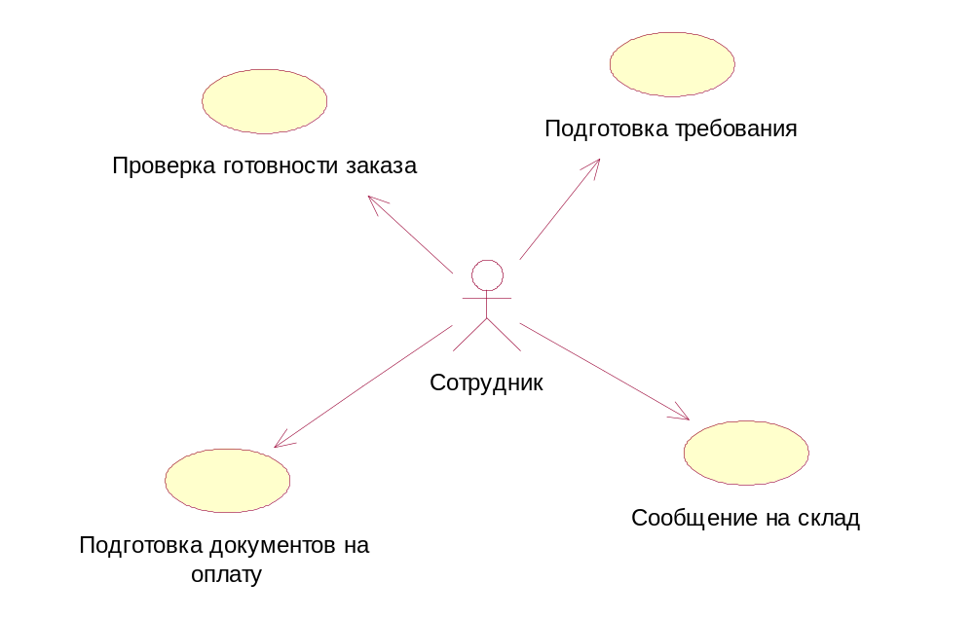
Рис.10. Дополнительная диаграмма прецедентов

Задания для самостоятельной работы:
- Закончить моделирование задачи по реализации готовой продукции со склада, дополнив диаграмму описаниями потоков событий для всех прецедентов диаграммы.
- Дополнить главную диаграмму прецедентов 2-3 дополнительными диаграммами (выбрать соответствующие прецеденты самостоятельно).
- Создать модель бизнес-процесса выбранной в пункте 2.1 задачи для самостоятельного решения с использованием методологии RUP и инструментария Rational Suite.

2.4. Моделирование потоков данных с использованием методологии SADT

Параллельно любому бизнес-процессу движется поток информации. Для проектирования информационных систем именно модель документооборота может оказать большую помощь, поэтому часто проектировщики наряду с функциональной моделью строят модель потоков данных. При этом информация имеет свое отображение не только в виде документа, но и может иметь другое представление (сообщение по телефону и т.д.) Методология SADT позволяет изобразить поток данных в виде DFD диаграмм.
Напомним, что в качестве нотации DFD использует четыре элемента:
- Работы. Они обозначают в DFD функции или процессы, которые обрабатывают и изменяют информацию.
- Стрелки. Идут от объекта-источника к объекту-приемнику, обозначая информационные потоки в системе обработки информации.
- Внешние ссылки. Указывают на место, организацию или человека, которые участвуют в процессе обмена информацией с системой, но располагаются вне границ системы.
- Хранилища данных. Представляют собой собственно данные, к которым осуществляется доступ, эти данные также могут быть созданы или изменены работами. При этом хранилищем данных может выступать бумажный документ.
Моделирование в нотации DFD так же, как и моделирование в IDEF0, начинается с построения контекстной диаграммы, то есть диаграммы, содержащей одну общую функцию. Назовем эту функцию так же, как и в функциональной диаграмме, «Реализация товара со склада». В отличие от модели IDEF0, которая рассматривает предметную область как набор взаимосвязанных функций, модель DFD рассматривает область моделирования в виде совокупности объектов. Контекстная модель отражает интерфейс системы с внешним миром, описывает информационные потоки между моделируемой областью и внешними объектами. Поэтому контекстная модель, как правило, состоит из общей функции (работы) и внешних ссылок. При этом, безусловно, должны быть определены цель и точка зрения моделирования.
Исходя из вышесказанного и учитывая границы предметной области, определим внешние сущности нашей предметной области. К ним относятся: склад (текущее состояние склада с учетом прихода товарной продукции); заключенный с покупателем договор на производство крепежных изделий, отгруженный со склада товар. К внешним данным отнесем и запрос покупателя на покупку товара в свободной продаже.
Следующий этап - моделирование – определение информационных потоков, которыми обмениваются внешние сущности и общая функция. Исходя из условия задачи, их можно определить следующим образом:
- Из внешней сущности «договор» в общую функцию поступает информация, содержащая следующие данные: срок выполнения договора (текущая дата) и номенклатура изделий, которые необходимо отгрузить по данному договору. В том случае, если договор выполнен и товар отгружен со склада готовой продукции, то из общей функции поступит информации о закрытии договора.
- Из внешней сущности запрос покупателя поступит информация о необходимом ему товаре.
- Из внешней сущности склад будет поступать информация о приходе готовой продукции. При отгрузке товара потребителю общая функция будет сообщать на склад о соответствующих изменениях.
- Внешняя сущность товар будет сопровождаться соответствующими сопроводительными документами (накладная, чек об оплате).
Теперь можно приступить к графическому отображению диаграммы. Контекстная диаграмма потока информации представлена на рис. 11.
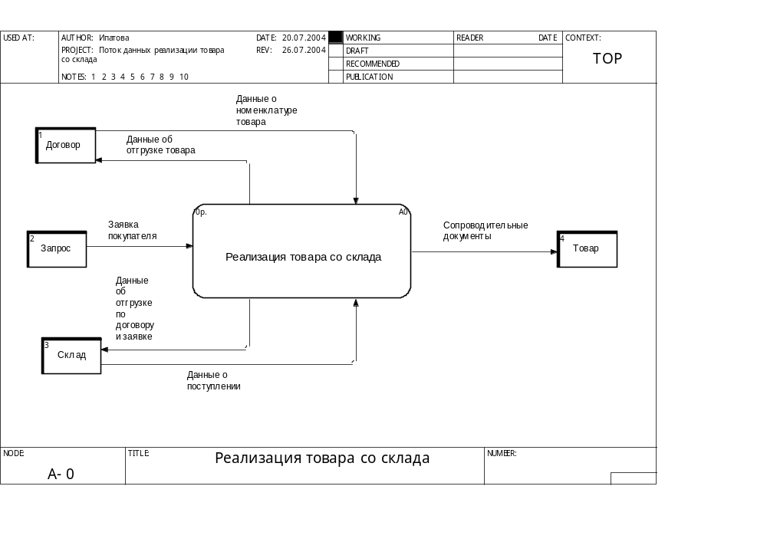
Рис.11. Контекстная DFD диаграмма.
Приступим к декомпозиции контекстной DFD диаграммы. Первая диаграмма декомпозиции играет большую роль в моделирования потока информации. Именно на ней необходимо отобразить основной поток документов, циркулирующий между основными элементами системы.
В модели IDEF0 в первой диаграмме декомпозиции A0 функции (работы) уже названы. Используем те же названия и для функций диаграммы первой декомпозиции модели DFD. При этом исключим функцию обработки заявки, поскольку она не вносит изменений в технологический документооборот. Имена функций будут иметь другой смысл – названия не технологического процесса, а соответствующей ему обработки информации (документов). Это мы отразим в соответствующих описаниях.
Далее опишем все документы и поток информации, сопровождающие эти процессы.
Информация, сопровождающая процесс заявки на склад, поступает на обработку из следующих документов и хранилищ:
- запрос покупателя на покупку крепежных изделий в свободной продаже поступает из хранилища «Заявки» в виде записи в журнале заявок;
- данные договоров о номенклатуре требуемого товара на текущий день поступают из хранилища «Заявки договоров» в виде записи в журнале заявок договоров;
- данные о производстве товарной продукции и поступлении ее на склад будут поступать из хранилища «Поступление на склад» в виде записи в журнале готовой продукции.
В процессе обработки данные о заявках будут соотнесены с фактическими данными о состоянии склада. В случае невыполнения заявок поступят соответствующие документы менеджеру по договорам и покупателю. Назовем его условно «Отказ». В том случае, если заявку можно выполнить, делается соответствующая отметка в журнале готовой продукции о том, что сотрудник отдела продаж приступает к процедуре оплаты товара со склада. Назовем ее условно «Отметка выполнения».
Приступим к следующему процессу обработки информации – оплате за товарную продукцию. Будем считать, что информация об условиях оплаты, сумме предоплаты содержится в хранилищах «Заявки» и «Заявки договоров». Эта информация будет входящей. Процедура оплаты будет состоять из выписки и оплаты счета на основании текущих цен на продукцию, содержащихся в хранилище «Цены на товар». После оплаты покупателю или заказчику будут выданы требования на товар и чек для предъявления его на складе.
Следующий процесс данной диаграммы – выдача товара. Он производится кладовщиком на основании требования. После выдачи кладовщик производит запись в журнале складского учета и выписывает накладные на товар. На рис. 12 изображена первая диаграмма декомпозиции.

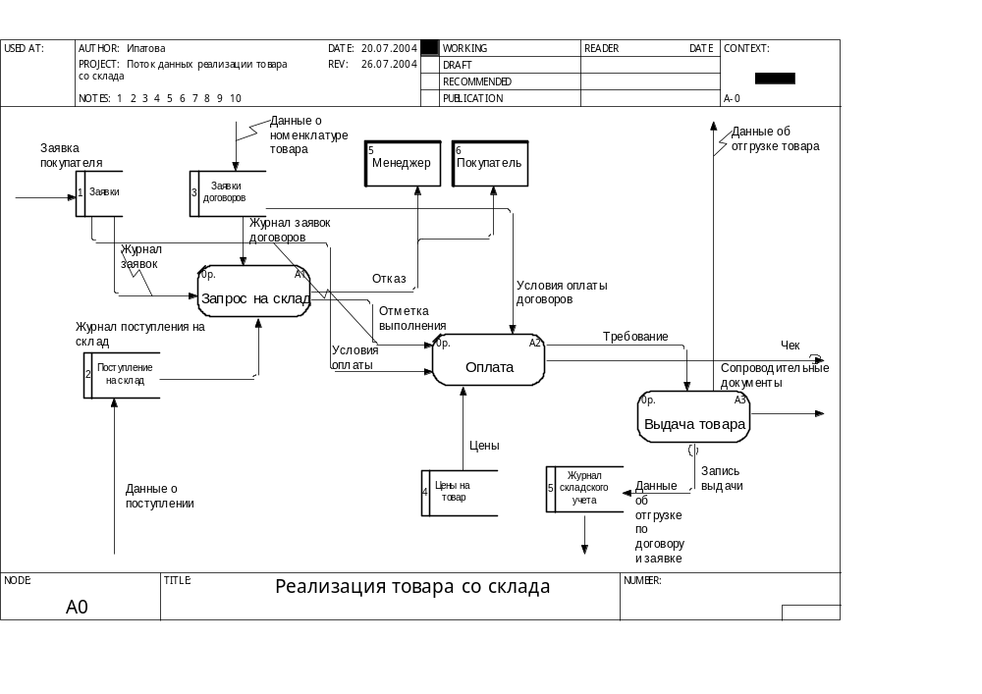
Рис.12. Первая диаграмма декомпозиции.
Этот уровень декомпозиции редко достаточен для моделирования потоков информации и документооборота. Продолжим моделирование декомпозицией выбранного процесса.
Обработка потока информации на этапе выдачи товара можно описать с помощью следующих процессов:
- прием требований на товар;
- изменение в журнале складского учета (на проданный товар будет поставлена пометка – отпущено);
- изменение в договоре (в соответствующем договоре будет сделана пометка – выполнен);
- выписка сопроводительных документов.
Графическое представление диаграммы декомпозиции представлено на рис. 13.

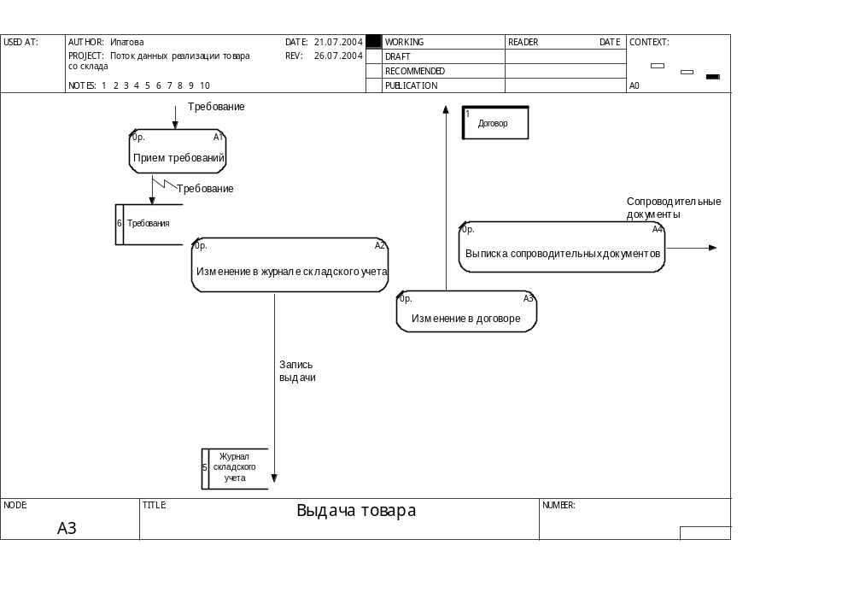
Рис.13. Диаграмма декомпозиции.

Задания для самостоятельной работы:
Закончить моделирование задачи по реализации готовой продукции со склада, дополнив диаграмму описаниями потоков данных декомпозициями других процессов.
Создать модель потока данных выбранной в пункте 2.1. задачи для самостоятельного решения с использованием методологии SADT и инструментария ErWin PM.

2.5. Моделирование потоков работ с использованием методологии SADT и инструментария ErWin PM

Для описания логики взаимодействия информационных потоков модель дополняют диаграммами IDEF3, также называемой workflow diagramming. Эти диаграммы позволяют графически описать и задокументировать процессы, фокусируя внимание на течении этих процессов и на отношениях процессов и важных объектов, являющихся частями этих процессов.
IDEF3 предполагает построение двух типов моделей:
- модель может отражать некоторые процессы в их логической последовательности, позволяя увидеть, как происходит функционирование предметной области;
- модель может показывать “сеть переходных состояний объекта”, предлагая вниманию последовательность состояний, в которых может оказаться выбранный объект при прохождении через определенный процесс.
С помощью диаграмм IDEF3 можно анализировать сценарии из реальной жизни, например, как закрывать магазин в экстренных случаях или какие действия должны выполнить менеджер и продавец при закрытии. Каждый такой сценарий содержит в себе описание процесса и может быть использован для того, чтобы наглядно показать бизнес-функции предметной области.
Модель, выполненная в IDEF3, может содержать следующие элементы:
- единицы работы (Unit of Work) - основной компонент диаграммы IDEF3 близкий по смыслу к работе IDEF0;
- связи (Links) - Связи, изображаемые стрелками, показывают взаимоотношения работ. В IDEF3 различают три типа связей:
- связь предшествования (Precedence) – показывает, что прежде чем начнется работа-приемник, должна завершиться работа-источник, обозначается сплошной линией;
- связь отношения (Relational) - показывает связь между двумя работами или между работой и объектом ссылки, обозначается пунктирной линией;
- связь поток объектов (Object Flow) – показывает участие некоторого объекта в двух или более работах, как, например, если объект производится в ходе выполнения одной работы и потребляется другой работой, обозначается стрелкой с двумя наконечниками;
- перекрестки (Junctions) - перекрестки используются в диаграммах IDEF3, чтобы показать ветвления логической схемы моделируемого процесса и альтернативные пути развития процесса, могущие возникнуть во время его выполнения. Различают два типа перекрестков:
- перекресток слияния (Fan-in Junction) – узел, собирающий множество стрелок в одну, указывая на необходимость условия завершенности работ-источников стрелок для продолжения процесса;
- перекресток ветвления (Fan-out Junction) – узел, в котором единственная входящая в него стрелка ветвится, показывая, что работы, следующие за перекрестком, выполняются параллельно или альтернативно;
- объекты ссылок (Referents) - служат для выражения идей и концепций без использования специальных методов, таких как стрелки, перекрестки или работы.
Используем эту нотацию для моделирования потоков работ во время выдачи товара со склада. В этом процессе задействовано по крайней мере 4 объекта: покупатель, кладовщик, менеджер по договорам и сотрудник отдела продаж. Прежде всего, определим, какие условия накладываются на последовательность выполнения работ в данной предметной области. Предположим, что технологический процесс работ таков:
- кладовщик получает требование от покупателя;
- выполняются три действия: кладовщик вносит изменение в журнал учета товара на складе, менеджер по договорам делает отметку в соответствующем договоре о том, что договор выполнен, сотрудник отдела договоров вносит соответствующее изменение в книгу учета продаж;
- по завершению предыдущих действий кладовщик выписывает сопроводительные документы на товар и отпускает товар со склада вместе с сопроводительными документами.
Таким образом, диаграмма будет содержать следующие работы:
  - прием требований;
  - изменение в журнале;
  - изменение в договоре;
  - изменение в книге;
  - выписка сопроводительных документов;
  - отпуск товара.
В диаграмме будут следующие объекты ссылок:
- кладовщик;
- покупатель;
- менеджер;
- сотрудник.
Объекты ссылок и работы будут соединены связью отношения, работы – связью предшествования.
После работы «прием требования» будет располагаться перекресток ветвления типа асинхронного «И», поскольку работы «изменения в журнале», «изменение в договоре» и «изменение в книге» запускаются не обязательно одновременно. Перед работой «выписка сопроводительных документов» надо расположить перекресток слияния типа асинхронного «И», поскольку эта работа требует завершения предыдущих, но не обязательно одновременного завершения.
После определения основных элементов модели можно приступать к ее графическому изображению. Модель потоков работ представлена на рис. 14.

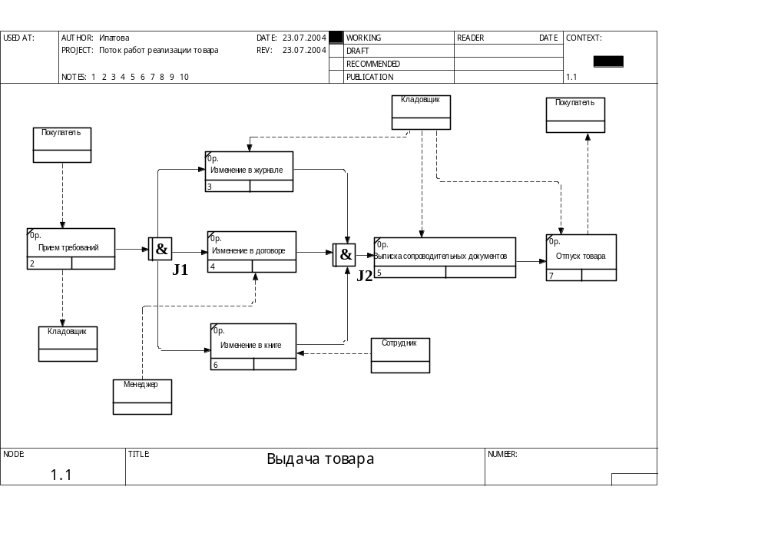
Рис.14. Диаграмма IDEF3 потоков работ.

Модели IDEF3, являясь частью структурного анализа, могут быть использованы не только как самостоятельные модели, но и как дополнение функциональных моделей IDEF0. В этом случае мы можем детализировать какую либо функцию в виде сценария последовательности действий. Кроме того, они могут быть использованы для создания Swim Lane диаграммы и имитационных моделей.

Задания для самостоятельной работы:
- Закончить моделирование задачи по реализации готовой продукции со склада, дополнив диаграмму описаниями потоков работ для всех работ диаграммы.
- Создать модель потока работ выбранной в пункте 2.1 задачи для самостоятельного решения с использованием методологии SADT и инструментария ErWin PM.

2.6. Моделирование потоков работ с использованием методологии RUP и инструментария Rational Suite

Для моделирования потоков работ в методологии RUP используют диаграммы действий (activity diagrams). Они отражают динамику предметной области и представляют собой схемы потоков работ в системе от действия к действию, а также параллельные действия и альтернативные потоки.
В конкретной точке жизненного цикла диаграммы действий могут представлять потоки между функциями или внутри отдельной функции. На разных этапах жизненного цикла они создаются для отражения последовательности выполнения операций.
Диаграммы действий содержат следующие графические элементы: действия, переходы между ними, элементы выбора и линии синхронизации. В языке UML действие изображается в виде прямоугольника с закругленными углами, переходы - в виде направленных стрелок, элементы выбора - в виде ромбов, линии синхронизации - в виде толстых горизонтальных или вертикальных линий. Рассмотрим их подробнее:
действие - исполнение определенного поведения в потоке работ системы;
переход - изображение пути потока работ от действия к действию; они обычно осуществляются по завершении очередного действия;
элементы выбора и условия позволяют задавать альтернативные пути потока управления;
линия синхронизации позволяет указать на необходимость одновременного выполнения, а также обеспечивает единое выполнение действий в потоке (то есть указывает на необходимость завершения определенных действий для перехода к следующему).
Для обозначения начального и конечного состояний в потоке работ также используются специальные символы. Начальное состояние изображается в виде закрашенного круга, а конечное - в виде закрашенного круга, обведенного дополнительной окружностью. Обычно в потоке существуют одно начальное и несколько конечных состояний - для каждого альтернативного направления.
Для примера моделирования выберем тот же процесс, что и в предыдущем примере – выдачу товара со склада или, что то же самое, управление отпуском товара.
В качестве действий будем рассматривать:
  - прием требований;
  - изменение в журнале;
  - изменение в договоре;
  - изменение в книге;
  - выписка сопроводительных документов;
  - отпуск товара.
Горизонтальная линия синхронизации будет проходить после действия «прием требований». Далее будут следовать действия по изменению в журнале, договоре, книге. Перед выпиской сопроводительных документов также проведем линию синхронизации, которая будет означать, что это действие начнется, когда каждое из трех предыдущих будет завершено.
Графическое изображение модели действий на рис. 15.
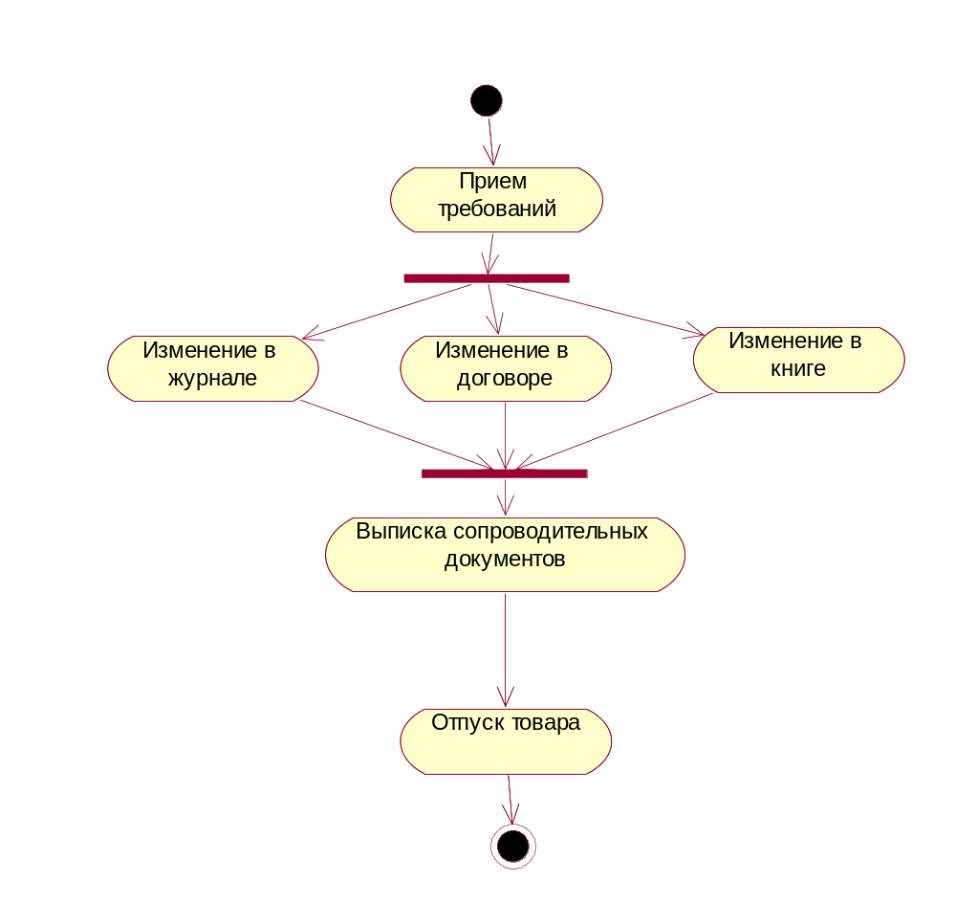

Рис.15. Диаграмма действий

Задания для самостоятельной работы:
- Закончить моделирование задачи по реализации готовой продукции со склада, дополнив диаграмму описаний потоков событий диаграммами действий.
- Создать диаграммы действий для модели бизнес-процесса выбранной в пункте 2.1 задачи для самостоятельного решения с использованием методологии RUP и инструментария Rational Suite.

2.7. Создание дополнительных моделей предметной области с использованием инструментария ErWin PM

В дополнение к диаграммам IDEF0, DFD и IDEF3, ErWin PM поддерживает еще целый ряд вспомогательных диаграмм, таких как:
Диаграмма дерева узлов (Node Tree Diagram), которое показывает иерархию всех работ модели на одной диаграмме. Диаграмма дерева узлов имеет вид традиционного иерархического дерева, где верхний узел (прямоугольник) соответствует работе с контекстной диаграммы, а последующие нижние узлы представляют собой дочерние уровни декомпозиции. Можно также создать диаграмму дерева узлов лишь для некоторой части модели, тогда верхним узлом диаграммы будет та работа декомпозиции, с которой вы захотите начать моделирование. Пример диаграммы дерева узлов модели «Реализация товаров со склада» представлена на рис. 16.

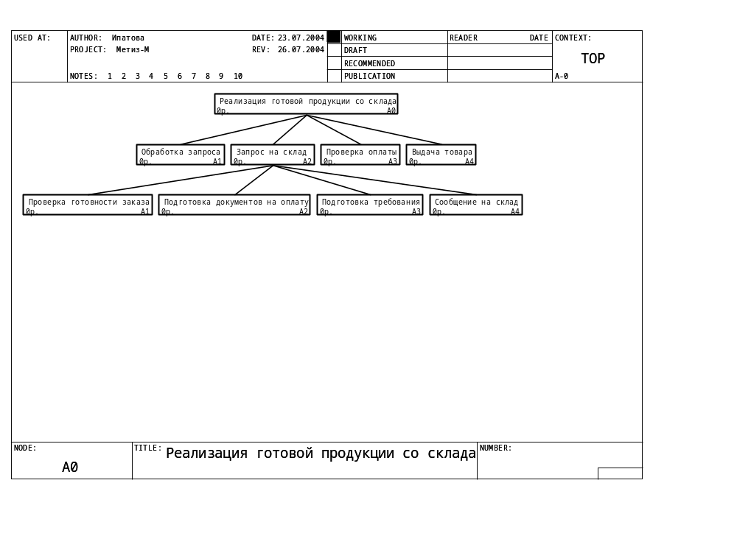
Рис. 16 Диаграмма дерева узлов
Схемы организации (Organization Charts). Схемы организации играют большую роль в моделировании бизнес-процессов. С помощью этого инструмента можно наглядно показать, кто будет выполнять функции бизнес-процессов предметной области. Схемы организации имеют традиционную древовидную иерархическую структуру, на вершине которой находится один прямоугольник, от которого идут ветвления к нескольким нижестоящим. Каждый прямоугольник в схеме организации соответствует конкретной роли или должности, например президента или вице-президента.
Перед тем как добавить к модели схему организации, необходимо определить группы ролей, роли и, возможно, ресурсы. Сначала нужно создать одну или более группу ролей в словаре групп ролей, задав критерий, объединяющий роли, которым соответствуют схожие функции в организации. Затем в словаре ролей описать роли, которым будут соответствовать прямоугольники в схеме организации.
Продолжим рассмотрение примера.
В нашей задаче задействованы следующие сотрудники предприятия ABC: сотрудник отдела продаж, менеджер по договорам и кладовщик. Эти сотрудники будут обслуживать систему и будут находиться на самом низком уровне нашей иерархии организационной структуры. Однако система моделируется с точки зрения начальника отдела продаж. Он будет находиться на более высоком уровне управления организацией. Однако кладовщик и менеджер отдела продаж ему непосредственно не подчиняются, поэтому в организационную диаграмму необходимо включить руководителей этих сотрудников, находящихся на том же уровне управления, что и начальник отдела продаж. Это будут начальник отдела договоров и заведующий складом.
Диаграмма не будет полной, если мы не укажем подчиненность начальника отдела продаж, начальника отдела договоров и заведующего складом. Они будут подчиняться заместителю директора. Эту должность можно и не вводить, в таком случае, все начальники отделов и заведующий складом будут подчиняться напрямую директору предприятия.
Таким образом, можно выделить три ролевые группы различных уровней:
топ – менеджеры – high level;
менеджеры – medium level;
сотрудники – low level.
Соответствие между ролевыми группами и ролями:
- топ - менеджеры: директор и заместитель директора;
- менеджеры: начальник отдела продаж, начальник отдела договоров, заведующий складом;
- сотрудники: сотрудник отдела продаж, менеджер отдела договоров, кладовщик.
Заполнив последовательно два словаря: словарь ролевых групп и словарь ролей, можно приступать к построению организационной диаграммы. При желании можно заполнить еще словарь ресурсов, указав конкретных исполнителей.

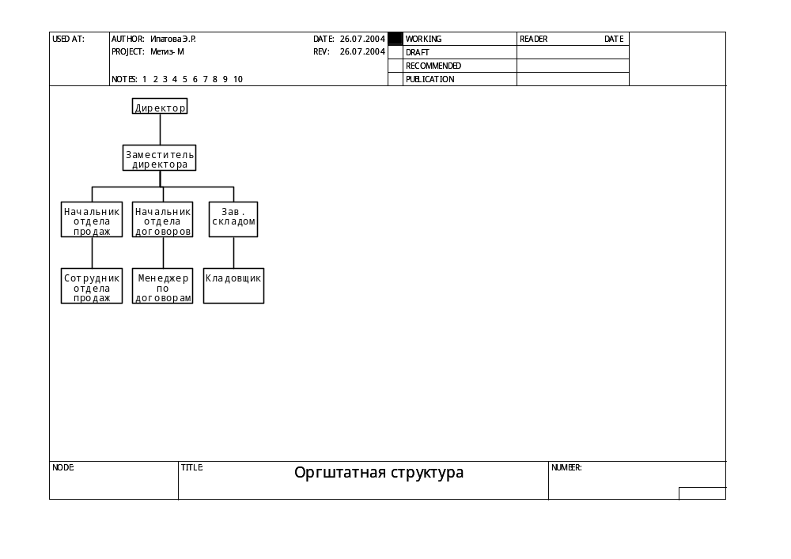
Рис.17. Организационная диаграмма
Задания для самостоятельной работы:
- Создать дерево узлов и организационную диаграмму выбранной в пункте 2.1 задачи для самостоятельного решения с использованием методологии SADT и инструментария ERWin PM.

3. Основы системного проектирования ИС

3.1. Предпроектное обследование

3.1.1. Сбор и анализ документов, описывающих процессы предметной области

Предпроектное обследование является важнейшим и определяющим этапом проектирования информационных систем. Он является основой дальнейших проектных решений. Во время предпроектного обследования группа системных аналитиков прежде всего занимается сбором и анализом информации и документов, описывающих деятельность исследуемой организации. При этом надо учесть, что каждый участвующий в проекте системный аналитик должен обследовать не более 2 - 3 деятельностей, поскольку современное предприятие является достаточно сложной системой.
Наиболее очевидными источниками информации об объекте являются измерения и наблюдения. Также важны такие источники, как документы, интервью и личное участие в работе. В качестве исходной информации при проведении обследования могут служить:
- данные об организационной структуре предприятия;
- нормативно – справочная информация, включающая как внутренние нормативные документы (устав предприятия, положения о подразделениях и т.д.), так и документы, описывающие взаимодействие с внешней средой (ГОСТы на производство продукции, государственные документы о системе налогов и сборов, положения о работе с заказчиками и т.д.);
- система делопроизводства предприятия;
- документы о технологии производства;
- данные об имеющихся на предприятии средствах информатизации (документы на «старую» ИС, на имеющиеся автоматизированные рабочие места и т.д.);
- стратегические цели предприятия и перспективы развития;
- результаты анкетирования сотрудников;
- результаты интервьюирования сотрудников.
При проведении обследования целесообразно применять следующие методы:
- сбор документов;
- анкетирование;
- интервьюирование.
Сбор документов должен осуществляться на всех этапах предпроектного обследования. Он включает в себя сбор внутрикорпоративных форм, шаблонов, бланков, отчетов; форм для обмена информацией с внешней средой, включая государственные документы. Целесообразно подготовить альбом форм, с разбивкой их по видам деятельности предприятия.
Для того, чтобы хорошо понять систему документооборота, одних нормативных документов не достаточно, поскольку в них редко тщательно прописаны правила заполнения документов. Для этого проводятся анкетирование и интервьюирование.
Анкетирование является начальным этапом обследования. Его проводят, как правило, до выезда группы системных аналитиков на предприятие. Цель анкетирования – составить первоначальное представление о деятельности предприятия. До проведения анкетирования необходимо иметь данные об организационной структуре предприятия. Анкеты рассылаются, прежде всего, руководителям структурных подразделений.
Анкеты должны содержать графы для идентификации фамилии и должности анкетируемого. Отдельно излагается просьба приложить шаблоны документов, с которым работает подразделение. Список вопросов должен быть ограничен 15 – 20 вопросами так, чтобы вся анкета не занимала более 2 страниц. Примерный вариант анкеты:
- название подразделения;
- фамилия, имя, отчество руководителя подразделения, телефон;
- фамилия, имя, отчество контактного лица, телефон контактного лица;
- основная цель подразделения;
- основные функции подразделения;
- организационная структура подразделения;
- кадровый состав подразделения;
- какая информация и какие документы поступают в подразделение;
- какая информация и какие документы формируются в подразделении;
- какая информация и какие документы передаются в другие подразделения;
- какая информация поступает из внешних к данному предприятию источников (банк, заказчик, налоговые органы и т.д.);
- какая информация передается во внешние органы;
- физическое представление перечисленных выше информационных потоков (журналы, картотеки, документы, электронное представление и т.д.);
- время приема, обработки и отправления информации и документов;
- продолжительность хранения информации и документов и условия перевода в архив;
- требования к безопасности каждого из документов;
- описание информационной инфраструктуры (техническое оснащение и программные продукты);
- основные недостатки бизнес-процессов и существующей системы обработки документов;
- предложения по реорганизации бизнес-процессов и существующей системы обработки документов;
- дата заполнения анкеты;
- подпись контактного лица, заполнившего анкету.
Далее должна следовать просьба приложить следующие документы: положение о подразделении, набор документальных форм без внутреннего наполнения, используемые шаблоны, формы, бланки, отчеты и т.д.
Как видно из содержания анкеты, она не может быть заполнена случайным человеком, поэтому кандидатура на роль контактного лица должна быть заранее согласована. Она не может быть заполнена за короткое время, поскольку ее заполнение требует тщательной работы, знания бизнес-процесса и сбора реальных документов. При этом у группы аналитиков, проводящей обследование, не должно быть не оправданных ожиданий. Дело в том, что если бы на предприятии были бы достаточно хорошо прописаны информационные потоки, услуги системных аналитиков им были бы не нужны. Информационные потоки подразделения формируются не единовременно, а постоянно изменяются в связи с изменением производственного процесса.
На основании данных анкетирования формируется предварительное представление о деятельности подразделения и утверждается качественный и количественный состав группы системных аналитиков.
Интервьюирование является важнейшим методом обследования. Дело в том, что в результате анкетирования и сбора соответствующих этому этапу документов будут получены данные, которые не в полной мере описывают бизнес – процесс некоторой предметной области. Большую часть информации на данном этапе мы получаем из анкет. Анкеты заполняются людьми, и информация, заключенная в них может быть искажена вследствие субъективных особенностей. Каждый из контактных лиц не обладает информацией о всей системе целиком. Если бы анкеты содержали достоверную и полную информацию, не было бы необходимости в работе системных аналитиков. Более того, современное предприятие – сложная система и о его работе целиком в деталях не может знать один человек.
На этапе интервьюирования уточняется и детализируется информация, содержащаяся в анкетах. В этой работе должны участвовать представители всех подразделений описываемого бизнес-процесса. К выбору кандидатуры на интервьюирование надо подходить очень ответственно. Прежде всего, этому процессу надо подвергнуть контактное лицо, то есть заполнителя анкеты для уточнения указанных в анкете данных. Далее, надо выбрать тех людей из подразделения, которые могли бы уточнить и углубить информацию, полученную в результате анкетирования. Цель интервьюирования – уточнить следующую информацию:
- ограничение рабочей области проектирования. Для этого должны быть выявлены все внешние объекты, с которыми контактирует рассматриваемая предметная область (условно – «предприятие»). Рассмотреть способы взаимодействия внешних объектов с этим предприятием, а также информационные и материальные потоки, обеспечивающие это взаимодействие;
- реальные технологии работы предприятия, поскольку нормативно-справочная информация описывает их в не полной мере;
- реальные функции подразделений и их взаимосвязи и взаимозависимости, поскольку, как правило, положения о подразделениях такой информации не содержат;
- все информационные хранилища (включая и бумажные: журналы, картотеки, архивы и т.д.);
- оценку информационной инфраструктуры предприятия;
- статистические данные по бизнес-процессам предприятия.
Статистические данные на этапе предпроектного обследования надо собирать по каждому объекту будущей модели бизнес-процесса: процессу, информационному хранилищу (хранилищу данных), потоку данных, элементу данных, внешней сущности. Это позволит на начальном этапе проектирования выявить узкие места. Приведем примеры сбора статистических данных.
Процессы. Их важнейшими характеристиками являются частота и время выполнения. Эта информация может быть использована для проектирования информационной инфраструктуры.
Хранилища данных. Обычно собирается следующая информация: среднее количество записей в каждом хранилище данных, количество чтений, добавлений, изменений и удалений. Эта информация может быть использована при проектировании баз данных.
Поток данных. Его важнейшей характеристикой являются скорость и интенсивность. Для любого составного потока определяется распределение компонентов внутри потока. Эта информация необходима для определения пиковых нагрузок на соответствующие обрабатывающие процессы.
Элемент данных. О каждом элементе необходимо знать формат данных и допустимые значения каждого элемента. Эта информация необходима при проектировании баз данных.
Внешние объекты. Наиболее важным здесь является количество пользователей, их способы использования системы, местоположение рабочих мест. Эта информация необходима для проектирования информационной инфраструктуры.
Интервьюирование является очень сложной задачей. Как говорил Шеннон, умение проводить интервью есть искусство, которому трудно научиться. При этом надо помнить, что люди, которых интервьюируют, полностью отдают себе отчет в том, что их деятельность, вероятнее всего, приведет к каким-то изменениям в системе. Поэтому интервьюируемое лицо озабочено существом и последствиями этих изменений. Проведение интервью – это процесс получения информации, который характеризуется умением хорошо слушать, создать обстановку, располагающую к беседе, и умело направить ее в нужное русло.
В качестве примера учебной задачи проведем процедуру сбора и анализа документов нашей предметной области: учет отпуска готовой продукции со склада предприятия «Метиз–М». Готовая продукция со склада отпускается кладовщиком при наличии у покупателя документа «Требование». Документ выписывается сотрудником отдела продаж при наличии товара на складе и при условии произведенной оплаты по запросу покупателя в случае свободной продажи или в рамках заключенного договора на производство необходимых крепежных изделий. При этом покупателю выдаются сопроводительные документы на товар, производятся соответствующие изменения информации о состоянии склада, передается сообщение менеджеру по договорам для закрытия договора, выдаются ежедневные и ежемесячные отчеты о продажах.
Прежде чем начать сбор документов, надо определиться с тем, какая информация нам нужна. Дело в том, что в настоящее время нет государственных стандартов на написание уставов, положений о предприятиях и подразделениях. Существуют лишь примерные шаблоны таких документов. Большинство предприятий не относятся к государственным и их документооборот зависит только от принятых внутрикорпоративных соглашений. При этом далеко не все они имеют статус внутрикорпоративных стандартов. То есть, прежде всего, надо определить, что нам необходимо в первую очередь, и только затем – где содержится эта информация.
Для начала исследования нам необходимо знать название предприятия, в котором начинаются работы по проектированию ИС, его основную цель, основные функции и организационную структуру.
Название предприятия, как правило, содержится в договоре на предпроектное обследование или в договоре на проектирование ИС. Кроме того, она содержится в уставе предприятия. Цели и основные функции могут содержаться либо в уставе предприятия, либо в положении о предприятии. Организационная структура, как правило, содержится в дополнительном документе. Все эти документы должны находиться у руководителя предприятия и его первого заместителя. При этом надо учесть, что предприятие находится в состоянии развития, поэтому нам необходимы и дополнения к уставу и положению об организационной структуре.
Предположим, что в нашем учебном примере необходимая нам информация содержится в уставе предприятия и положении об организационной структуре. В нашем случае объектом исследования является предприятие с названием «ABC». Цель предприятия заключается в производстве крепежных изделий: шурупов, гвоздей, дюбелей и других различного типа и профилеразмеров из проволоки различного диаметра и сортамента. Основные функции предприятия: закупка сырья, производство крепежных изделий, продажа крепежных изделий. Организационная структура предприятия представлена в приложении.
Из основных функций выделим только интересующую нас функцию – продажу крепежных изделий. В организационной структуре предприятия нас будут интересовать только те подразделения, которые реализуют выбранную нами функцию: отдел договоров, отдел продаж, склад.
Теперь можно приступить к подготовке анкет (анкета для отдела продаж, анкета для отдела договоров, анкета для склада) и выбору контактных лиц. В качестве примера составим анкету для отдела продаж. В качестве контактного лица выберем заместителя начальника отдела. Сотрудника отдела продаж, отвечающего за работу с клиентами для этой цели выбирать не надо, так как он видит только свою работу, а не работу всего отдела. Анкета может иметь следующий вид:

Анкета

Название подразделения: отдел продаж.
Фамилия, имя, отчество начальника: _______________________, телефон: ___________.
Фамилия, имя, отчество заместителя начальника отдела: ___________, телефон заместителя начальника отдела ____________.
Основная цель отдела продаж: ______________________________.
Основные функции отдела продаж: __________________________.
Кадровый состав отдела продаж: ____________________________.
Документы, поступающие в отдел продаж из других подразделений: ___________________________________________.
Физическое представление, время и частота поступления, вид обработки и требования к безопасности каждого из этих документов: _____________________________________________.
Продолжительность хранения каждого из документов и условия перевода в архив: _________________________________________.
Документы, формирующиеся в отделе продаж ________________.
Физическое представление время, частота и вид обработки и требования к безопасности каждого из этих документов: ____________.
Продолжительность хранения каждого из документов и условия перевода в архив: _________________________________________.
Документы, передающиеся в другие подразделения ____________.
Физическое представление время и частота отправки, вид обработки и требования к безопасности каждого из этих документов: ____________.
Продолжительность хранения каждого из документов и условия перевода в архив: _________________________________________.
Информация, поступающая в отдел продаж из внешних к ABC источников (банк, заказчик, налоговые органы и т.д.):_______________.
Физическое представление время и частота поступления, вид обработки и требования к безопасности каждого из видов информации: ____________________________________________.
Продолжительность хранения каждого из документов и условия перевода в архив: _________________________________________.
Информация, передающаяся из отдела продаж во внешние органы: _____________.
Физическое представление время и частота передачи, вид обработки и требования к безопасности каждого из видов информации: __________.
Продолжительность хранения каждого из документов и условия перевода в архив: _________________________________________.
Описание информационной инфраструктуры (техническое оснащение и программные продукты) отдела продаж: ________________________,
Основные недостатки бизнес-процессов и существующей системы обработки документов в отделе продаж: _____________________.
Предложения по реорганизации бизнес-процессов и существующей системы обработки документов в отделе продаж: ___________________.
Дата заполнения анкеты: __________________.
Подпись: ________________________________.
Просим приложить к анкете следующие документы: положение об отделе продаж, набор документальных форм отдела без внутреннего наполнения, используемые в отделе шаблоны, формы, бланки, отчеты и т.д.
Во время передачи анкеты заместителю начальника отдела для заполнения необходимо оговорить срок заполнения анкеты. При этом, для ответа на некоторые вопросы (например: 23, 24, 25) можно привлечь начальника отдела и ответственного за информатизацию отдела продаж.
Заполненная анкета должна быть обработана системным аналитиком, набор документальных форм рассортирован по пяти типам: входная из подразделений, входная из внешних источников, создаваемая в подразделении, выходная в другие подразделения, выходная во внешние органы.
Допустим, что в результате анкетирования, получена следующая информация:
- Название подразделения: отдел продаж.
- Фамилия, имя, отчество начальника: Иванов Иван Иванович, телефон: (3519)224455.
- Фамилия, имя, отчество заместителя начальника отдела: Петров Петр Петрович, телефон заместителя начальника отдела (3519)224456.
- Основная цель отдела продаж: реализация продукции предприятия.
- Основные функции отдела продаж: учет поступлений готовой продукции из производственного отдела на склад; прием заказов, проверка готовности заказа, организация оплаты товара, организация выдачи товара со склада, выдача отчетов о продажах товара, подготовка выписок в отдел договоров.
- Кадровый состав отдела продаж: начальник отдела, заместитель начальника отдела. 3 сотрудника отдела, секретарь.
- Документы, поступающие в отдел продаж из других подразделений: номенклатура крепежных изделий – из производственного отдела; текущая цена крепежных изделий – из отдела цен; поступление крепежных изделий на склад готовой продукции – из производственного отдела; копии договоров на изготовление и отпуск продукции – из отдела договоров.
- Физическое представление, время и частота поступления, вид обработки и требования к безопасности каждого из этих документов: Номенклатура – бумажный документ, ежемесячно, 1 числа текущего месяца, хранение в специальной папке, использование для предложений продажи покупателю. Текущая цена - бумажный документ, ежемесячно, 1 числа текущего месяца, хранение в специальной папке, использование для предложений продажи покупателю. Поступление крепежных изделий на склад – копия накладной на склад, бумажный документ, по мере поступления изделий на склад, хранение в специальной папке, использование для служебного пользования. Копии договоров – бумажный документ, поступает по мере заключения договоров, хранится в специальной папке.
- Продолжительность хранения каждого из документов и условия перевода в архив: номенклатура и текущие цены в течение трех лет, копии накладных – в течение года. Передача в архив по истечении срока хранения. Копии накладных в архив не передаются. Копии договоров – в течение года, в архив не передаются.
- Документы, формирующиеся в отделе продаж: журнал учета произведенной продукции и продаж, счет на оплату, требование на получение крепежных изделий, отчеты о продажах, выписки из журналов для закрытия договоров, отказ от продажи.
- Физическое представление, время, частота и вид обработки и требования к безопасности каждого из этих документов: Журнал по учету представляет собой книгу с записями о поступлении изделий на склад и продажах со склада, бумажный документ для служебного пользования, записи добавляются по мере поступления копий накладных. Счет на оплату – бумажный документ, формируется по мере необходимости для покупателя. Требование на получение готовых изделий – бумажный документ, формируется после оплаты за товар для получения его на складе покупателем. Отчеты формируются ежемесячно, поквартально, ежегодно в виде бумажного документа. Отказ от продаж – это запись на бланке заказа или в договоре в том случае, если на складе нет требуемой продукции, или продукция, подлежащая продаже, не оплачена покупателем.
- Продолжительность хранения каждого из документов и условия перевода в архив: журнал хранится в течение календарного года и по истечении этого срока передается в архив. Отчеты хранятся в течение трех лет и по истечении срока сдаются в архив. Прочие документы в архив не передаются.
- Документы, передающиеся в другие подразделения: требование на получение товара со склада - склад, счет на оплату - касса, выписка из журнала – отдел договоров, отчеты – руководителю предприятия.
- Физическое представление, время и частота отправки, вид обработки и требования к безопасности каждого из этих документов: счета на оплату и требования выписываются вручную при продаже товара, требование только при условии оплаты. Выписка из журнала производится вручную в том случае, если товар отпускается по договору. Ежемесячные отчеты формируются вручную, представляют собой выписки из журналов, предназначаются руководителю и имеют гриф для служебного пользования. Все другие отчеты формируются на основании ежемесячных отчетов и также имеют гриф для служебного использования.
- Продолжительность хранения каждого из документов и условия перевода в архив: Копии выписок хранятся в течение года. В архив не передаются. Отчеты хранятся в течение трех лет и по истечении срока сдаются в архив.
- Информация, поступающая в отдел продаж из внешних источников (банк, заказчик, налоговые органы и т.д.): в отдел продаж поступает информация от заказчика (если он приобретает товар не по договору) о том, какая продукция ему необходима.
- Физическое представление, время и частота поступления, вид обработки и требования к безопасности каждого из видов информации: информация от заказчика поступает в бумажном виде на бланке заказа, поступает по мере прихода заказчика.
- Продолжительность хранения каждого из документов и условия перевода в архив: заполненные бланки заказов имеют гриф для служебного пользования, хранятся в течение года в специальной папке, передаются в архив после истечения времени хранения.
- Информация, передающаяся из отдела продаж во внешние органы: из отдела продаж во внешние органы, минуя другие подразделения ABC, информация не поступает.
- Описание информационной инфраструктуры (техническое оснащение и программные продукты) отдела продаж: в настоящее время отдел продаж не оснащен компьютерной техникой.
- Основные недостатки бизнес-процессов и существующей системы обработки документов в отделе продаж: сложности при работе с бумажными документами, дублирование информации.
- Предложения по реорганизации бизнес-процессов и существующей системы обработки документов в отделе продаж: ввести электронный документооборот, основанный на автоматизированном учете продаж.
Формы документов находятся в приложении.
Эта анкета дает достаточное представление о деятельности подразделения ABC, отвечающего за продажу товаров со склада. Для продолжения работ по описанию информационных потоков достаточно одного бизнес-аналитика. Его работа будет состоять в обработке полученной из анкеты информации, интервьюирования сотрудников ABC для ее детализации, описания информационных потоков.
Прежде всего, выясним, какая информация нам необходима, и только затем решим, кого надо интервьюировать.
- Необходимо выявить реальные технологии работы отдела продаж.
- Необходимо выявить все внешние объекты, с которыми контактирует отдел продаж. Рассмотреть способы взаимодействия внешних объектов с отделом продаж, а также информационные и материальные потоки, обеспечивающие это взаимодействие.
- Необходимо выявить все информационные хранилища отдела продаж (включая и бумажные: журналы, картотеки, архивы и т.д.).
- Дать реальную оценку информационной инфраструктуры отдела.
- Собрать статистические данные по бизнес-процессам отдела продаж.
Для получения этой информации можно провести интервьюирование со следующими сотрудниками: сотрудник отдела продаж, отвечающий за продажу товара; сотрудник отдела продаж, отвечающий за связь с производственным отделом; сотрудник отдела договоров, отвечающий за мониторинг договора; сотрудник производственного отдела, работающий с отделом продаж; заведующий складом; ответственный за делопроизводство в отделе.
Интервьюирование сотрудников даст нам представление о реальном технологическом процессе обработки документов. Поскольку обработка информации в отделе ведется вручную, необходимо провести хронометраж работы с каждым документом, обратив внимание при этом на дублирование работ. Вопросы в интервью могут дублировать вопросы анкеты, но в данном случае они будут адресованы не руководителю, а непосредственным исполнителям технологического процесса.
Из интервью с сотрудником отдела продаж, отвечающего за связь с производственным отделом, рассмотрим обработку копий накладных. Копии накладных из производственного отдела с информацией о наименовании крепежных изделий и их количестве поступают в конце смены. В начале следующей смены сотрудник отдела продаж вначале заносит информацию с каждой копии накладной в журнал и подшивает копии в специальную папку. Журнал представляет собой совокупность листов следующего формата:

№ | Наименование | Приход |  |  | Расход |  |  | Остаток
 |  | Число | № док. | Кол-во | Число | № док. | Кол-во

Заполняется левая часть документа. В конце смены заполненные листы журнала передаются через сотрудника, отвечающего за документооборот, сотруднику, отвечающему за продажи. Сотрудник, отвечающий за документооборот, делает отметку в специальном документе о передаче листов журнала.
Сотрудник, отвечающий за документооборот, производит обработку копий договоров. Копии по приходу в начале текущей смены передаются в отдел продаж и подшиваются в специальные папки. Ведется регистрация договоров как приходящих документов.
Сотрудник, отвечающий за продажи, в начале текущей смены получает листы журнала с заполненной правой частью о приходе товара на склад и приступает к обработке папки с копиями договоров. Он отыскивает по датам отгрузки готовой продукции те договора, которые должны быть закрыты на текущий день. С каждым из договоров проделывает следующую работу: сравнивает необходимую номенклатуру с номенклатурой, зарегистрированной в журнале. Если необходимая продукция имеется, то он приступает к организации оплаты. Если нет, то договор откладывается. Если договор будет выполнен, то на копии сверху вручную делается пометка о выполнении и делается соответствующая выписка в отдел договоров. При этом практически все договора прочитываются неоднократно (ежедневно). Не учтены такие возможности, как частичное выполнение договора.
На работу с клиентами по продаже по заказу остается 2 - 3 часа в смену.
При этом около двух часов расходуется на выписывание счетов и требований и около часа – на выписки в отдел договоров. Информация, содержащаяся в этих документах, частично дублируется.
На этом предварительный сбор и анализ информации о предметной области можно прекратить и приступить к созданию моделей бизнес-процессов и документооборота отдела продаж.

3.1.2. Создание модели AS-IS бизнес-процессов деятельности компании

Модель AS-IS или модель «как есть» представляет собой модель бизнес-процессов на момент обследования предприятия и строится с целью понять, как функционирует данное предприятие с позиций системного анализа. Эта модель строится с целью выявления ошибок и узких мест, а также формулировки предложений по улучшению ситуации.
Во второй главе настоящего практикума при изучении методологий и технологий проектирования мы уже строили модель этого бизнес-процесса. Поэтому в этой части пособия мы только уточним эту модель, используя полученную в процессе сбора информацию.
Контекстная модель:
Название: Реализация готовой продукции со склада.
Цель: Увеличение продаж.
Точка зрения: Начальник отдела продаж.
Входные данные: копия накладной, копия договора, заказ.
Выходные данные: требование, счет, выписка из журнала, отчет, отказ от выполнения заказа.
Управление: номенклатура крепежных изделий, текущая цена крепежных изделий, устав предприятия, положение об отделе продаж.
Механизмы: сотрудник отдела продаж.
Контекстная модель представлена на рис. 18.

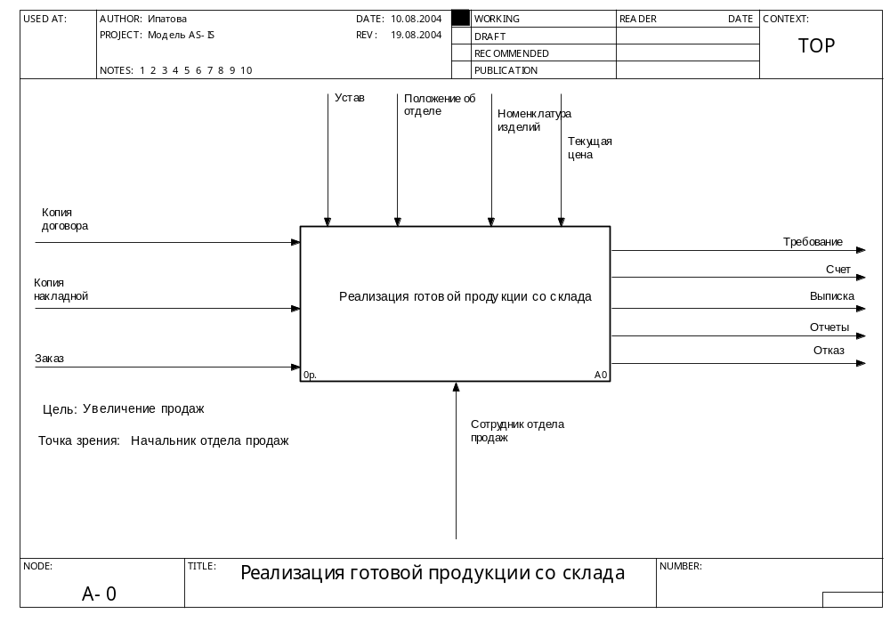

Рис.18. Контекстная диаграмма

Перейдем к построению диаграммы декомпозиции. Обработав анкеты, мы можем идентифицировать основные функции: проверка готовности заказа, организация оплаты, организация выдачи, подготовка отчетов. Диаграмма декомпозиции представлена на рис. 19.

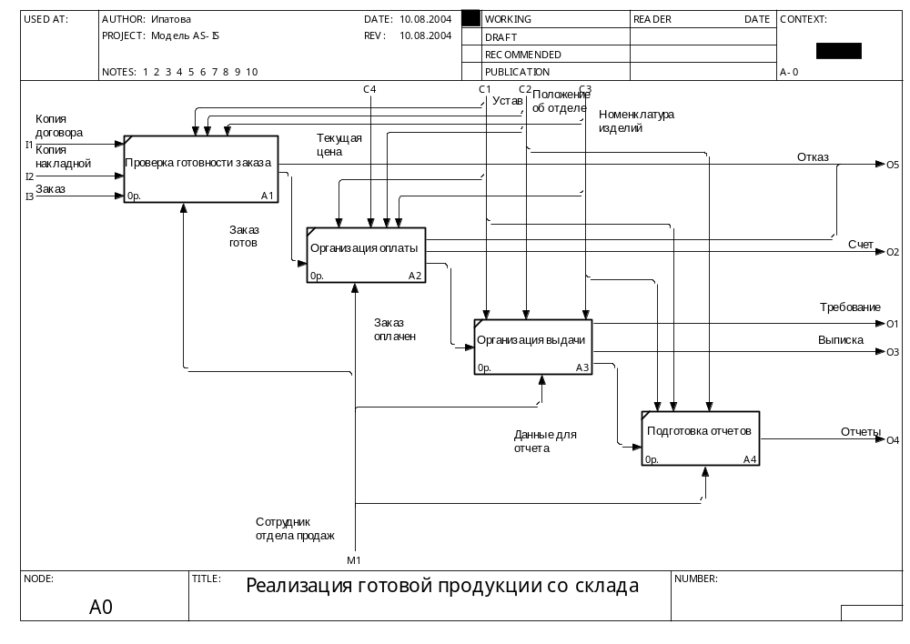
Рис.19. Диаграмма декомпозиции

Проанализируем интервью и рассмотрим реальную технологию работ сотрудника отдела продаж. На основании этих данных можно декомпозировать основные функции. Основная функция «Проверка готовности заказа» может быть декомпозирована на следующие действия: выборка договоров на текущую дату, прием заказов на текущую дату, сверка с журналом готовой продукции. Декомпозиция представлена на рис. 20.
Основную функцию «Организация оплаты» можно декомпозировать на следующие действия: подсчет суммы оплаты, выставление счета, оплата счета. Основную функцию «Организация выдачи» декомпозируем так: выписка требования, сообщение на склад о подготовке товара, подготовка выписки для отдела договоров, изменение в журнале продаж. Основную функцию «Подготовка отчетов» декомпозируем на такие действия: анализ данных, выборка данных, печать отчетов. Соответствующие диаграммы представлены на рис. 21 – 23.

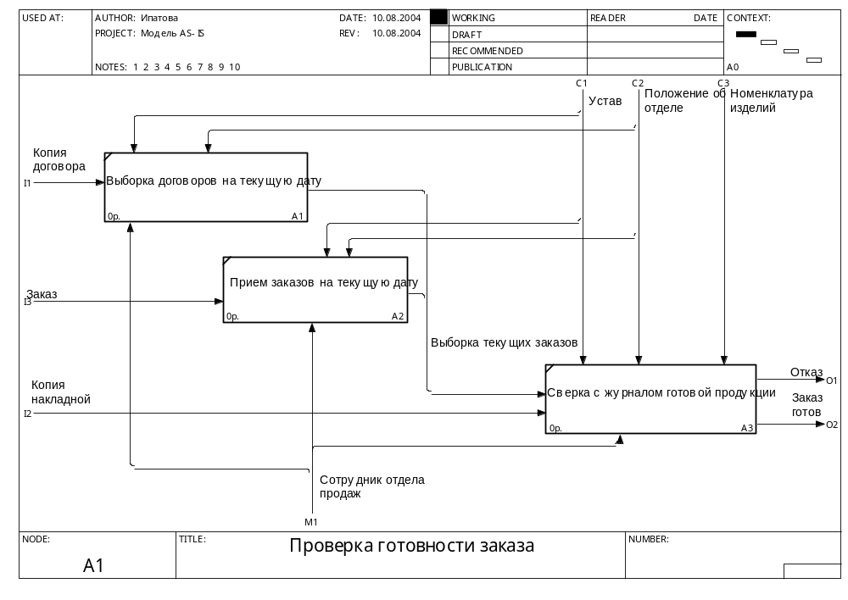
Рис.20. Диаграмма декомпозиции A1
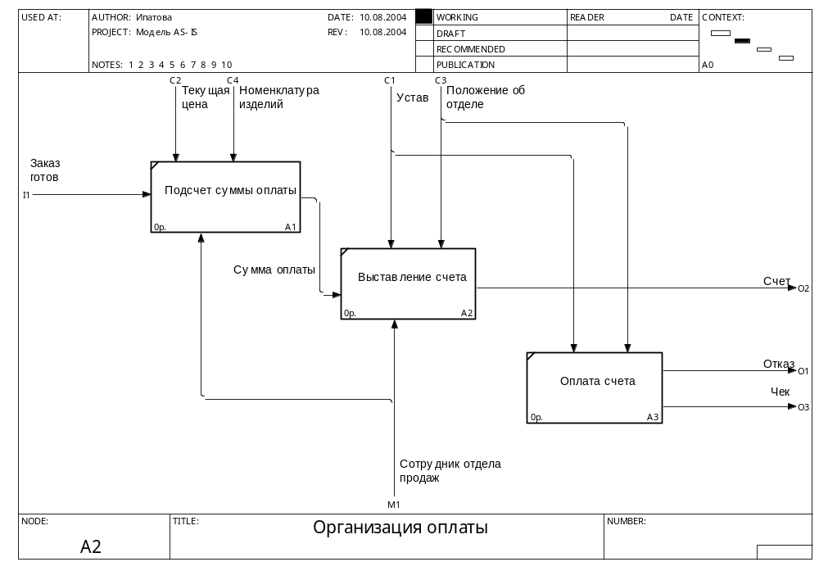
Рис.21. Диаграмма декомпозиции A2
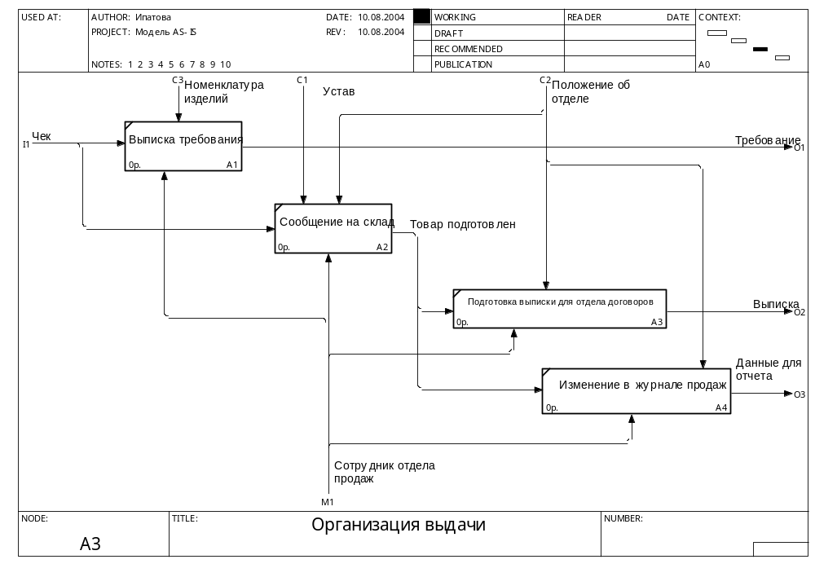
Рис.22. Диаграмма декомпозиции A3
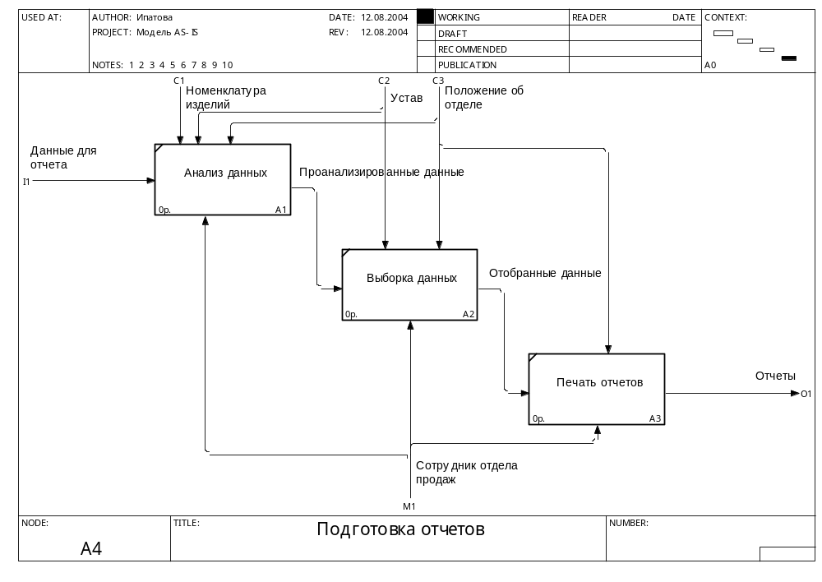
Рис.23. Диаграмма декомпозиции A4
Поскольку перед проектировщиками поставлена цель автоматизации документооборота, то, прежде чем декомпозировать процессы, имеет смысл рассмотреть модель документооборота. При этом можно пойти двумя путями: рассмотреть отдельную модель документооборота и декомпозировать отдельные бизнес-процессы с помощью построения DFD-диаграмм.

3.1.3. Создание модели информационных потоков предметной области компании

Приступим к созданию модели информационных потоков. Информационные потоки отображаются в документах и других (телефонные сообщения, устные сообщения) видах сообщений. Общую функцию назовем так же, как и в модели бизнес-процессов – «Реализация готовой продукции со склада». Анализ анкеты показывает, что у нас имеются следующие входные информационные потоки: номенклатура крепежных изделий, текущая цена изделий, копия накладной, копия договора, бланк заказа. Выходные информационные потоки: требование, счет, выписка из журнала продаж, отчеты, отказ от продаж. Определим внешние сущности и свяжем их с информационными потоками.
Из производственного отдела поступают номенклатура крепежных изделий и копия накладной. Из отдела цен – текущая цена. Отдел договоров обменивается следующей информацией: копия договора поступает в отдел продаж, выписка из журнала продаж – из отдела продаж. Заказчик передает в отдел бланк заказа. В кассу поступает счет на оплату. На склад передается требование на товар. Руководитель получает из отдела продаж отчет о продажах.
Отобразим полученную информацию на контекстной модели.

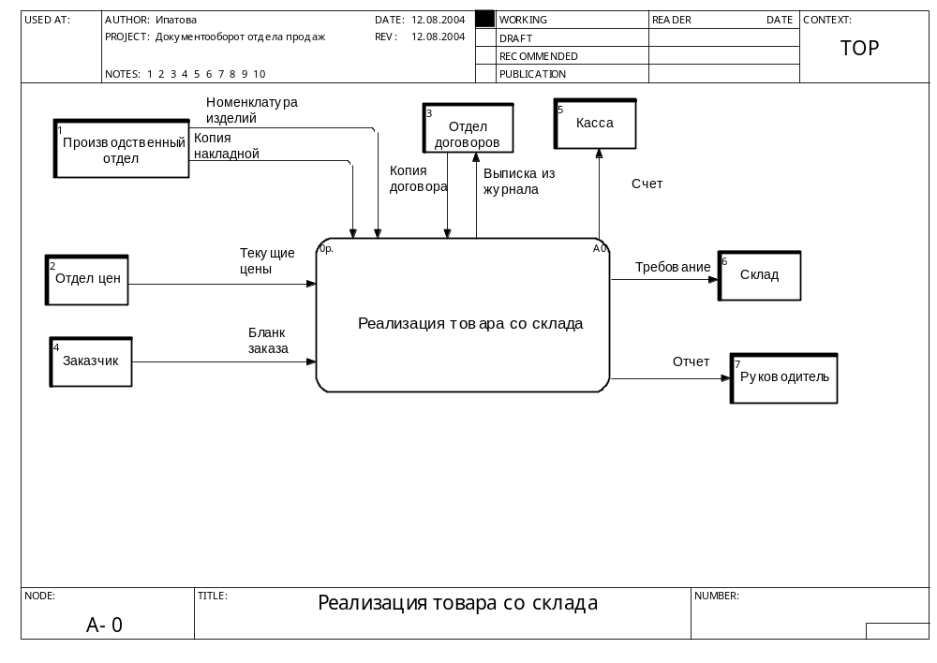
Рис.24. Контекстная диаграмма информационных потоков

Приступим к декомпозиции этой диаграммы. Основные функции назовем так же, как в модели бизнес-процесса, имея при этом в виду не сам процесс, а обработку документов в этом процессе. Соотнесем информационные потоки с основными функциями следующим образом:
проверка готовности заказа – копия накладной, копия договора, бланк заказа;
организация оплаты: текущие цены, номенклатура изделий, счет; к этой функции перейдем только в том случае, если будет отметка о том, что заказ может быть выполнен;
организация выдачи: требование и выписка из журнала, к этой функции перейдем в том случае, если будет отметка об оплате;
подготовка отчетов: отчет, при этом информация о продажах должна быть зафиксирована с помощью специальной отметки в журнале продаж.
Диаграмма декомпозиции представлена на рис. 25.

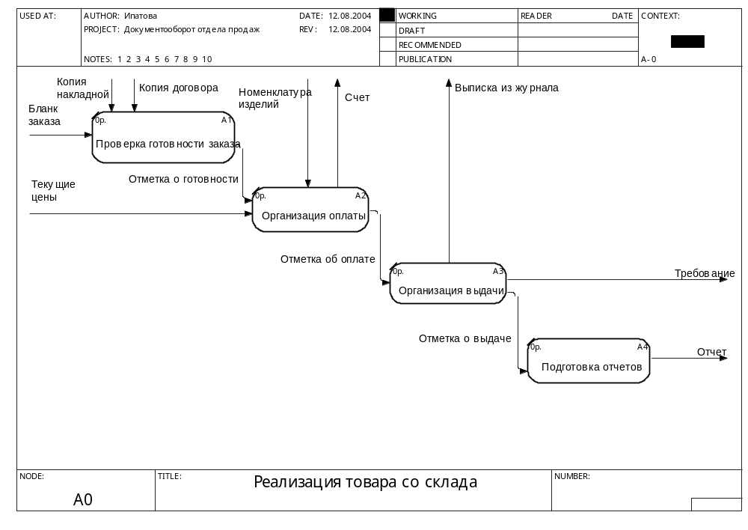
Рис.25 .Диаграмма декомпозиции информационных потоков
Используя информацию из анкет, декомпозируем основные функции. При этом надо стремиться к тому, чтобы на диаграммах декомпозиции не было «брошенных» стрелок, то есть необходимо смоделировать на них работу с документами и отделами, изобразив обмен информацией между моделируемой областью и внешними сущностями. Диаграммы декомпозиции изображены на рис. 26 -29.
Декомпозиция продолжается до тех пор, пока не будет понятен процесс обработки документов. Ограничимся в примере на этом уровне декомпозиции. Этот уровень декомпозиции вполне достаточен для выявления узких мест процесса обработки документов.

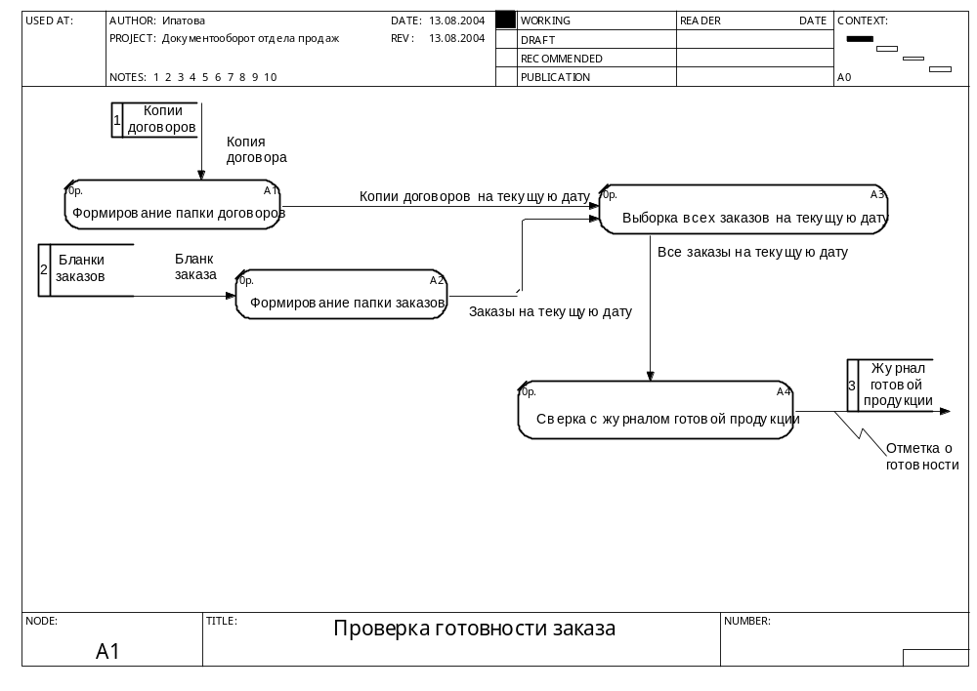
Рис.26. Диаграмма декомпозиции A1 информационных потоков
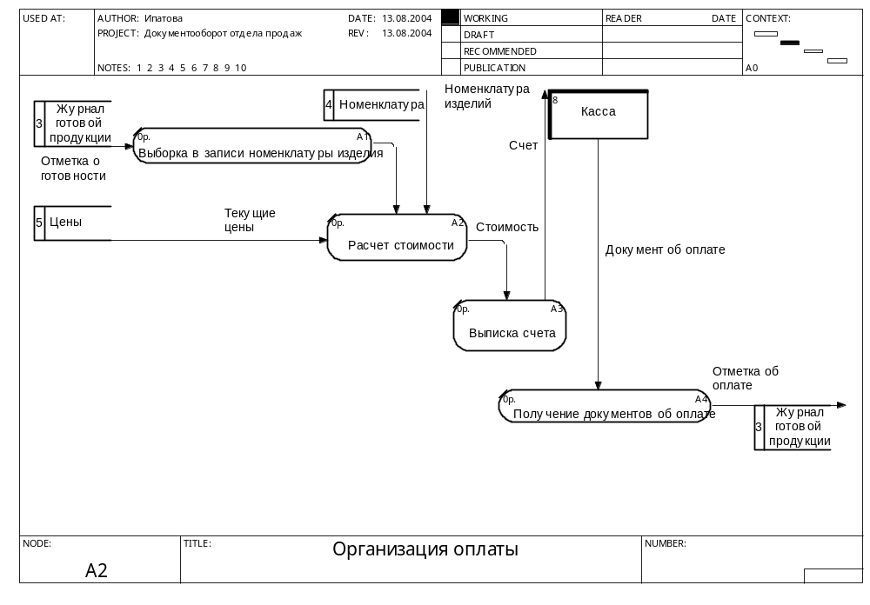
Рис.27. Диаграмма декомпозиции A2 информационных потоков
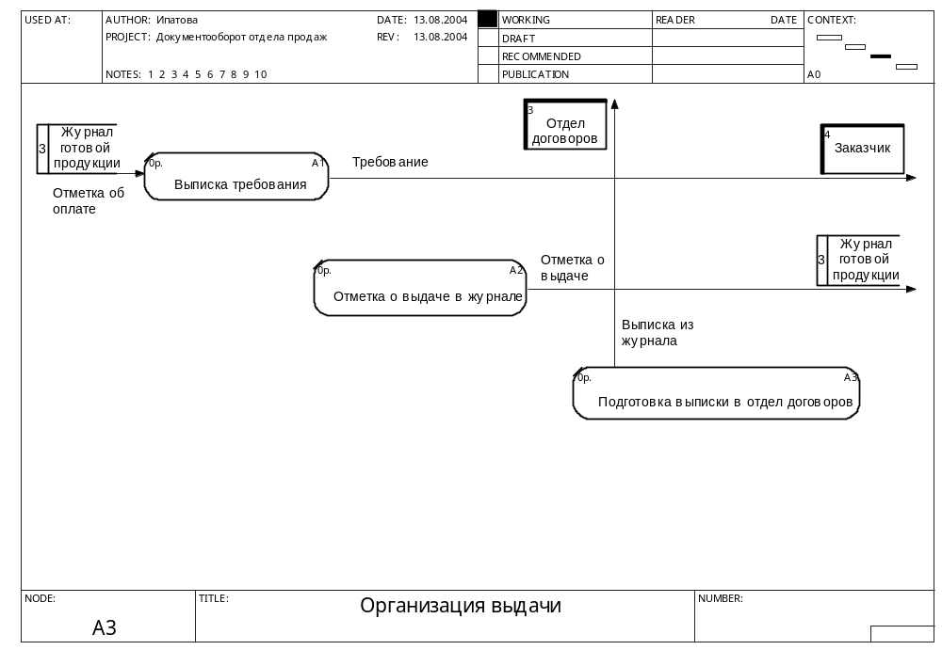
Рис.28. Диаграмма декомпозиции A3 информационных потоков
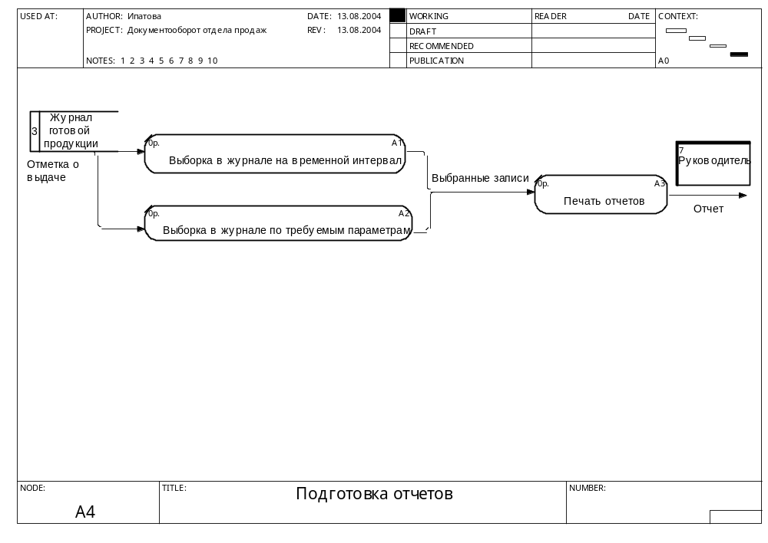
Рис.29. Диаграмма декомпозиции A4 информационных потоков

3.1.4. Определение «узких» мест и выработка предложений по усовершенствованию ИС компании

Напомним, что узким местом называют момент падения производительности системы. Конкретный ответ на вопрос, где узкие места данной системы, может дать лишь специальное направленное тестирование, проводимое в момент сбора статистических данных по обработке информации в отделе продаж.
«Узкие» места будем определять на основе анализа построенных моделей бизнес-процессов и документооборота. При этом анализ будем проводить по следующим направлениям:
- анализ функциональной деятельности выбранной предметной области;
- анализ функционального взаимодействия выбранной предметной области с внешними объектами;
- анализ внутреннего документооборота выбранной предметной области;
- анализ информационных потоков и информационного взаимодействия с внешними объектами;
- анализ информационной инфраструктуры выбранной предметной области и предприятия в целом.
Анализ функциональной деятельности и функционального взаимодействия отдела продаж.
В нашей предметной области рассматриваются следующие основные функции: учет поступлений готовой продукции из производственного отдела на склад; прием заказов, проверка готовности заказа, организация оплаты товара, организация выдачи товара со склада, выдача отчетов о продажах товара, подготовка выписок в отдел договоров. В модели бизнес-процесса отражена деятельность одного сотрудника и соответствующих ему функций: проверка готовности заказа, организация оплаты товара, организация выдачи товара со склада, выдача отчетов о продажах товара.
Функция «проверка готовности» представляет собой поиск информации в папке с договорами (просмотр и поиск нужной номенклатуры). Она требует больших трудозатрат и большой концентрации внимания.
Функции по организации оплаты требуют трудозатрат по выписыванию счетов и проверке оплаты. В счет заносится информация, которая берется из трех документов.
Журнал учета представляет собой листы, возможна потеря этой информации. Передача листов ведется через третье лицо – сотрудника, ответственного за документооборот. Налицо ненужная детализация функций (мелкие функции у сотрудника, ответственного за документооборот). Таким образом, можно совместить функции сотрудника, ответственного за работу с производственным отделом и ответственного за документооборот.
Анализ внутреннего документооборота деятельности отдела продаж по продаже товара.
Вначале обрабатываются копии договоров. Сотрудник отдела продаж отыскивает по датам отгрузки готовой продукции те договора, которые должны быть закрыты на текущий день. С каждым из договоров проделывает следующую работу: сравнивает необходимую номенклатуру с номенклатурой, зарегистрированной в журнале. Если необходимая продукция имеется, то он приступает к организации оплаты. Если нет, то договор откладывается. Если договор будет выполнен, то на копии сверху вручную делается пометка о выполнении для подготовки соответствующей выписки в отдел договоров. При этом практически все договора прочитываются неоднократно (ежедневно). Не учтены такие возможности, как частичное выполнение договора.
После обработки договора в журнале продаж в правой части документа делается отметка об отпуске товара. В том случае, если не весь товар в соответствующей записи будет отпущен, вручную делается отметка в правой части журнала текущей датой о приходе товара на склад (остатки рассматриваются как новый приход).
На эту работу тратится в смену около 4 часов.
Около двух часов необходимо на выписку счетов и требований и около часа – на выписки в отдел договоров; при этом информация, содержащаяся в этих документах, дублируется.
На работу с клиентами по продаже по заказу остается 1 - 2 часа в смену.
Анализ ситуации показывает, что введение нового атрибута при регистрации договоров - даты продаж и внесение в накладную из производственного отдела и, соответственно, в журнал продаж дополнительной информации о том, что продукция произведена по соответствующему договору, повысит производительность работы сотрудника отдела продаж, и он сможет больше времени уделить на работу с клиентами и анализ информации.
Анализ информационных потоков и информационного взаимодействия с другими объектами.
Передача документов внутри отдела между сотрудниками и между отделами происходит в начале смены, то есть информация о производственном процессе в течение рабочей смены не поступает в отдел. Запаздывание информационного потока замедляет процесс продажи товара и негативно сказывается на экономическом состоянии. Кроме того, налицо дублирование функций: создаются копии документов, подшиваются копии документов, делаются выписки из документов. Дублирование работ означает по существу дублирование функций. Поэтому исключение дублирования может привести к сокращению персонала. Это тоже повлияет на повышение производительности предприятия.
Как уже говорилось, при создании модели вся работа по документообороту ведется вручную. Переход к автоматизированной обработке информации позволит сократить время подготовки и обработки практически всех документов в отделе за счет исключения дублирования информации и ускорения обработки.
На основании анализа можно сформировать предложения по усовершенствованию информационной системы предметной области и в целом предприятия. При выработке предложений надо учесть:
- длительность типовых операций;
- дублирование и противоречивость функций, информационных потоков и документооборота;
- степень загруженности структурных подразделений и должностных лиц;
- степень применения средств автоматизации.
Однако надо учесть, что переход к новой системе обработки данных потребует значительных затрат на проектирование, разработку, покупку техники и программных средств, обучение персонала и по практике аналогичных проектов даст экономический эффект не ранее чем через год. При этом имеет смысл разрабатывать корпоративную информационную систему, поскольку информация, обрабатываемая в отделе продаж, связана с большинством отделов предприятия.

Задания для самостоятельной работы:
- Создать интервью для работников отдела продаж и работника отдела договоров.
- Провести сбор и анализ документов, описывающих процессы, выбранной в пункте 2.1 задачи для самостоятельного решения.
- На основе этой информации создать модель AS-IS выбранного в пункте 2.1 бизнес-процесса в методологиях SADT и RUP.
- Создать модель документооборота выбранной задачи.
- Определить «узкие» места и выработать предложения по усовершенствованию информационной системы выбранной предметной области.

3.2. Создание концепции новой ИС

3.2.1. Формирование требований к новой ИС

На основе результатов предпроектного обследования должна быть разработана концепция проекта новой или модернизация старой информационной системы. Эта концепция должна содержать предложения и первичные формулировки целей дальнейшего проектирования, общие требования к новой информационной системе. Она должна содержать, кроме того, модель бизнес-процесса предметной области с новой информационной системой и прототип новой ИС.
При этом надо отметить, что на практике уровень требований к системе зависит не только от квалификации системных аналитиков и разработчиков системы, но и от уровня готовности самого предприятия, от уровня его информатизации.
Приступим к формированию требований к новой ИС. Понятие требование, как и многие другие понятия индустрии программного обеспечения, в настоящее время имеет несколько описаний. IEEE Standard glossary of Software Engineering Terminology (1990) определяет требования как:
- условия или возможности, необходимые пользователю для решения проблем или достижения целей;
- условия или возможности, которыми должна обладать система или системные компоненты, чтобы выполнить контракт или удовлетворять стандартам, спецификациям или другим формальным документам;
- документированное представление условий или возможностей для пунктов 1 и 2.
Это определение охватывает как пользователей (внешнее поведение системы), так и разработчиков (некоторые скрытые параметры). Термин пользователи в данном определении подразумевает всех лиц, заинтересованных в проекте.
Напомним, что существуют функциональные и нефункциональные требования. Функциональные требования определяют поведение системы и процесс обработки информации. Нефункциональные требования определяют атрибуты системы или атрибуты системного окружения, то есть описывают требования к базам данных, информационной инфраструктуре, защите информации. К нефункциональным требованиям относят также требования к ресурсам: финансовым, человеческим, материальным. Их иногда называют ограничениями.
Карл И. Вигерс, дважды лауреат Software Development Productivity Award, предлагает следующую модель требований, разбивая функциональные требования по трем уровням: бизнес-требования, требования пользователей и функциональные требования (рис. 30).

Функциональные Нефункциональные
Бизнес - требования
Документ об образе и границах проекта
Требования пользователей
Документ о вариантах использования
Системные требования
Функциональные требования
Атрибуты качества
Бизнес - правила
Внешний интерфейс
Ограничения
Спецификация требований к ПО

Рис. 30. Требования к системе
Бизнес-требования содержат высокоуровневые цели организации или заказчиков системы. Их формирует тот, кто финансирует проект или покупает систему или менеджер реальных пользователей. Эти требования записываются в уставе проекта, который иногда называют документом об образе и границах проекта или документом рыночных требований.
Требования пользователей описывают цели и задачи, которые пользователям позволит решить система. Они могут быть описаны с помощью вариантов использования (методология RUP), сценариев (методология SADT) или таблиц «событие – отклик».
Функциональные требования определяют функциональность ПО, которую разработчики должны построить, чтобы пользователи могли выполнить свои задачи в рамках бизнес-требований. Они могут быть описаны как требования поведения, например: «Система должна по электронной почте отправлять пользователю подтверждение о заказе».
Системные требования обозначают высокоуровневые требования к продукту. Говоря о системе, подразумеваются как программное обеспечение, так и подсистемы ПО, оборудование и люди.
Бизнес-правила включают корпоративные политики, правительственные постановления, промышленные стандарты и вычислительные алгоритмы. Они не являются требованиями к ПО, поскольку находятся вне системы, но они накладывают ограничения.
Все функциональные требования документируются в спецификации требований к ПО, где описывается поведение системы. Этот документ может быть представлен в любом виде, в том числе и в виде базы данных, электронной таблицы, набора карточек (для небольшой системы). Спецификации требований используются не только при разработке ИС, но и тестировании, проверке на качество, управлении проектом.
В дополнение к функциональным требованиям спецификация содержит нефункциональные, где описаны цели и атрибуты качества. Атрибуты качества представляют собой дополнительное описание функций продукта, выраженное через описание таких характеристик, как легкость и простота использования, легкость перемещения, целостность, эффективность и устойчивость к сбоям. Другие нефункциональные требования описывают внешние взаимодействия между системой и внешним миром, а также ограничения дизайна и реализации.
Разработка требований может быть подразделена на следующие этапы: извлечение, анализ, документирование и утверждение. В эти этапы входят следующие действия:
- идентификация классов пользователей для данного продукта;
- выяснение потребностей тех, кто представляет каждый класс пользователей;
- определение задач и целей пользователей, а также бизнес-целей, с которыми эти задачи связаны;
- анализ информации, полученной от пользователей, чтобы отделить задачи от функциональных и нефункциональных требований, бизнес-правил, предполагаемых решений и поступающих извне данных;
- распределение высокоуровневых требований по компонентам ПО, определенным в системной архитектуре;
- установление относительной важности атрибутов качества;
- установление приоритетов реализации;
- документирование собранной информации и построение моделей;
- просмотр спецификации требований, который позволяет удостовериться в том, что запросы пользователей всеми понимаются одинаково, и устранение возникших проблем до передачи документа разработчикам.
Рассмотрим процедуру формирования требований к системе на нашем примере.
Вначале определим бизнес-требования системы, которые вырабатываются с учетом бизнес - целей предметной области.
На этапе предпроектного обследования при построении модели бизнес-процесса мы ставили цель: увеличение продаж, поскольку это позволит увеличить прибыль предприятия. На этом этапе проектирования должна быть уточнена бизнес-цель подразделения и выбрана модель управления. Эта процедура может быть выполнена только топ - менеджментом предприятия с учетом бизнес - цели предприятия. Это бизнес-требование в дальнейшем окажет влияние на выбор модели новой ИС. То есть бизнес-требование и будущая модель системы управления предприятием и, как следствие, новая ИС связаны между собой. На различных уровнях управления предприятием выбираются различные модели управления. Эти модели должны быть гармонизированы. На любом предприятии могут быть использованы, например, следующие модели управления:
- ERP - Enterprise Resource Planning - управление ресурсами предприятия;
- MRP - Manufacturing Resource Planning - планирование ресурсов предприятия;
- CRM - Custоmer Relationship Management - управление отношениями с заказчиками;
- HRM - Human Resource Management - управление персоналом;
- PLM - Product Lifecycle Management - управление жизненным циклом продукции;
- PRM - Partnership Relation Management - управление отношениями с партнерами;
- SCM - Supply Chain Management - управление логистическими цепочками (модель взаимодействия с поставщиками).
Наша предметная область связана с заказчиками и другими подразделениями предприятия (производственный отдел, склад, касса, отдел договоров). Эффективность всего предприятия будет зависеть от прибыли, которая, в свою очередь, зависит от успешных продаж крепежных изделий заказчику, отгрузки крепежных изделий по договорам точно в срок, уменьшения срока хранения готовых изделий на складе. Поэтому из всех моделей управления на этом уровне управления логичнее всего предложить заказчику модель CRM - модель управления отношений с заказчиками. Этот выбор должен быть согласован с заказчиком и утвержден соответствующим протоколом.
С учетом выбранной модели управления, анализа узких мест и уточнений бизнес - целей предметной области можно сформулировать начальные бизнес - требования к системе. Итак, с точки зрения топ-менеджеров, нам необходимо следующее:
- совершенствование каналов продаж;
- снижение рисков при продажах;
- выявление новых источников прибыли;
- интеграция в общую среду информационной системы предприятия, в том числе финансовую и производственную, для создания более целостного представления о потребителях, чем традиционные фрагментированные представления на уровне отдельных подразделений;
- организация приема и обработки данных, поступающих по различным каналам связи, включая Web.
Приступим к документированию бизнес - требований. Для создания документа можно использовать следующий шаблон:
  - Бизнес – требования
    - Исходные данные, возможности бизнеса и нужды клиента
    - Бизнес - цели и критерии успеха
    - Потребности клиента или рынка
    - Бизнес - риски
  - Образ решения
    - Положение об образе проекта
    - Основные функции
    - Предположения и зависимости
  - Масштабы и ограничения проекта
    - Объем первоначально запланированной версии
    - Объем последующих версий
    - Ограничения и исключения
  - Бизнес-контекст
- Профили заинтересованных лиц
- Приоритеты проекта
- Операционная среда
Приступим к описанию бизнес – требований нашей задачи:
Бизнес – требования.
Исходные данные, возможности бизнеса и нужды клиента: Заказчик «ABC» тратит в среднем 1 - 2 часа на обслуживание в отделе продаж (изучение номенклатуры изделий, оформление заявки, проверка готовности заказа на складе, ожидание выписки счета, оплата счета, выписка требования). Сотрудник отдела продаж тратит на обслуживание одного заказчика не менее 40 минут. С учетом оформления ручных документов он обслуживает за день 8 – 10 клиентов. Времени на подготовку аналитических документов для руководителя отдела продаж не достаточно. Часть заказчиков обслуживается не по отдельным контактам, а по договорам. В этом случае в отделе продаж они расходуют не более 30 минут, но они тратят не менее 1 часа на подготовку договора и достаточно много времени на согласование и подписание контракта. Клиенты хотели бы получать информацию о продукции «ABC» по сети и по сети посылать заявку на приобретение продукции. Получать счета по электронной почте. Оплачивать продукцию не только в кассе, но и с помощью безналичных расчетов. Осуществлять непосредственные контакты с сотрудником отдела продаж только при получении требования на готовую продукцию. Это позволит не только уменьшить время на обслуживание клиента, улучшить сервис обслуживания, но и получать дополнительную информацию о заказчиках продукции «ABC», и усовершенствовать каналы продаж.
Бизнес - цели и критерии успеха.
Бизнес – цель 1. Уменьшить среднее рабочее время каждого сотрудника на обслуживание заказчика до 20 минут в течение 3 месяцев после первого выпуска информационной системы.
Бизнес - цель 2. Уменьшение времени заказчика для оформления заказа не более 1 часа с учетом двух возможностей: сетевого обслуживания и непосредственного контакта с клиентом в течение 3 месяцев после выпуска системы.
Бизнес – цель 3. Увеличить число продаж на 50% в течение 3 месяцев после первого выпуска информационной системы.
Критерий успеха 1. Все сотрудники отдела продаж, работающие с заказчиками, должны в течение 2 месяцев после первого выпуска системы перейти на работу с ИС.
Критерий успеха 2. Выявление новых источников (увеличение на 50%) прибыли за счет поиска новых каналов продаж в течение 12 месяцев после запуска ИС.
Факторы бизнес – риска.
Фактор бизнес – риска 1. Введение новых форм обслуживания заказчиков зависит от уровня информатизации организации-заказчика. Не все заказчики готовы к новой форме обслуживания. Вероятность = 0,5.
Фактор бизнес – риска 2. Не все сотрудники отдела продаж готовы к работе с новой ИС. Потребуются финансовые и временные ресурсы на обучение персонала. Вероятность = 0,6.
Фактор риска 3. Возможна реструктуризация отдела продаж и изменение функций сотрудников отдела продаж. Вероятность = 0,3.
Образ решения.
Положение об образе проекта. Для клиентов «ABC» новая информационная система будет представлять собой Интернет-приложение, позволяющее ознакомиться с номенклатурой производимых крепежных изделий, оформить заявку на покупку готовых изделий. Кроме того, эта система позволит произвести оплату покупаемой продукции. Для сотрудников отдела продаж информационная система представляет собой приложение, представляющее информацию о готовой продукции на складе, выписывать счет на оплату продукции, отправлять информацию в отдел договоров о выполнении заказа. Для топ-менеджеров предприятия информационная система представляет собой приложение, которое готовит аналитические отчеты о продажах, выдает целостное представление о потребителе крепежных изделий.
Основные функции.
Основные функции 1. Создание, просмотр, изменение и удаление текущей номенклатуры готовой продукции (прайс-лист «ABC»).
Основные функции 2. Предоставление бланка-заказа готовой продукции клиенту, прием бланка-заказа от клиента.
Основные функции 3. Запрос на склад о требуемой продукции.
Основные функции 4. Создание счета на оплату, предоставление счета клиенту.
Основные функции 5. Создание требования на оплаченную продукцию.
Основные функции 6. Изменение состояния склада после продажи продукции.
Основные функции 7. Запрос на отгрузку оплаченной продукции.
Основные функции 8. Создание сообщения в отдел договоров о продаже продукции.
Основные функции 9. Создание и выдача текущих и аналитических отчетов.
Основные функции 10. Обеспечение доступа к системе через корпоративную сеть интранет или через Интернет для авторизированных пользователей.
Предположения и зависимости.
Предположения и зависимости 1. В отделе продаж будут установлены компьютеры, подключенные к сети интранет. Сеть интранет будет иметь выход в сеть Интернет.
Предположения и зависимости 2. Заказчики и клиенты «ABC» будут оснащены компьютерами, имеющими выход в Интернет.
Масштабы и ограничения проекта
Ограничения и исключения
Ограничения и исключения 1. Некоторые клиенты не будут иметь доступа в Интернет и будут обслуживаться ИС непосредственно через сотрудника отдела продаж.
Ограничения и исключения 2. Информационная система будет применяться только для «ABC».
Следующий этап формирования требований – разработка требований пользователей и описание их в виде документа о вариантах использования. Варианты использования в данном случае меняют традиционный подход к сбору информации; пользователей не спрашивают, что с их точки зрения должна делать система, а выясняют, какие задачи собирается с ее помощью решать пользователь. Цель такого подхода – описать все подобные задачи. Последовательность работ при формировании требований следующая: вначале отбираются пользователи системы, далее перечисляются для каждого пользователя варианты использования и затем описывается каждый вариант использования. При описании вариантов использования учитывают, что к важным элементам описания вариантов использования относятся:
- уникальный идентификатор;
- имя, кратко описывающее задачи пользователя в формате «глагол + объект»;
- краткое текстовое описание на естественном языке;
- список предварительных начальных условий, которые должны быть удовлетворены до начала разработки варианта использования;
- выходные условия, описывающие состояние системы после успешного завершения разработки вариантов использования;
- пронумерованный список действий (сценарий), иллюстрирующий последовательность этапов взаимодействия лица и системы от предварительных условий до выходных условий. При этом один из сценариев считается нормальным направлением развития, другие – альтернативными направлениями;
- приоритет, частота варианта использования и другие особые требования.
Выделим пользователей проектируемой системы. Результаты предпроектного обследования показали, что к ним относятся: заказчик, сотрудник отдела продаж, обслуживающий заказчиков, руководитель отдела продаж, кассир, кладовщик, менеджер отдела договоров, сотрудник производственного отдела, сотрудник отдела цен.
Для каждого пользователя перечислим варианты использования:
Действующее лицо (актер) | Вариант использования (прецедент)
Заказчик | - Просмотр номенклатуры изделий.  - Оформление бланка-заказа.  - Отмена заказа.  - Получение документов на оплату.  - Оплата наличными через кассу.  - Оплата через банк.  - Оплата по взаимозачету.  - Получение документов об оплате.  - Представление документов об оплате.  - Получение требования на выдачу продукции.
Сотрудник отдела продаж  Сотрудник отдела продаж | - Просмотр заказов на текущую дату.  - Просмотр договоров на текущую дату.  - Предоставление бланка-заказа.  - Прием бланка-заказа.  - Просмотр текущего состояния склада.  - Запрос на склад о выполнении договора на текущую дату.  - Запрос на склад о возможности выполнения заказа покупателя.  - Формирование отказа на выполнение заказа.  - Формирование документа об изменении сроков поставки продукции по договорам.  - Создание счета на оплату продукции.  - Проверка оплаты.  - Проверка выполнения договорных обязательств по оплате.  - Создание требования на получение продукции со склада.  - Изменение состояния склада.  - Создание сообщения об отгрузке продукции по обслуживаемому договору.  - Генерация текущего отчета о продажах.
Руководитель отдела продаж | - Генерация текущего отчета о заказчиках.  - Генерация текущего отчета о выполнении договоров.  - Генерация текущего отчета о выполнении заказов.  - Генерация аналитического отчета.
Кассир | - Регистрация счета на оплату.  - Создание документа о произведенной оплате.
Кладовщик | - Регистрация требования на выдачу продукции.  - Создание накладной на вывоз продукции со склада.
Менеджер отдела договоров | - Регистрация сообщения о выполнении договора.
Сотрудник производственного отдела  Сотрудник производственного отдела | - Создание номенклатуры изделий.  - Изменение номенклатуры изделий.  - Просмотр номенклатуры изделий.  - Удаление номенклатуры изделий.
Сотрудник отдела цен | - Создание цен товарной продукции.  - Изменение цен товарной продукции.  - Просмотр цен товарной продукции.

В качестве примера рассмотрим описание одного варианта использования.

№ варианта использования | Вариант использования 2
Название | Оформление бланка-заказа
Автор | Иванова Э.Р.
Дата создания | 15.09.04
Действующее лицо | Заказчик
Описание | Заказчик входит в систему из корпоративной сети интранет или с домашнего компьютера, просматривает текущую номенклатуру изделий, текущую цену на изделия, выбирает изделия. Запрашивает бланк заказа и заполняет его. Отправляет бланк заказа.
Предварительные условия | Заказчик имеет доступ к системе.  Текущая номенклатура изделий и текущая цена готовой продукции подготовлены к использованию системой.
Выходные условия | Заказ на продажу изделий сохранен в системе со статусом «принят».  Заказ на продажу изделий не сохранен в системе в связи с отсутствием изделий на складе.  Система выводит список тех позиций заказа, которые могут быть выполнены.
Нормальное направление | 1.0. Заказ может быть выполнен полностью или частично.  - Заказчик запрашивает номенклатуру изделий.  - Система выдает текущую номенклатуру изделий.  - Заказчик выбирает изделия.  - Заказчик запрашивает текущую цену выбранных изделий.  - Система выдает текущие цены выбранных изделий.  - Заказчик выбирает изделия с текущей ценой.  - Система выводит бланк-заказа с указанием стоимости каждой позиции изделия, общей суммы, включая все налоги.  - Заказчик подтверждает заказ или делает запрос на изменение заказа (переход к пункту 3).  - Система подтверждает, что заказ принят на рассмотрение и указывает время ожидания подтверждения заказа.
Альтернативное направление 1 | 1.1. Заказ не может быть выполнен в виду отсутствия нужной номенклатуры изделий.  - Изделий, необходимых заказчику в номенклатуре нет.  - Система выводит запрос о выходе из системы.  - Заказчик подтверждает выход из системы.
Альтернативное направление 2 | 1.2. Заказ не оформляется в связи с ценой, не удовлетворяющей заказчика.  - Цена на изделия не удовлетворяет заказчика.  - Система выводит запрос о выходе из системы.  - Заказчик подтверждает выход из системы.
Приоритет | Высокий
Частота использования | Около 100 заказчиков в день
Особые требования | - Заказчик должен иметь возможность отменить заказ в любой момент времени до подтверждения заказа.  - Заказчик должен иметь возможность просматривать все свои заказы за текущий год и повторить его при условии, что все пункты заказа совпадают с текущими условиями (текущей номенклатурой и ценой).
Замечания и вопросы | - Дата заказа по умолчанию – текущая.  - Пиковая нагрузка на этот вариант использования с 8.00 до 18.00 по местному времени.

Заключительный этап формирования требований – создание спецификации требования к ПО. Этот итоговый документ является задокументированным соглашением между клиентом и разработчиком. В настоящее время доступны различные шаблоны спецификации, однако многие применяют шаблон, описанный в IEEE Standard 830-1998, «IEEE Recommended Practice for Software Requirements Specifications» (IEEE, 1998b).
1.Введение
1.1. Назначение
1.2. Соглашения, принятые в документах
1.3. Предполагаемая аудитория и рекомендации по чтению
1.4. Границы проекта
1.5. Ссылки
2. Общее описание
2.1. Общий взгляд на продукт
2.2. Особенности продукта
2.3. Классы и характеристики пользователей
2.4. Операционная среда
2.5. Ограничения дизайна и реализации
2.6. Документация для пользователей
2.7. Предположения и зависимости
3. Функции системы
3.х Функция системы x
3.х.1. Описание и приоритеты
3.х.2. Последовательности «воздействие – реакция»
3.х.3. Функциональные требования
4. Требования к внешнему интерфейсу
4.1. Интерфейсы пользователя
4.2. Интерфейсы оборудования
4.3. Интерфейсы ПО
4.4. Интерфейсы передачи информации
5.Другие нефункциональные требования
5.1. Требования к производительности
5.2. Требования к охране труда
5.3. Требования к безопасности
5.4. Атрибуты качества
6. Остальные требования
7. Приложения
Этот шаблон может быть изменен в соответствии с особенностями проекта. Анализ шаблона показывает, что в некоторых разделах он пересекается с шаблоном на документ об образе и границах проекта, что совершенно естественно. Спецификация требований является итоговым документом, а документ об образе и границах – промежуточным.
Спецификация требований к системе.
1. Введение
1.1. Назначение. Этот документ описывает функциональные и нефункциональные требования к выпуску 1.0 «Системы продаж ABC».
1.2. Предполагаемая аудитория. Этот документ предназначен для групп проектировщиков и программистов для создания системного и детального проектов системы и ее программной реализации.
2. Общее описание
2.1. Общий взгляд на продукт. Система продаж ABC – это новая система, которая заменит текущие процессы заказа продукции в «Метиз – М» и отпуска готовой продукции по договорам. Предполагается построить несколько версий системы для интеграции ее в корпоративную систему управления предприятием «ABC». Контекстная диаграмма, описывающая взаимодействие системы с внешними объектами, изображена на рис.31.

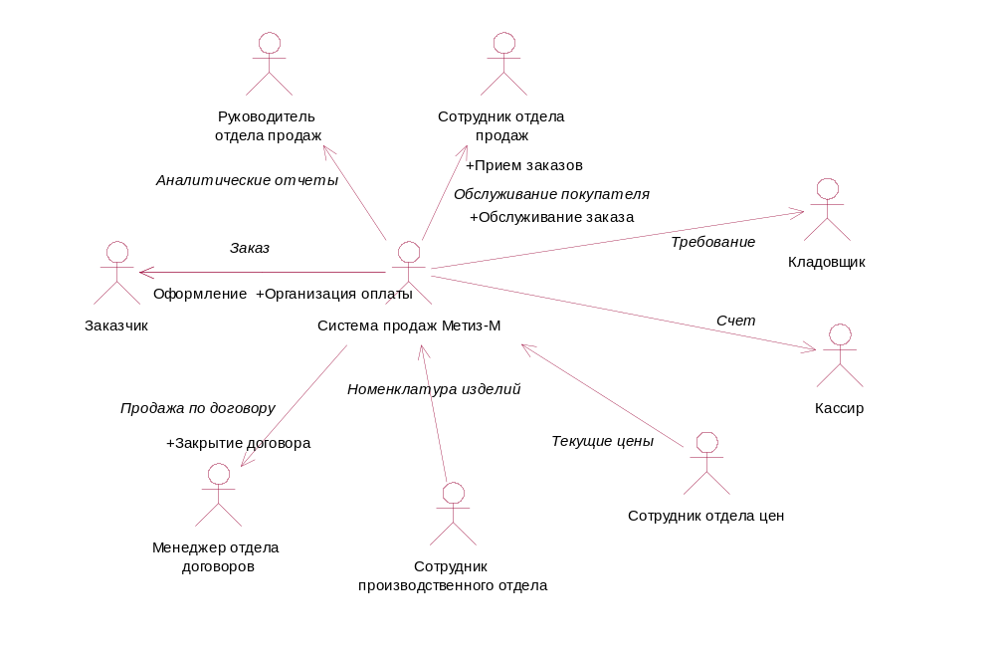
Рис.31. Контекстная диаграмма системы продаж
2.2. Классы и характеристики пользователей
Класс пользователей | Описание
Заказчик (привилегированный) | Заказчик – это физическое или юридическое лицо, находящееся в России, странах СНГ и ближнем зарубежье, желающее купить изделия предприятия «ABC» в свободной продаже или по договору. Всего потенциальных клиентов – 10000. Из них – 1000 – постоянные клиенты с большим объемом продаж. Ожидается, что 50% заказов будет поступать из корпоративной сети компании (заказ непосредственно в отделе продаж) и 50% - из сети Internet.
Сотрудник отдела продаж  Сотрудник отдела продаж | В настоящее время непосредственно продажами занимается один сотрудник отдела. При введении новой системы продаж ожидается увеличение потока заказчиков. Поскольку предполагается обслуживать покупателей разных часовых поясов, имеет смысл ввести двухсменное обслуживание системы с учетом выходных дней (не менее 3 сотрудников). Этих сотрудников необходимо обучить работе с ПК, информационной системой и работой с Internet.
Руководитель отдела продаж | Руководитель отдела продаж – это сотрудник компании «Метиз – М», управляющий процессом реализации готовой продукции. При введении «Системы продаж ABC» он должен будет выдавать запросы о заказчиках, продажах и получать аналитические отчеты. Его необходимо обучить работе с ПК, информационной системой и работой с Internet.
Кассир | Кассир - это сотрудник бухгалтерии, который должен будет вводить в систему информацию о произведенной оплате и выводить на печать документ об оплате. В настоящее время кассу могут обслуживать два кассира. Увеличивать число кассиров не надо, поскольку планируется увеличение числа продаж по безналичному расчету. Кассира необходимо обучить работе с ПК и информационной системой.
Кладовщик  Кладовщик | Кладовщик – это сотрудник склада, занимающийся выдачей готовой продукции. Он должен провести регистрацию требования и выдать на печать накладную на товар, включая и транспортную накладную. В настоящее время отпуском товара занимаются три кладовщика. В связи с прогнозируемым увеличением продаж необходимо увеличить число кладовщиков до 6 человек. Их необходимо обучить работе с ПК и информационной системой.
Менеджер отдела договоров | Менеджер отдела договоров – сотрудник отдела договоров, который занимается мониторингом договоров и закрытием договоров. В настоящее время – это один сотрудник. Увеличивать штат при введении системы не рекомендуется. Система будет автоматически закрывать договор, если произведена выдача товара со склада. Менеджер будет получать эту информацию. Его необходимо обучить работе с ПК и информационной системой.
Сотрудник производственного отдела | Сотрудник производственного отдела должен по необходимости (не реже одного раза в месяц) вносить изменения (редактировать) номенклатуру изделий, выпускаемых ABC. Его необходимо обучить работе с ПК и информационной системой.
Сотрудник отдела цен | Сотрудник отдела цен должен по необходимости (не реже одного раза в месяц) вносить изменения (редактировать) цены на продукцию ABC. Его необходимо обучить работе с ПК и информационной системой.
2.3. Операционная среда
Операционная среда - 1. Система продаж ABC работает со следующими Интернет-браузерами: Microsoft Internet Explorer версии 5.0 и версии 6.0, Netscape Communicator версии 6 и версии 7.
Операционная среда – 2. Система продаж установлена на сервере, работающем под управлением текущих утвержденных корпорацией версий Red Hat Linux и Apache HTTP Server.
Операционная среда – 3. Система продаж должна осуществлять доступ зарегистрированных пользователей через корпоративную сеть интранет и авторизированных пользователей через корпоративный брандмауэр из Internet.
2.4. Ограничения дизайна и реализации
Ограничения дизайна и реализации – 1. Документация системы по конструкции, коду и сопровождению должна соответствовать стандарту.
Ограничения дизайна и реализации – 2. Система должна использовать текущую версию корпоративного стандарта процессора базы данных Oracle.
Ограничения дизайна и реализации – 3. Весь код HTML должен соответствовать стандарту HTML 4.0.
Ограничения дизайна и реализации – 4. Все сценарии должны быть написаны на Perl.
2.5. Документация для пользователей
Документация для пользователей – 1. Система должна предоставлять иерархическую и перекрестно связанную систему справки в формате HTML с доступом по сети, описывающую и иллюстрирующую все функции системы для конкретного зарегистрированного и авторизированного пользователя.
Документация для пользователей – 2. При первом доступе пользователя к системе и далее по требованию пользователя система должна подключать интерактивную обучающую программу.
2.6. Предположения и зависимости
Предположения и зависимости – 1. Доступ к системе продаж открыт для заказчиков ежедневно, включая выходные и праздничные дни.
Предположения и зависимости – 2.Обработка заказов системой продаж производится только в рабочие дни.
Предположения и зависимости – 3. Работа системы продаж зависит от системы оплаты (оплата по безналичному расчету и проведение взаимозачетов).
Предположения и зависимости – 4. Работа системы продаж зависит от системы производства, формирующей номенклатуру и цены на изделия Метиз – М.
3. Функции системы
В качестве примера рассмотрим функцию заказа на приобретение крепежных изделий.
3.2. Заказ
3.2.1. Описание и приоритет. Заказчик продукции Метиз – М, идентификация которого подтверждена, может заказывать крепежные изделия, исходя из номенклатуры изделий и учитывая цены на продукцию. Заказчик должен иметь возможность в любой момент до принятия заказа к исполнению изменить заказ или отменить его. В некоторых дополнительно оговоренных случаях отменить заказ при условии принятия его к исполнению. Приоритет – высокий.
3.2.2. Последовательности «воздействия – реакция»
Воздействие | Реакция
Заказчик делает запрос на размещение заказа крепежных изделий. | Система опрашивает заказчика о деталях заказа, способе оплаты за заказ.
Заказчик делает запрос на изменение заказа. | Если заказ не принят к исполнению, то система позволяет заказчику изменить заказ.
Заказчик делает запрос на отмену заказа. | Если заказ не принят к исполнению или воздействие будет иметь статус «Принято», то заказ будет отменен.

3.2.3. Функциональные требования
Название требования | Действие системы
Заказ.Размещение | Система продаж должна позволять заказчику, зарегистрированному в системе, размещать заказ на приобретение продукции Метиз – М согласно номенклатуре выпускаемых изделий.
Заказ.Размещение.Регистрация | Система должна подтвердить, что заказчик зарегистрирован в системе после заполнения им соответствующей регистрационной анкеты.
Заказ.Размещение.Регистрация.Нет | Система отказывает в регистрации, если заказчик не выполнил правил регистрации в системе или данные о заказчике противоречат политике безопасности предприятия.
Заказ.Размещение.Номенклатура | Система должна выводить заказчику номенклатуру изделий «ABC» с указанием текущей цены.
Заказ.Размещение.Номенклатура.  Предложения для продажи.Выбор | Система должна предоставить заказчику систему выбора продукции из имеющихся предложений для продажи с учетом текущей номенклатуры изделий.
Заказ.Размещение.Номенклатура.  Выбор | Система должна предоставить заказчику систему выбора продукции из текущей номенклатуры изделий.
Заказ.Размещение.Дата | Система должна запрашивать заказчика о дате отгрузки готовой продукции.
Заказ.Размещение.Дата.Крайний срок | Система должна в случае невозможности выполнения заказа в срок, указанный заказчиком, предложить ему реальный срок выполнения заказа.
Заказ.Размещение.Оплата | Система должна выводить заказчику перечень форм оплаты за готовую продукцию.
Заказ.Размещение.Оплата.Выбор | Система должна предоставить заказчику систему выбора способа оплаты за готовую продукцию.
Заказ.Номенклатура | Система должна выводить зарегистрированному пользователю текущую номенклатуру изделий с указанием текущих цен (то, что предприятие может производить).
Заказ.Номенклатура.Предложения для продажи | Система должна выводить заказчику перечень крепежных изделий, готовых в данный момент для продажи с указанием текущих цен.
Заказ.Оплата | Система должна выводить заказчику формы оплаты готовой продукции.
Заказ.Подтверждение.Вывод | Когда заказчик указывает, что он больше не хочет продолжать заказывать крепежные изделия, система должна вывести заполненный бланк заказа с указанием как сумм отдельных позиций заказа, так и общей суммы заказа.
Заказ.Подтверждение.Приглашение | Система должна подсказать заказчику как подтвердить заказ.
Заказ.Подтверждение.Отказ | Если заказчик не подтверждает заказ, он должен иметь возможность либо изменить заказ, либо отменить заказ.
Заказ.Завершение.Сохранение | После подтверждения заказа система должна присвоить заказу следующий доступный номер и сохранить заказ со статусом «принят».
Заказ.Завершение.Склад | Система должна сообщить системе склад о необходимости выдачи готовой продукции.
Заказ.Завершение.Склад.Изменение | Система склад должна внести коррективы в перечень готовых изделий, предназначенных для продажи.
Заказ.Завершение.Производство | Система должна сообщить системе производство о необходимости произвести заказанную продукцию.
Заказ.Завершение.Производство.  Изменение | Система производства должна внести коррективы в перечень изделий, необходимых произвести со статусом «под заказ».
Заказ.Завершение.Заказчик | Система должна выдать заказчику на руки готовый бланк заказа или послать его по e-mail.
Заказ.Предыдущий период | Система должна позволять заказчику просматривать сделанные им заказы в течение текущего года.
Заказ.Предыдущий период.Повтор | Система должна позволять заказчику повторить любой заказ, сделанный им в течение текущего года.

4. Требования к внешнему интерфейсу
4.1. Интерфейсы пользователя
Интерфейс пользователя – 1. Экраны вывода системы продаж должны соответствовать «Process Impact Internet Application User Interface Standard, Version 2.0»
Интерфейс пользователя – 2. Система должна обеспечивать ссылку на справку на каждой HTML странице, объясняющую, как пользоваться этой страницей.
Интерфейс пользователя – 3. Интернет-страницы должны предоставлять полную возможность навигации и выбор номенклатуры изделий только при помощи клавиатуры, в дополнении к использованию мыши и клавиатуры.
4.2. Интерфейсы оборудования
Интерфейсы оборудования не выявлены.
4.3. Программные интерфейсы
Программные интерфейсы – 1. Система склад.
Программные интерфейсы – 1.1. Система продаж должна передавать системе склад часть заказа, который может быть выполнен отпуском продукции со склада.
Программные интерфейсы – 1.2. Система продаж должна запрашивать у системы склад наличие изделий, готовых к реализации.
Программные интерфейсы -1.3. Когда система продаж сообщит системе склад о том, что определенная продукция должна быть отпущена заказчику, система склад должна произвести изменения в списке изделий, готовых к продаже.
Программные интерфейсы – 2. Система производства.
Программные интерфейсы – 2.1. Система производства должна передавать системе продаж текущую номенклатуру изделий.
Программные интерфейсы – 2.2. Система продаж должна передавать системе производства ту часть заказа, который необходимо выполнить (произвести).
Программные интерфейсы – 2.3. Система производство должна корректировать производственное задание в случае поступления нового заказа на производство.
4.4. Интерфейсы передачи информации
Интерфейсы передачи информации – 1. Система продаж должна посылать заказчику e-mail с подтверждением принятия заказа.
Интерфейсы передачи информации – 2. Система продаж должна посылать заказчику e-mail с сообщением о любых проблемах, возникших с заказом после принятия заказа.
5. Другие нефункциональные требования
5.1. Требования к производительности
Требования к производительности – 1. Система должна обслуживать не менее 100 клиентов в период пиковой активности с 10.00 до 15.00 по местному времени, со средней продолжительностью сеанса 15 минут.
Требования к производительности - 2. Все Интернет-страницы, генерируемые системой, должны полностью загружаться не более чем за 10 секунд по модемному соединению со скоростью 40 кб/сек.
Требования к производительности – 3. Загрузка ответов на запросы на экран должна занимать не более 10 секунд с момента запроса.
Требования к производительности – 4. Система должна выводить пользователю сообщение о подтверждении не более чем через 5 секунд после того, как пользователь отсылает сообщение системе.
5.2. Требования к охране труда
Требования к охране труда – 1. Определены внутрикорпоративным стандартом на этот вид деятельности.
Требования к охране труда – 2. Определены санитарно-гигиеническими нормами работы с вычислительной техникой и коммуникационным оборудованием.
5.3. Требования к безопасности
Требования к безопасности – 1. Все сетевые транзакции, включающие финансовую или поддающуюся учету личную информацию, должны быть зашифрованы со 128-битным шифрованием.
Требования к безопасности – 2. Пользователи обязаны регистрироваться при входе в систему для выполнения любых операций.
Требования к безопасности – 3. Только сотрудники производственного отдела, внесенные в специальный список, могут изменять номенклатуру изделий.
Требования к безопасности – 4. Только сотрудники склада, внесенные в специальный список, могут вносить изменение в состоянии склада.
Требования к безопасности – 5. Только сотрудники отдела продаж, внесенные в специальный список, могут подтверждать принятие заказа.
Требования к безопасности – 6. Только авторизированные пользователи могут иметь доступ к системе продаж.
Требования к безопасности – 7. Система должна предоставлять сведения только по заказам, размещенным лично заказчиком, но не другими клиентами.
5.4. Атрибуты качества
Доступность – 1. Система продаж должна быть доступна пользователям корпоративной сети интранет и заказчикам удаленного доступа по коммутируемой линии 95% времени между 8.00 и 22.00 по местному времени и 90% времени между 22.00 и 8.00 по местному времени.
Надежность – 1. Если соединение между пользователем и системой разрывается до того, как заказ подтвержден или отменен, система продаж должна позволять пользователю восстановить незавершенный заказ.
В качестве приложений к спецификации можно описать словарь данных, модель данных, а также внутрикорпоративные бизнес-правила.

3.2.2. Создание прототипов новой ИС

Создание прототипов – важный элемент в последовательности разработки концепции новой информационной системы. Прототип системы – это частичная или возможная реализация предполагаемого нового продукта. Прототипы позволяют решать три основные задачи:
- Пояснение и завершение процесса формирования требований. В этом случае прототип используется как инструмент уточнения требований, позволяет указать на ошибки в формулировке требований, которые можно исправить без больших затрат до создания реального продукта.
- Исследование альтернативных решений. В данном случае прототип используется как инструмент конструирования, который позволяет исследовать различные варианты реализации требований и оценить возможные технические приемы.
- Создание конечного продукта. В данном случае прототип используется как инструмент эволюционной или инкрементной модели построения системы.
Основная цель построения прототипа – устранение неясностей на ранних стадиях процесса разработки.
К прототипам, проясняющим и завершающим процесс формулировки требований, относятся модели TO – BE. Создание этих моделей является важнейшим этапом в создании системного проекта. На этом этапе моделируются новые бизнес-процессы и новые потоки данных, которые появятся на предприятии в результате внедрения новой информационной системы. Эти модели строятся на основании утвержденных в спецификации требований к новой ИС и являются графическим изображением однозначного понимания проблем заказчиком и исполнителем проекта.
Начнем построение моделей с модели бизнес-процесса. Безусловно, что эта модель будет отличаться от модели AS-IS, поскольку в результате формирования требований появились предложения по реорганизации бизнес-процессов.
Контекстная модель:
Название: Заказ и отпуск готовой продукции «Метиз – М».
Цель: Увеличение числа продаж. Увеличение числа продаж на 50%, уменьшение среднего рабочего времени каждого сотрудника на обслуживание заказчика до 20 минут, уменьшение времени заказчика для оформления заказа не более 1 часа с учетом двух возможностей: сетевого обслуживания и непосредственного контакта в течение 3 месяцев после первого выпуска информационной системы.
Точка зрения: начальник отдела продаж.
Входные данные: данные системы склад, данные о заказчике, заказ.
Выходные данные: заказ, отказ (отказ от выполнения заказа), требование, счет, закрытие (информация о закрытии договора), отчеты (аналитические отчеты), изменение склада (данные для системы «Склад» после продажи), изменение плана (корректировка производственного задания для выполнения заказа). Поскольку выходных данных много и изображение их на контекстной модели будет затруднено, то их нужно сгруппировать, например, следующим образом:
- обработанный заказ (заказ со статусом «принят» или отказ от выполнения заказа);
- документы на оплату и получение (счет, требование);
- отчеты;
- закрытие договора;
- данные для систем «Склад» и «Производство».
Управление: номенклатура (номенклатура крепежных изделий) и цена (текущая цена крепежных изделий), устав (устав предприятия), положение (положение об отделе продаж), документы системы (нормативные документы предприятия для сопровождения системы продаж).
Механизмы: сотрудник отдела продаж, система продаж.

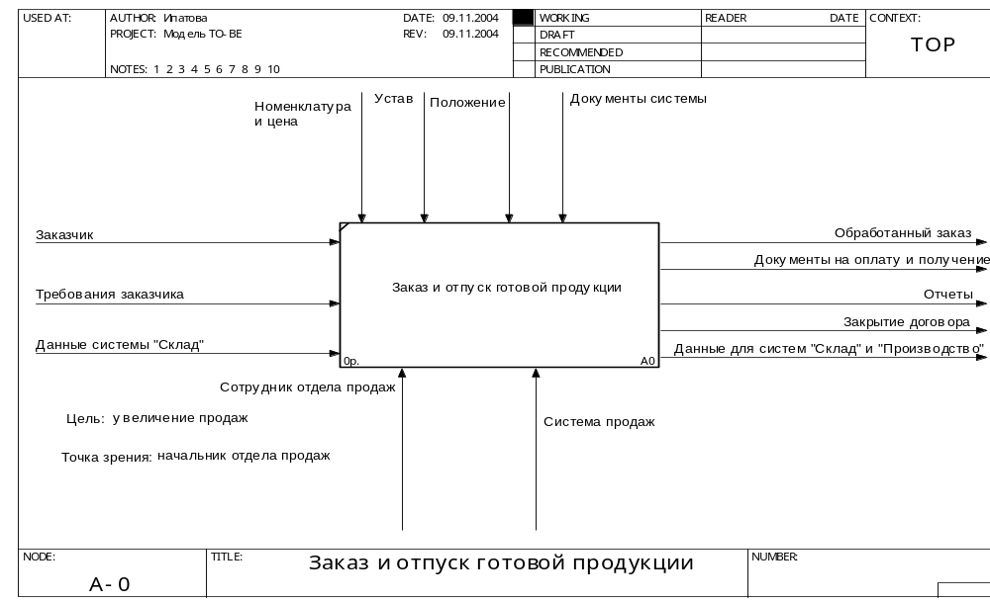
Рис.32. Контекстная диаграмма модели TO-BE

При декомпозиции контекстной диаграммы необходимо учитывать новые функции системы, поскольку в процессе формирования требований к новой информационной системе произошло изменение бизнес-процесса (реинжинеринг) в рассматриваемой предметной области. Действительно, в модели AS-IS бизнес-процесс реализации товара состоял из следующих основных функций: проверка готовности заказа, организация оплаты, организация выдачи, подготовка отчетов. В новой системе большое значение уделяется приему и размещению заказа (в случае отсутствия готовой продукции на складе). Кроме того, система должна быть интегрирована в общую систему управления предприятием. Новые функции системы описаны в документе бизнес-требования. Поскольку все они не могут быть отображены на диаграмме декомпозиции (ограничения инструментария), сгруппируем их следующим образом: прием и размещение заказа, организация оплаты, организация отгрузки, закрытие договора, создание и выдача отчетов.

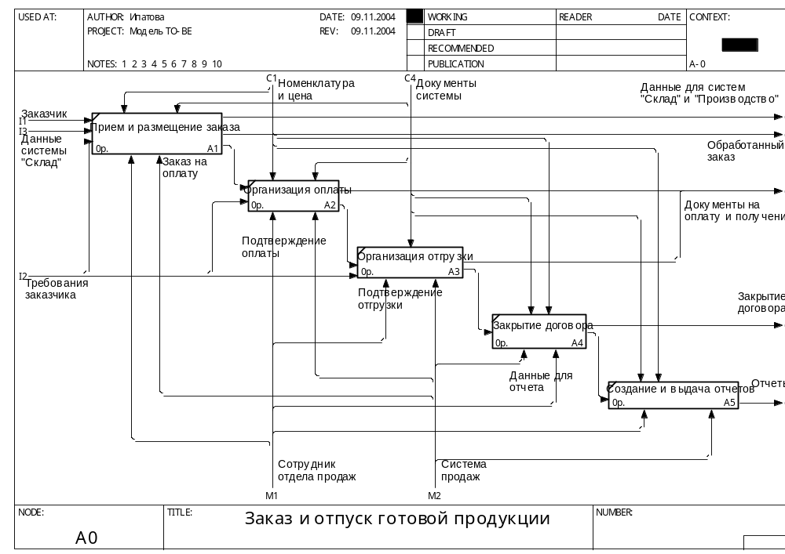

Рис.33. Декомпозиция контекстной диаграммы

Декомпозицию основных функций в данном разделе рассматривать не будем. Это задание для самостоятельной работы. Приступим к созданию модели DFD – диаграмм потоков данных.
При создании этой модели необходимо учесть взаимодействие с системами «Производство», «Склад». Обратить внимание на оформление заказа и на возможность различных форм оплаты заказа.

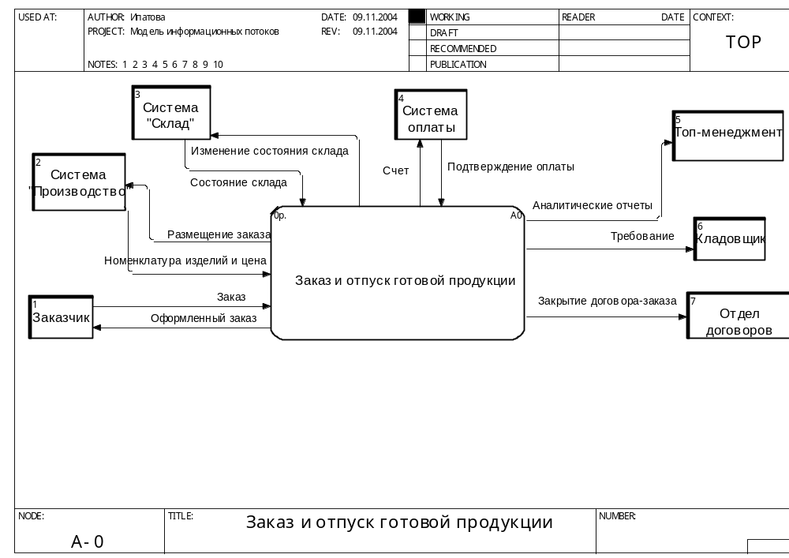
Рис.34. Контекстная диаграмма информационных потоков
Декомпозиция контекстной диаграммы производится следующим образом. Функции обработки информации те же, что и при декомпозиции модели бизнес-процесса. Однако на ней появляются хранилища данных: склад, производство, заказы, отчеты. При этом система оплаты пока не декомпозируется.

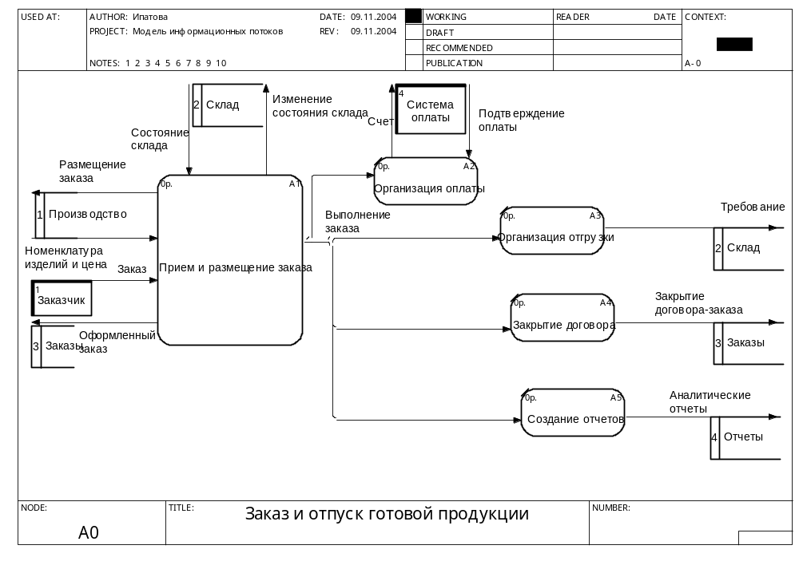
Рис.35. Декомпозиция контекстной диаграммы DFD
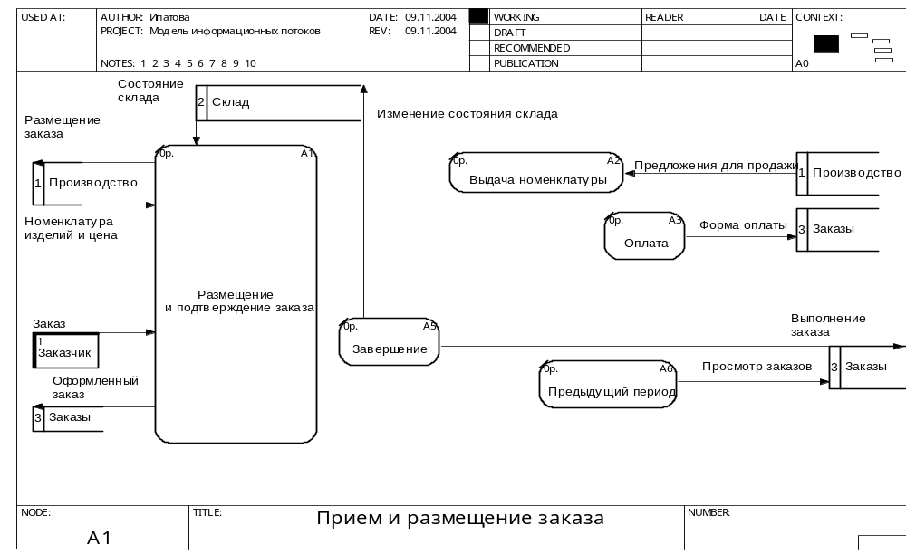
Рис.36. Декомпозиция диаграммы прием и размещение заказа
Для того чтобы понять структуру базы данных и создать логическую информационную модель будущей системы необходимо продолжить декомпозицию диаграмм до уровня, который определит не только основные сущности и связи между ними, но и свойства (атрибуты) сущностей. В самом сложном случае – это уровень операций обработки записей.

Задания для самостоятельной работы:
- Разработать и описать бизнес-требования для задачи самостоятельного решения. Выбрать модель управления бизнес-процесса.
- Разработать и описать требование одного пользователя для задачи самостоятельного решения.
- Разработать и описать спецификации требований для выбранной в пункте 2.1 задачи самостоятельного решения.
- Создать прототипы для выбранной задачи.

3.3. Создание технического задания на проект ИС

Созданию любого проекта предшествует стадия создания технического задания на проект. Техническое задание – это документ, формально определяющий существование проекта. Техническое задание на проектирование должно содержать, согласно ГОСТ 34.602-89, поэтапно уточняющиеся и детализирующиеся при детальном и рабочем проектировании разделы:
1) общие сведения;
2) назначение и цели создания (развития) системы;
3) характеристика объектов автоматизации;
4) требования к системе;
5) состав и содержание работ по созданию системы;
6) порядок контроля и приемки системы;
7) требования к составу и содержанию работ по подготовке объекта автоматизации к вводу системы в действие;
8) требования к документированию;
9) источники разработки.
При этом для технического задания создается титульный лист с утверждающими и согласующими подписями.
Рассмотрим создание этого документа для нашей задачи.
Титульный лист с утверждающими и согласующими подписями.
Магнитогорский государственный университет
наименование организации - разработчика ТЗ на АС
УТВЕРЖДАЮ:
Руководитель (должность, наименование предприятия - заказчика АС) Директор «ABC»
Личная подпись:
Расшифровка подписи: Иванов И.И.
Печать
Дата: 26.11.2004
УТВЕРЖДАЮ:
Руководитель (должность, наименование предприятия - разработчик" АС):Руководитель Предприятие ABC
Личная подпись:
Расшифровка подписи: Романов В.Ф.
Печать
Дата: 25.11.2004

Информационная система продаж
наименование вида АС
Отдел продаж «ABC»
наименование объекта автоматизации
«Продажи»
сокращенное наименование АС

ТЕХНИЧЕСКОЕ ЗАДАНИЕ
На 10 листах
Действует с 1.12.2004
СОГЛАСОВАНО:
Руководитель (должность, наименование согласующей организации):
Личная подпись:
Расшифровка подписи: Иванова Э.Р.
Печать
Дата: 24.11.2004

В разделе "Общие сведения" указывают:
1) полное наименование системы и ее условное обозначение: «Информационная система продаж», «Продажи»;
2) шифр темы или шифр (номер) договора: в нашей задаче – это номер договора заказчика и разработчика, инициирующего начало разработки;
3) наименование предприятий (объединений) разработчика и заказчика (пользователя) системы и их реквизиты: ABC, Предприятие ABC и реквизиты предприятий, включая банковские реквизиты;
4) перечень документов, на основании которых создается система, кем и когда утверждены эти документы: номера приказов по предприятиям заказчика и разработчика, инициирующие начало разработки;
5) плановые сроки начала и окончания работы по созданию системы: 1.09.04 – 1.06.05;
6) сведения об источниках и порядке финансирования работ: согласно договору на разработку;
7) порядок оформления и предъявления заказчику результатов работ по созданию системы (ее частей), по изготовлению и наладке отдельных средств (технических, программных, информационных) и программно-технических (программно-методических) комплексов системы: согласно стандарту ГОСТ 19.301 – 79.
Назначение и цель разработки ИС.
Информационная система предназначается для отдела продаж «ABC» и будет способствовать:
- совершенствованию каналов продаж;
- снижению рисков при продажах;
- выявлению новых источников прибыли;
- интеграции в общую среду информационной системы предприятия, в том числе финансовую и производственную, для создания более целостного представления о потребителях, чем традиционные фрагментированные представления на уровне отдельных подразделений;
- организации приема и обработки данных, поступающих по различным каналам связи, включая Web.
Основные бизнес-цели:
Бизнес – цель 1. Уменьшить среднее рабочее время каждого сотрудника на обслуживание заказчика до 20 минут в течение 3 месяцев после первого выпуска информационной системы.
Бизнес - цель 2. Уменьшение времени заказчика для оформления заказа не более 1 часа с учетом двух возможностей: сетевого обслуживания и непосредственного контакта с клиентом в течение 3 месяцев после выпуска системы.
Бизнес – цель 3. Увеличить число продаж на 50% в течение 3 месяцев после первого выпуска информационной системы.
Характеристика объекта автоматизации:
Цель предприятия «ABC» заключается в производстве крепежных изделий: шурупов, гвоздей, дюбелей и других различного типа и профилеразмеров из проволоки различного диаметра и сортамента. Основные функции предприятия: закупка сырья, производство крепежных изделий, продажа крепежных изделий.
Предпроектное обследование проводилось в отделе продаж. Был рассмотрен процесс обслуживания заказчика (процесс продажи готовой продукции). Заказчик «ABC» изучает номенклатуру изделий, оформляет заявки, ждет проверки готовности заказа на складе, ожидает выписки счета, производит оплату счета через кассу и ждет выписки требования на продукцию. При этом он тратит в среднем 1 - 2 часа на обслуживание в отделе продаж. Сотрудник отдела продаж принимает заказ, проверяет возможность выполнения заказа, выписывает документы на оплату и получение товара. При этом он тратит на обслуживание одного заказчика не менее 40 минут. С учетом оформления ручных документов он обслуживает за день 8 – 10 клиентов. Времени на подготовку аналитических документов для руководителя отдела продаж недостаточно. Часть заказчиков обслуживается не по отдельным контактам, а по договорам. В этом случае в отделе продаж они расходуют не более 30 минут, но они тратят не менее 1 часа на подготовку договора и достаточно много времени на согласование и подписание контракта.
Требования к системе.
Требования к системе в целом:
Система продаж ABC – это новая система, которая заменит текущие процессы заказа продукции в «Метиз – М» и отпуска готовой продукции по договорам. Предполагается построить несколько версий системы для интеграции ее в корпоративную систему управления предприятием «ABC».
Клиенты хотели бы получать информацию о продукции «ABC» по сети и по сети посылать заявку на приобретение продукции. Получать счета по электронной почте. Оплачивать продукцию не только в кассе, но и с помощью безналичных расчетов. Осуществлять непосредственные контакты с сотрудником отдела продаж только при получении требования на готовую продукцию. Это позволило бы не только уменьшить время на обслуживание клиента, улучшить сервис обслуживания, но и получать дополнительную информацию о заказчиках продукции «ABC», и усовершенствовать каналы продаж.
Для клиентов «ABC» новая информационная система будет представлять собой Интернет-приложение, позволяющее ознакомиться с номенклатурой производимых крепежных изделий, оформить заявку на покупку готовых изделий. Кроме того, эта система позволит произвести оплату покупаемой продукции. Для сотрудников отдела продаж информационная система представляет собой приложение, представляющее информацию о готовой продукции на складе, выписывать счет на оплату продукции, отправлять информацию в отдел договоров о выполнении заказа. Для топ-менеджеров предприятия информационная система представляет собой приложение, которое готовит аналитические отчеты о продажах, выдает целостное представление о потребителе крепежных изделий.
Требования к функциям, выполняемым системой:
Информационная система должна обеспечивать следующую функциональность:
Создание, просмотр, изменение и удаление текущей номенклатуры готовой продукции (прайс-лист «ABC»).
Предоставление бланка-заказа готовой продукции клиенту, прием бланка-заказа от клиента.
Запрос на склад о требуемой продукции.
Создание счета на оплату, предоставление счета клиенту.
Создание требования на оплаченную продукцию.
Изменение состояния склада после продажи продукции.
Запрос на отгрузку оплаченной продукции.
Создание сообщения в отдел договоров о продаже продукции.
Создание и выдача текущих и аналитических отчетов.
Обеспечение доступа к системе через корпоративную сеть интранет или через Интернет для авторизированных пользователей.
Функция заказ:
Заказчик продукции Метиз – М, идентификация которого подтверждена, может заказывать крепежные изделия, исходя из номенклатуры изделий и учитывая цены на продукцию. Заказчик должен иметь возможность в любой момент до принятия заказа к исполнению изменить заказ или отменить его. В некоторых дополнительно оговоренных случаях отменить заказ при условии принятия его к исполнению. Приоритет – высокий.
Последовательности «воздействия – реакция»
Воздействие | Реакция
Заказчик делает запрос на размещение заказа крепежных изделий. | Система опрашивает заказчика о деталях заказа, способе оплаты за заказ.
Заказчик делает запрос на изменение заказа. | Если заказ не принят к исполнению, то система позволяет заказчику изменить заказ.
Заказчик делает запрос на отмену заказа. | Если заказ не принят к исполнению или воздействие будет иметь статус «Принято», то заказ будет отменен.

Функциональные требования.
Название требования | Действие системы
Заказ.Размещение | Система продаж должна позволять заказчику, зарегистрированному в системе, размещать заказ на приобретение продукции Метиз – М согласно номенклатуре выпускаемых изделий.
Заказ.Размещение.Регистрация | Система должна подтвердить, что заказчик зарегистрирован в системе после заполнения им соответствующей регистрационной анкеты.
Заказ.Размещение.Регистрация. Нет | Система отказывает в регистрации, если заказчик не выполнил правил регистрации в системе или данные о заказчике противоречат политике безопасности предприятия.
Заказ.Размещение.Номенклатура | Система должна выводить заказчику номенклатуру изделий «ABC» с указанием текущей цены.
Заказ.Размещение.Номенклатура.  Предложения для продажи.Выбор | Система должна предоставить заказчику систему выбора продукции из имеющихся предложений для продажи с учетом текущей номенклатуры изделий.
Заказ.Размещение.Номенклатура.  Выбор | Система должна предоставить заказчику систему выбора продукции из текущей номенклатуры изделий.
Заказ.Размещение.Дата | Система должна запрашивать заказчика о дате отгрузки готовой продукции.
Заказ.Размещение.Дата.Крайний срок | Система должна в случае невозможности выполнения заказа в срок, указанный заказчиком, предложить ему реальный срок выполнения заказа.
Заказ.Размещение.Оплата | Система должна выводить заказчику перечень форм оплаты за готовую продукцию.
Заказ.Размещение.Оплата.Выбор | Система должна предоставить заказчику систему выбора способа оплаты за готовую продукцию.
Заказ.Номенклатура | Система должна выводить зарегистрированному пользователю текущую номенклатуру изделий с указанием текущих цен (то, что предприятие может производить).
Заказ.Номенклатура.  Предложения для продажи. | Система должна выводить заказчику перечень крепежных изделий, готовых в данный момент для продажи с указанием текущих цен.
Заказ.Оплата. | Система должна выводить заказчику формы оплаты готовой продукции.
Заказ.Подтверждение.Вывод | Когда заказчик указывает, что он больше не хочет продолжать заказывать крепежные изделия, система должна вывести заполненный бланк заказа с указанием как сумм отдельных позиций заказа, так и общей суммы заказа.
Заказ.Подтверждение.  Приглашение | Система должна подсказать заказчику подтвердить заказ.
Заказ.Подтверждение.Отказ | Если заказчик не подтверждает заказ, он должен иметь возможность либо изменить заказ, либо отменить заказ.
Заказ.Завершение.Сохранение | После подтверждения заказа система должна присвоить заказу следующий доступный номер и сохранить заказ со статусом «принят».
Заказ.Завершение.Склад | Система должна сообщить системе склад о необходимости выдачи готовой продукции.
Заказ.Завершение.Склад.  Изменение | Система склад должна внести коррективы в перечень готовых изделий, предназначенных для продажи
Заказ.Завершение.Производство | Система должна сообщить системе производство о необходимости произвести заказанную продукцию.
Заказ.Завершение.Производство.  Изменение | Система производства должна внести коррективы в перечень изделий, необходимых произвести со статусом «под заказ»
Заказ.Завершение.Заказчик | Система должна выдать заказчику на руки готовый бланк заказа или послать его по e-mail.
Заказ.Предыдущий период | Система должна позволять заказчику просматривать сделанные им заказы в течение текущего года.
Заказ.Предыдущий период.Повтор | Система должна позволять заказчику повторить любой заказ, сделанный им в течение текущего года.

Другие требования:
Операционная среда: Система продаж ABC работает со следующими Интернет-браузерами: Microsoft Internet Explorer версии 5.0 и версии 6.0, Netscape Communicator версии 6 и версии 7. Система продаж установлена на сервере, работающим под управлением текущих утвержденных корпорацией версий Red Hat Linux и Apache HTTP Server. Система продаж должна осуществлять доступ зарегистрированных пользователей через корпоративную сеть интранет и авторизированных пользователей через корпоративный брандмауэр из Internet.
Ограничения дизайна и реализации: Документация системы по конструкции, коду и сопровождению должна соответствовать стандарту. Система должна использовать текущую версию корпоративного стандарта процессора базы данных Oracle. Весь код HTML должен соответствовать стандарту HTML 4.0. Все сценарии должны быть написаны на Perl.
Интерфейсы пользователя: Экраны вывода системы продаж должны соответствовать «Process Impact Internet Application User Interface Standard, Version 2.0». Система должна обеспечивать ссылку на справку на каждой HTML странице, объясняющую, как пользоваться этой страницей. Интернет-страницы должны предоставлять полную возможность навигации и выбор номенклатуры изделий только при помощи клавиатуры, в дополнении к использованию мыши и клавиатуры.
Программные интерфейсы: Система продаж должна передавать системе склад часть заказа, который может быть выполнен отпуском продукции со склада. Система продаж должна запрашивать у системы склад наличие изделий, готовых к реализации. Когда система продаж сообщит системе склад о том, что определенная продукция должна быть отпущена заказчику, система склад должна произвести изменения в списке изделий, готовых к продаже. Система производства должна передавать системе продаж текущую номенклатуру изделий. Система продаж должна передавать системе производства ту часть заказа, который необходимо выполнить (произвести). Система производство должна корректировать производственное задание в случае поступления нового заказа на производство.
Интерфейсы передачи информации: Система продаж должна посылать заказчику e-mail с подтверждением принятия заказа. Система продаж должна посылать заказчику e-mail с сообщением о любых проблемах, возникших с заказом после принятия заказа.
Требования к производительности: Система должна обслуживать не менее 100 клиентов в период пиковой активности с 10.00 до 15.00 по местному времени, со средней продолжительностью сеанса 15 минут. Все Интернет-страницы, генерируемые системой, должны полностью загружаться не более чем за 10 секунд по модемному соединению со скоростью 40 кб/сек. Загрузка ответов на запросы на экран должна занимать не более 10 секунд с момента запроса. Система должна выводить пользователю сообщение о подтверждении не более чем через 5 секунд после того, как пользователь отсылает сообщение системе.
Требования к охране труда: Определены внутрикорпоративным стандартом на этот вид деятельности. Определены санитарно-гигиеническими нормами работы с вычислительной техникой и коммуникационным оборудованием.
Требования к безопасности: Все сетевые транзакции, включающие финансовую или поддающуюся учету личную информацию, должны быть зашифрованы со 128-битным шифрованием. Пользователи обязаны регистрироваться при входе в систему для выполнения любых операций. Только сотрудники производственного отдела, внесенные в специальный список, могут изменять номенклатуру изделий. Только сотрудники склада, внесенные в специальный список, могут вносить изменение в состоянии склада. Только сотрудники отдела продаж, внесенные в специальный список, могут подтверждать принятие заказа. Только авторизированные пользователи могут иметь доступ к системе продаж. Система должна предоставлять сведения только по заказам, размещенных лично заказчиком, но не другими клиентами.
Атрибуты качества: Доступность: Система продаж должна быть доступна пользователям корпоративной сети интранет и заказчикам удаленного доступа по коммутируемой линии 95% времени между 8.00 и 22.00 по местному времени и 90% времени между 22.00 и 8.00 по местному времени. Надежность: Если соединение между пользователем и системой разрывается до того, как заказ подтвержден или отменен, система продаж должна позволять пользователю восстановить незавершенный заказ.
Состав и содержание работ по созданию системы регламентирован стандартом ГОСТ-34.602, РД 50-34.698-90.
Порядок приемки системы регламентирован ГОСТ 19.301.-79.
Перечень стандартов и базовых нормативных документов для выполнения проекта.
ГОСТ-34.602, РД 50-34.698-90. ГОСТ Р ИСО/МЭК 12207-99, ISO 15504, ISO 15271, ISO 16326, ISO 9000-3, ГОСТ 19-201-78, ГОСТ 19.402-78, ГОСТ 19.404-79, ГОСТ 19.301-79.

Задания для самостоятельной работы:
- Разработать и описать техническое задание для задачи самостоятельного решения.

Библиографический список

ГОСТ 34.003-90 Информационная технология. Комплекс стандартов на автоматизированные системы. Термины и определения.
ГОСТ 34.201-89 Информационная технология. Комплекс стандартов на автоматизированные системы. Виды, комплектность и обозначение документов при создании автоматизированных систем.
ГОСТ 34.320-96 Информационная технология. Система стандартов по базам данных. Концепции и терминология для концептуальной схемы и информационной базы.
ГОСТ 34.321- 96 Информационная технология. Система стандартов по базам данных. Эталонная модель.
ГОСТ 34.601-90 Информационные технологии. Комплекс стандартов на автоматизированные системы. Автоматизированные системы. Стадии создания.
ГОСТ 34.602-89 Информационные технологии. Комплекс стандартов на автоматизированные системы. Техническое задание на создание автоматизированной системы.
ГОСТ 34.603-92 Информационные технологии. Виды испытаний автоматизированных систем.
ГОСТ Р ИСО/МЭК 12207-99 Информационная технология. Процессы жизненного цикла программных средств.
Руководство по проектированию профилей среды открытой системы. М.: «Янус-К», 2002. С.160.
Боэм Б. Инженерное проектирование программного обеспечения. М.: Радио и связь, 1985.
Буч Г. Объектно-ориентированный анализ и проектирование с примерами приложений на C++. М.:– «Издательство Бином», Спб.: «Невский диалект», 2000.
Г. Н. Калянов. CASE – технологии. Консалтинг бизнес-процессов. – М.: Горячая линия, 2000.
Гейн К. Сарсон Т. Системный структурный анализ: средства и методы. М., Эйтекс, 1992.
Дэвид А. Марка, Клемент МакГоуэн. Методология структурного анализа и проектирования./Пер. с англ. – М.: Метатехнология, 1993, 240 с., ил.
Метатехнология IDEF0. Стандарт. Русская версия. – М.: Метатехнология, 1993.
Кватрани Т. Rational Rose 2000 и UML. Визуальное моделирование: Пер. с англ. – М.: ДМК Пресс, 2001.
Вендров А.М. Проектирование программного обеспечения экономических информационных систем: Учебник. – М.: Финансы и статистика, 2000.
Липаев В.В. Системное проектирование сложных программных средств для информационных систем. - М.:Синтег, 1999.
Липаев В.В. Надежность программных средств. - М.:Синтег, 1999.
Документирование и управление конфигурацией программных средств. - М.:Синтег, 1998.
Иванова Э.Р., Ипатов Ю.В. Проектирование информационных систем. – Магнитогорск, 2003.
Карл И. Вигерс Разработка требований к программному обеспечению/Пер. с англ. – М.: Издательско-торговый дом «Русская редакция», 2004.

